
WYDZIAŁ ZARZĄDZANIA

KATEDRA INFORMATYKI BIZNESOWEJ I INŻYNIERII ZARZĄDZANIA

Praca dyplomowa

Podejście globalne i lokalne w prognozowaniu sprzedaży części maszyn

Global and local approaches to forecasting machine parts sales

Autor: Julia Szutka
Kierunek studiów: Informatyka i Ekonometria
Opiekun pracy: dr hab. inż. Andrzej Paliński

Kraków, 2026

Spis treści
Wstęp 3
1. Teoretyczne podstawy prognozowania nieregularnej sprzedaży 6
1.1. Prognozowanie sprzedaży jako element zarządzania przedsiębiorstwem 6
1.2. Specyfika nieregularnej sprzedaży i popytu przerywanego 9
1.3. Lokalne metody prognozowania nieregularnej sprzedaży 15
1.4. Globalne metody prognozowania nieregularnej sprzedaży 22
1.5. Porównanie podejścia lokalnego i globalnego 28
1.6. Miary oceny dokładności prognoz 30
2. Dane i metody badawcze 35
2.1. Charakterystyka danych sprzedażowych 35
2.2. Eksploracyjna analiza danych 37
2.3. Przygotowanie danych do modelowania 46
2.4. Metody prognozowania 54
3. Badania empiryczne i analiza wyników 61
3.1. Wyniki lokalnego prognozowania sprzedaży części maszyn 61
3.2. Wyniki globalnego prognozowania sprzedaży części maszyn 64
3.3. Porównanie skuteczności podejścia lokalnego i globalnego 70
3.4. Ograniczenia badania 77
3.5. Własne wnioski i implikacje praktyczne 78
Zakończenie 81
Literatura 84
Spis tabel 89
Spis rysunków 89

Wstęp
Prognozowanie sprzedaży stanowi ważny element wspierający podejmowanie decyzji w przedsiębiorstwie. Informacje o przewidywanym poziomie sprzedaży mogą być wykorzystywane między innymi w planowaniu zapasów, zakupów oraz dostępności produktów. Szczególnym wyzwaniem jest prognozowanie produktów, których sprzedaż występuje nieregularnie. Szeregi takie mogą charakteryzować się długimi okresami bez sprzedaży, zmiennymi odstępami pomiędzy kolejnymi transakcjami oraz dużym zróżnicowaniem wielkości zamówień. Problem ten występuje między innymi w przypadku sprzedaży części maszyn, gdy przedsiębiorstwo oferuje wiele produktów, a historia sprzedaży pojedynczego produktu jest stosunkowo krótka.
Nieregularny charakter sprzedaży utrudnia stosowanie standardowych metod prognostycznych. W odpowiedzi na ten problem opracowano metody przeznaczone do prognozowania popytu przerywanego, takie jak metoda Crostona oraz jej modyfikacje. Rozwój metod uczenia maszynowego umożliwia jednocześnie wykorzystanie podejścia globalnego, w którym jeden model jest uczony na danych dotyczących wielu produktów. Pozwala to korzystać z większej liczby obserwacji niż w przypadku modeli lokalnych budowanych oddzielnie dla każdego szeregu. Nie oznacza to jednak, że modele globalne muszą osiągać lepsze wyniki. Ich skuteczność zależy między innymi od właściwości analizowanych danych oraz zastosowanej konstrukcji modelu.
Przesłanką podjęcia tematu była zatem potrzeba oceny, które z tych podejść lepiej sprawdza się w przypadku rzeczywistych danych dotyczących nieregularnej sprzedaży części maszyn. Z jednej strony modele lokalne są stosunkowo proste i mogą być bezpośrednio dostosowane do pojedynczego produktu. Z drugiej strony modele globalne pozwalają wykorzystać informacje pochodzące jednocześnie z wielu produktów. Porównanie obu podejść może mieć znaczenie praktyczne dla przedsiębiorstwa, które musi prognozować sprzedaż dużej liczby zróżnicowanych produktów.
Celem pracy jest porównanie skuteczności lokalnego i globalnego podejścia do prognozowania nieregularnej sprzedaży części maszyn na podstawie rzeczywistych danych sprzedażowych przedsiębiorstwa. W ramach realizacji celu oceniono dokładność poszczególnych metod oraz sprawdzono, czy wykorzystanie informacji pochodzących z wielu produktów pozwala uzyskać lepsze prognozy niż modele budowane oddzielnie dla każdego produktu. Dodatkowo wskazano metody, które mogą znaleźć zastosowanie w prognozowaniu analizowanej sprzedaży.
Przedmiotem badania była sprzedaż części maszyn pochodząca z jednego z oddziałów przedsiębiorstwa zlokalizowanego na terenie województwa śląskiego. Dane źródłowe obejmowały okres od stycznia 2020 roku do grudnia 2025 roku. Po przygotowaniu danych oraz zastosowaniu kryterium minimalnej długości szeregu do modelowania zakwalifikowano 105 produktów należących do 17 grup produktowych. Analizę prowadzono na poziomie miesięcznym.
W pracy postawiono następujące pytania badawcze:
- Jakimi cechami charakteryzuje się sprzedaż analizowanych części maszyn i dlaczego można ją uznać za nieregularną?
- Która z zastosowanych lokalnych metod prognozowania osiąga najlepsze wyniki?
- Który z zastosowanych globalnych modeli dwuetapowych osiąga najlepsze wyniki?
- Czy globalne podejście do prognozowania pozwala uzyskać większą dokładność prognoz niż podejście lokalne?
Realizację celu rozpoczęto od eksploracyjnej analizy danych, która umożliwiła określenie struktury zbioru oraz rozpoznanie właściwości analizowanej sprzedaży. Następnie dane oczyszczono, ujednolicono i zagregowano do częstotliwości miesięcznej. W celu ograniczenia wpływu pojedynczych bardzo wysokich wartości zastosowano winsoryzację. Produkty spełniające przyjęte kryterium długości historii sprzedaży podzielono chronologicznie na część treningową i testową, dzięki czemu informacje z przyszłych okresów nie były wykorzystywane podczas uczenia modeli.
W badaniu zastosowano lokalne i globalne metody prognozowania. Do metod lokalnych zaliczono dwa warianty metody naiwnej: pierwszy oparty na panelu uwzględniającym miesiące bez sprzedaży oraz drugi oparty wyłącznie na miesiącach, w których sprzedaż wystąpiła. Ponadto zastosowano średnią kroczącą oraz metody Crostona, SBA i TSB. W podejściu globalnym zastosowano modele dwuetapowe. W pierwszym etapie klasyfikator LightGBM szacował prawdopodobieństwo wystąpienia sprzedaży, natomiast w drugim prognozowano jej wielkość za pomocą regresji Ridge, lasu losowego, regresora LightGBM lub metody naiwnej. Końcową prognozę otrzymywano przez połączenie wyników obu etapów. Dokładność prognoz oceniono za pomocą miar MAE, RMSE, sMAPE oraz MASE, przy czym dla MASE uwzględniono również medianę wartości obliczonych dla poszczególnych produktów. Do oceny klasyfikatora wykorzystano dokładność, precyzję, czułość, miarę F1 oraz ROC AUC. Wszystkie modele prognostyczne oceniono na wspólnym zbiorze testowym, aby zachować porównywalność wyników.
Podstawę źródłową pracy stanowiły rzeczywiste dane sprzedażowe udostępnione przez analizowane przedsiębiorstwo oraz literatura krajowa i zagraniczna. W części teoretycznej wykorzystano przede wszystkim publikacje naukowe i książki dotyczące szeregów czasowych, popytu przerywanego, lokalnych i globalnych metod prognostycznych, uczenia maszynowego, miar oceny dokładności prognoz oraz porównania podejścia lokalnego i globalnego.
Praca składa się z trzech rozdziałów. W rozdziale pierwszym przedstawiono teoretyczne podstawy prognozowania nieregularnej sprzedaży. Omówiono znaczenie prognozowania w przedsiębiorstwie, specyfikę popytu przerywanego, lokalne i globalne podejście do prognozowania oraz zastosowane miary oceny dokładności prognoz. W rozdziale drugim scharakteryzowano wykorzystane dane i przeprowadzoną analizę eksploracyjną. Opisano również sposób przygotowania danych do modelowania oraz zastosowanie poszczególnych modeli lokalnych i globalnych. W rozdziale trzecim przedstawiono wyniki badania empirycznego. Omówiono oddzielnie wyniki modeli lokalnych i globalnych, a następnie bezpośrednio porównano skuteczność obu podejść. Wskazano również praktyczne znaczenie uzyskanych wyników oraz najważniejsze ograniczenia przeprowadzonego badania.
Obliczenia do części empirycznej pracy wykonano w języku Python z wykorzystaniem bibliotek wspierających zastosowane metody prognozowania lokalnego i globalnego. Podczas opracowywania kodu służącego do przeprowadzenia obliczeń i tworzenia wizualizacji wyników wykorzystano narzędzia sztucznej inteligencji.

Teoretyczne podstawy prognozowania nieregularnej sprzedaży
W tym rozdziale przedstawiono teoretyczne podstawy prognozowania nieregularnej sprzedaży. Omówiono specyfikę popytu przerywanego, lokalne i globalne podejście do prognozowania oraz metody wykorzystane w dalszej części pracy. Przedstawiono również miary służące do oceny dokładności prognoz.

Prognozowanie sprzedaży jako element zarządzania przedsiębiorstwem
Prognozowanie popytu jest kluczowym elementem zarządzania łańcuchem dostaw, ponieważ bezpośrednio wpływa na planowanie produkcji oraz realizację zamówień. Trafne prognozy oddziałują na cały łańcuch dostaw i wpływają na organizację zakładu produkcyjnego. Dzięki nim podejmowane są decyzje operacyjne i strategiczne dotyczące zasobów, takie jak przydział i harmonogramowanie wykorzystania surowców oraz narzędzi, pracowników, w tym planowanie pracy, szkoleń i zatrudnienia, wytwarzanych produktów, między innymi zwiększania udziału w rynku i dywersyfikacji produkcji, a także logistyki dostaw (Rožanec et al. 2022, s. 1).
W przypadku większości organizacji całkowita rezygnacja z prognozowania nie jest możliwa. Decyzje dotyczące przyszłego poziomu produkcji, zatrudniania pracowników czy zdolności świadczenia usług wymagają przewidywania tego, co może wydarzyć się w przyszłości (Goodwin et al. 2023, s. 2).
Jak przedstawia Dittman (2004, s. 12), występuje potrzeba sporządzania prognoz w przedsiębiorstwie wynikająca przede wszystkim z dwóch czynników:
- niepewności dotyczącej przyszłości,
- opóźnienia między momentem podjęcia decyzji a wystąpieniem jej skutków.
Potrzeba ta wynika przede wszystkim z konieczności podejmowania bieżących decyzji, których skutki ujawniają się dopiero w przyszłości.
Gdyby popyt na oferowane produkty lub usługi utrzymywał się na stałym poziomie, jego prognozowanie nie byłoby konieczne. W praktyce jednak wielkość popytu ulega zmianom pod wpływem wielu czynników, dlatego przedsiębiorstwa, które dążą do osiągnięcia i utrzymania sukcesu na rynku, powinny opracowywać prognozy dotyczące przyszłej sprzedaży (Dittman 2004, s. 12).
Prognozowanie popytu jest powszechnie stosowane w przedsiębiorstwach działających na rynkach konsumenckich. Gdy popyt ma stosunkowo stabilny i ciągły charakter, prognozy oparte na danych historycznych mogą osiągać wysoką dokładność. Dzięki temu przedsiębiorstwa mogą ograniczać poziom zapasów oraz poprawiać jakość obsługi klienta. Skuteczność tych rozwiązań sprawiła, że zaczęto je coraz częściej wykorzystywać również w przedsiębiorstwach funkcjonujących na rynkach przemysłowych. Specyfika tych rynków jest jednak odmienna. Znaczenie pojedynczych klientów jest większe, a wzorce popytu charakteryzują się zazwyczaj większą zmiennością (Kerkkänen et al. 2009).
Prognozowanie jest powszechnym zadaniem statystycznym w biznesie. Wspiera podejmowanie decyzji dotyczących harmonogramowania produkcji, transportu i pracy personelu. Mimo powszechnego zastosowania prognozowanie jest w przedsiębiorstwach często przeprowadzane niewłaściwie oraz mylone z planowaniem i ustalaniem celów. Hyndman i Athanasopoulos (2018, s. 14) wskazują na istotne różnice między tymi trzema pojęciami:
- Prognozowanie polega na przewidywaniu przyszłości możliwie jak najdokładniej, na podstawie wszystkich dostępnych informacji, w tym danych historycznych oraz wiedzy o przyszłych wydarzeniach, które mogą wpływać na prognozy.
- Cele określają pożądany stan, który ma zostać osiągnięty. Powinny one być powiązane z prognozami i planami, jednak nie zawsze tak się dzieje. Zbyt często cele są ustalane bez określenia sposobu ich realizacji oraz bez przygotowania prognoz pozwalających ocenić, czy są one realistyczne.
- Planowanie jest odpowiedzią na prognozy i cele. Polega na określeniu odpowiednich działań, które należy podjąć, aby prognozy odpowiadały przyjętym celom.
Z powyższych definicji wynika, że prognozowanie stanowi podstawę podejmowania decyzji, wyznaczania realistycznych celów oraz planowania przyszłych działań.
Kolejnym istotnym elementem wspierającym podejmowanie decyzji zarządczych jest właściwy dobór horyzontu prognozy.
W zależności od konkretnego zastosowania wyróżnia się prognozy krótkookresowe, średniookresowe i długookresowe. Hyndman i Athanasopoulos (2018) wskazują trzy podstawowe horyzonty prognozowania:
- Prognozy krótkookresowe - są potrzebne do ustalania harmonogramów pracy personelu, produkcji i transportu. W ramach planowania produkcji wymagane są również prognozy zapotrzebowania.
- Prognozy średniookresowe - są potrzebne do określania przyszłego zapotrzebowania na zasoby, na przykład w celu zakupu surowców, zatrudnienia pracowników lub zakupu maszyn i urządzeń.
- Prognozy długookresowe - są wykorzystywane w planowaniu strategicznym. Podejmowane na ich podstawie decyzje muszą uwzględniać możliwości rynkowe, czynniki środowiskowe oraz zasoby wewnętrzne (Hyndman i Athanasopoulos 2018, s. 14-15).
Zróżnicowanie horyzontów pokazuje, że prognozy wspierają bieżące decyzje w przedsiębiorstwie, jak i długookresowe decyzje strategiczne. Szczególne znaczenie mają one w zarządzaniu łańcuchem dostaw, w którym decyzje podejmowane są na wielu poziomach agregacji, dlatego prognozowanie w łańcuchu dostaw ma charakter hierarchiczny. Odgrywa ważną rolę we wspieraniu decyzji podejmowanych na różnych poziomach zarządzania - od kontroli zapasów pojedynczego produktu aż po zagregowane planowanie strategiczne. Uzgadnianie prognoz sporządzanych na różnych poziomach jest ważnym elementem procesów planowania sprzedaży i działalności operacyjnej (Syntetos et al. 2016, s. 2).
Hierarchiczny charakter prognozowania wynika ze złożonej struktury łańcuchów dostaw, którą można rozpatrywać w kilku podstawowych wymiarach:
- Produkty - łańcuchy dostaw obejmują tysiące jednostek magazynowych SKU (ang. stock keeping unit), czyli pojedynczych, wyodrębnionych pozycji asortymentowych identyfikowanych i zarządzanych oddzielnie w systemie magazynowym. Decyzje mogą być podejmowane na różnych poziomach. Przykładowo, w zarządzaniu zapasami decyzje mogą dotyczyć pojedynczego SKU, w głównym harmonogramowaniu produkcji - całej rodziny produktów, natomiast w planowaniu zdolności produkcyjnych - łącznej wielkości wszystkich SKU.
- Dostawcy - łańcuchy dostaw obejmują dostawy towarów od wielu dostawców, którzy mogą znajdować się zarówno w bezpośrednim sąsiedztwie swoich klientów, jak i po drugiej stronie globu. Koncentracja na konkretnym dostawcy może wynikać z potrzeby rozwijania współpracy oraz wymiany informacji o popycie.
- Klienci - łańcuchy dostaw obejmują obsługę dużej liczby klientów przemysłowych lub konsumentów końcowych, którzy również są zazwyczaj rozproszeni geograficznie. Przedsiębiorstwa mogą koncentrować się na potrzebach konkretnego, dużego klienta w celu ustalenia priorytetów działań, na grupie klientów zlokalizowanych w pobliżu siebie z powodów transportowych lub na wszystkich klientach w ramach zagregowanego planowania sprzedaży. Klienci są często grupowani w rynki, czyli zbiory klientów posiadających określone wspólne cechy.
- Lokalizacje - dostawców i klientów łączy to, że mogą być rozproszeni geograficznie. Ponadto przedsiębiorstwo przygotowujące prognozy dla swojego łańcucha dostaw często samo prowadzi działalność w wielu lokalizacjach, na przykład w różnych zakładach produkcyjnych lub centrach dystrybucyjnych (Syntetos et al. 2016, s. 2-3).
W przypadku większości organizacji rezygnacja z prognozowania nie jest możliwa. Decyzje dotyczące przyszłego poziomu produkcji, zatrudniania pracowników czy zdolności świadczenia usług wymagają przewidywania tego, co może wydarzyć się w przyszłości.
Prognozy powinny być wolne od nacisków politycznych, a także w możliwie najlepszy sposób wykorzystywać dostępne informacje i wiedzę ekspercką, z uwzględnieniem opłacalności całego procesu (Goodwin et al. 2023, s. 2). Ich znaczenie wzrasta szczególnie w przypadku popytu nieregularnego, którego zmienność utrudnia podejmowanie decyzji dotyczących produkcji, zapasów i alokacji zasobów. Wielopoziomowa struktura łańcucha dostaw powoduje, że prognozy mogą być sporządzane zarówno dla pojedynczych produktów i lokalizacji, jak i dla zagregowanych grup asortymentowych lub całego przedsiębiorstwa. Wybór poziomu agregacji oraz sposobu budowy modelu ma szczególne znaczenie w przypadku produktów charakteryzujących się nieregularnym przebiegiem popytu.

Specyfika nieregularnej sprzedaży i popytu przerywanego
Zarządzanie zapasami oraz planowanie produkcji w przypadku części charakteryzujących się nieregularnym popytem stanowią istotne wyzwanie dla przedsiębiorstw produkcyjnych. Tego rodzaju wzorce są szczególnie często obserwowane w sektorze części zamiennych, w którym zarówno koszty przechowywania zapasów, jak i wartość zaangażowanego kapitału mogą być wysokie. Z tego względu trafne prognozowanie popytu może przyczyniać się do poprawy poziomu obsługi oraz zwiększenia efektywności gospodarowania zapasami (Hoffmann et al. 2022, s. 1).
Popyt przerywany (ang. intermittent demand) ma charakter losowy i wyróżnia się dużym udziałem wartości zerowych. Taki przebieg jest charakterystyczny między innymi dla popytu na części serwisowe oraz dobra kapitałowe. Popyt ten jest również trudny do prognozowania (Willemain et al. 2004, s. 375).
Syntetos i Boylan (2005, s. 302) zwracają uwagę, że popyt przerywany występuje sporadycznie, a w części analizowanych okresów może nie pojawiać się w ogóle. Jednocześnie dodatnie zapotrzebowanie nie musi dotyczyć wyłącznie pojedynczej jednostki ani przyjmować stałej wielkości. Oznacza to, że trudność prognozowania wynika zarówno z nieregularnych odstępów między zdarzeniami popytowymi, jak i ze zróżnicowania wielkości zamówień. Błędy prognoz mogą natomiast prowadzić do kosztownych konsekwencji, w tym do niezaspokojenia zapotrzebowania lub gromadzenia zapasów, które z czasem tracą swoją przydatność.
Podstawową właściwością szeregów opisujących popyt przerywany jest zatem duża liczba obserwacji zerowych. Wartości szeregu są nieujemne: wartość dodatnia wskazuje na wystąpienie popytu w danym okresie, natomiast zero oznacza, że w tym czasie popyt nie wystąpił (Shenstone i Hyndman 2005). Naprzemienne pojawianie się okresów zerowych i niezerowych sprawia, że szereg nie przypomina typowego, regularnego przebiegu sprzedaży. Pomimo tego produkty charakteryzujące się takim popytem mogą stanowić znaczną część wartości zapasów utrzymywanych przez organizacje (Rožanec et al. 2022, s. 1-2).
Właściwe rozpoznanie rodzaju popytu ma duże znaczenie dla wyboru metody prognozowania. Jedną z najczęściej wykorzystywanych klasyfikacja została zaproponowana przez Syntetosa, Boylana i Crostona (2005, s. 495-503). Uwzględnia ona zarówno częstotliwość występowania popytu, jak i zmienność wielkości niezerowych zamówień. Na tej podstawie wyróżnia się cztery kategorie:
- popyt regularny (ang. smooth) - występuje stosunkowo często, a wielkość kolejnych zamówień jest względnie stabilna,
- popyt niestabilny (ang. erratic) - występuje regularnie i ma dużą zmienność wielkości,
- popyt przerywany (ang. intermittent) - występuje nieregularnie i ma małą zmienność wielkości,
- popyt grudkowaty (ang. lumpy) - występuje nieregularnie, a wielkość zamówień jest zmienna.
Prawidłowe przyporządkowanie produktu do odpowiedniej kategorii jest istotne, ponieważ może wpływać na wybór modelu prognostycznego, sposób planowania zapasów oraz późniejsze decyzje podejmowane w przedsiębiorstwie.
Za szczególnie trudne uznaje się prognozowanie popytu przerywanego i grudkowatego. W obu przypadkach zdarzenia popytowe występują rzadko, a szeregi czasowe zawierają liczne okresy zerowego zapotrzebowania. Ogranicza to ilość informacji możliwej do wykorzystania podczas wyznaczania prognoz. Dodatkową trudność w przypadku popytu grudkowatego stanowi znaczna zmienność wielkości niezerowych zamówień. Model powinien zatem uwzględniać nie tylko to, czy popyt pojawi się w danym okresie, lecz również to, jaką wielkość może osiągnąć po jego wystąpieniu (Rožanec et al. 2022, s. 1-2).
Klasyfikacja popytu na podstawie ADI i CV²
Podział popytu na przedstawione powyżej kategorie opiera się na dwóch parametrach opisujących jego przebieg (klasyfikacja Syntetos-Boylan):
- $ADI$ (ang. average inter-demand interval) - średni odstęp między wystąpieniami niezerowego zapotrzebowania,
- $CV²$ (ang. squared coefficient of variation) - kwadrat współczynnika zmienności niezerowego popytu (Sahin et al. 2013, s. 3-4).
Wskaźnik ADI określa przeciętną liczbę okresów występujących między dwoma kolejnymi zdarzeniami popytowymi i może zostać zapisany w następującej postaci:
 | $ADI=\frac{\sum_{i=1}^{N-1}{t_{i}}}{N-1}$, | (1.1)
gdzie $N$ oznacza liczbę okresów, w których wystąpił niezerowy popyt, natomiast $t_{i}$ jest odstępem między kolejnymi wystąpieniami popytu. Wyższa wartość $ADI$ wskazuje, że popyt pojawia się rzadziej, a odstępy między jego wystąpieniami są dłuższe.
Drugim parametrem jest $CV²$, który opisuje stopień zróżnicowania wielkości niezerowego popytu w stosunku do jego średniej wartości. Wskaźnik ten można przedstawić następująco:
 | $CV²=\frac{\sum_{i=1}^{n}{{(D_{i}-\overline{D})}^{2}}}{(n-1){\overline{D}}^{2}}$, | (1.2)
gdzie $n$ oznacza liczbę niezerowych obserwacji, $D_{i}$ jest wielkością popytu w danym okresie, natomiast $\overline{D}$ oznacza średnią wielkość niezerowego popytu. Wraz ze wzrostem wartości $CV²$ zwiększa się zróżnicowanie wielkości rejestrowanych zamówień.
W klasyfikacji Syntetosa-Boylana stosuje się wartości graniczne1.32 dla wskaźnika $ADI$ oraz 0.49 dla $CV²$. Zastosowanie tych progów pozwala zaklasyfikować analizowany popyt do jednej z czterech wcześniej przedstawionych kategorii jak pokazano w tabeli 1.
  - Tabela 1. Schemat klasyfikacji popytu Syntetos-Boylan
Wskaźnik | $$ADI ≤ 1.32$$ | $$ADI > 1.32$$
$${CV}^{2} ≤ 0.49$$ | Popyt regularny | Popyt przerywany
$${CV}^{2}> 0.49$$ | Popyt niestabilny | Popyt grudkowaty

Źródło: opracowanie własne na podstawie: Syntetos et al. (2005, s. 499).
Podsumowując, w praktyce wskaźniki $ADI$ i $CV²$ umożliwiają jednoczesne opisanie regularności występowania popytu oraz zmienności jego dodatnich wartości. Pierwszy z nich odnosi się przede wszystkim do odstępów pomiędzy zdarzeniami popytowymi, natomiast drugi informuje o zróżnicowaniu wielkości zamówień. Wspólne wykorzystanie obu miar pozwala więc dokładniej scharakteryzować analizowany szereg niż zastosowanie wyłącznie jednej z nich (Xiong et al. 2026, s. 1-2).
Specyfika popytu na części zamienne
Problemy związane z popytem przerywanym są szczególnie widoczne w przypadku części zamiennych wykorzystywanych w przedsiębiorstwach produkcyjnych. Zapewnienie dostępności odpowiednich części bezpośrednio wpływa na dyspozycyjność urządzeń oraz długość przestojów linii produkcyjnych. W odróżnieniu od wyrobów gotowych części zamienne charakteryzują się wyraźną nieregularnością popytu oraz strukturą długiego ogona. Liczba części zamiennych może być bardzo duża, podczas gdy liczba obserwacji dostępnych dla pojedynczej części lub kategorii jest mała. W szeregach występują kolejne okresy zerowe, sporadycznie przerywane krótkotrwałymi wzrostami zapotrzebowania. Dodatkowo przebieg popytu może różnić się w zależności od zakładu, rodzaju urządzenia oraz realizowanego procesu produkcyjnego (Xiong et al. 2026, s. 1-2).
Wysoki udział wartości zerowych, niestabilność popytu oraz znaczne różnice w długości szeregów poszczególnych produktów utrudniają stosowanie tradycyjnych metod prognostycznych. Niewielka liczba niezerowych obserwacji ogranicza zdolność bardziej złożonych modeli do wykrywania ukrytych zależności. Wdrażanie wspólnych modeli w różnych zakładach lub kategoriach produktowych może także prowadzić do problemów wynikających ze zmiany rozkładu cech oraz zjawiska zimnego startu (ang. cold-start) (Xiong et al. 2026, s. 1-2), czyli braku wystarczającej ilości danych do zbudowania modelu prognostycznego (Moon et al. 2020, s. 1-2). W zastosowaniach obejmujących dużą liczbę części ograniczenie stanowią również czas obliczeń, koszty uczenia modeli oraz konieczność wielokrotnego wyznaczania prognoz kroczących (Xiong et al. 2026, s. 1-2).
Prognozowanie popytu ma istotny wpływ nie tylko na zarządzanie zapasami i zapobieganie brakom magazynowym, ale na poziom obsługi czy szybkość reakcji operacyjnej. Jest to zatem kluczowy element łączący wyniki operacyjne z rezultatami finansowymi w systemach inteligentnej produkcji. Znaczenie tego zagadnienia wzrasta wraz z rozwojem inteligentnej produkcji oraz zwiększaniem liczby wykorzystywanych maszyn i urządzeń.
Popyt przerywany a zarządzanie zapasami
Zarządzanie zapasami części zamiennych wymaga zachowania równowagi między ich dostępnością a kosztami utrzymywania zapasu. Niedostępność części może prowadzić do przestojów generujących koszty finansowe i handlowe, natomiast popyt na części zamienne często występuje rzadko i jest przerywany (Turrini i Meissner 2019, s. 118).
Tradycyjne strategie uzupełniania zapasów, takie jak polityka „s,S”, mogą zakładać utrzymywanie zapasu bezpieczeństwa dla dużej liczby części. W ramach tej polityki wyznacza się dolny poziom zapasu (s), stanowiący punkt ponownego zamówienia, oraz górny poziom (S), określający docelowy stan zapasu po jego uzupełnieniu. Gdy poziom zapasu spadnie do wartości (s) lub poniżej, składane jest zamówienie w takiej wielkości, aby zwiększyć zapas do poziomu (S). Takie podejście zwiększa dostępność produktów, ale jednocześnie może powodować nadmierne zamrożenie kapitału. Wraz ze wzrostem liczby instalowanych maszyn zwiększa się również zapotrzebowanie na obsługę części zamiennych, co podkreśla znaczenie efektywnych strategii uzupełniania zapasów we współczesnych łańcuchach dostaw (Zheng et al. 2026, s. 1-3).
W badaniach dotyczących części zamiennych decyzje o uzupełnianiu zapasów są łączone między innymi z harmonogramami konserwacji, analizą szeregów czasowych oraz prognozami popytu. Należy jednak zwrócić szczególną uwagę, że zwiększenie dokładności prognoz nie zawsze prowadzi do poprawy wyników zarządzania częściami zamiennymi. Na podejmowane decyzje mogą wpływać również czynniki organizacyjne i techniczne, w tym ograniczona pojemność magazynów znajdujących się przy zakładach produkcyjnych.
Ścisłe uzupełnianie zapasów zgodnie z prognozowanym popytem może być niepraktyczne, gdy przedsiębiorstwo dysponuje ograniczoną przestrzenią magazynową i jednocześnie musi przechowywać wiele różnych rodzajów części. Pojemność magazynu i różnorodność utrzymywanego asortymentu są istotnymi czynnikami uwzględnianymi przez producentów podczas podejmowania decyzji dotyczących zaopatrzenia.
Jednym z możliwych rozwiązań jest system zapasu konsygnacyjnego (ang. consignment inventory policy). W porównaniu z tradycyjnym modelem zarządzania zapasami przez producenta części zamienne są w nim uzupełniane częściej i w krótszych odstępach (Zheng et al. 2026, s. 1-3).
Innym problemem związanym z utrzymywaniem zapasów jest ich przestarzenie. Ryzyko to ma szczególne znaczenie w przypadku produktów wolno rotujących oraz części charakteryzujących się popytem przerywanym. Towary przechowywane przez długi czas mogą przestać być potrzebne lub utracić możliwość dalszego wykorzystania. Mimo znaczenia tego problemu zagadnienie przestarzenia zapasów pozostaje słabo zbadane, zwłaszcza w powiązaniu z prognozowaniem popytu (Teunter et al. 2011, s. 606-608).
Konsekwencje dla prognozowania
Zróżnicowanie wzorców popytu sprawia, że nie istnieje jedna metoda prognostyczna odpowiednia dla wszystkich produktów. W przypadku popytu regularnego i niestabilnego dobre rezultaty mogą być uzyskiwane za pomocą prostych modeli regresyjnych. Popyt przerywany i grudkowaty wymaga zastosowania specjalistycznych rozwiązań, które uwzględniają nie tylko przewidywaną wielkość popytu, lecz także samo prawdopodobieństwo jego wystąpienia.
W odpowiedzi na te trudności opracowano metody statystyczne, modele uczenia maszynowego oraz rozwiązania hybrydowe. Postępująca cyfryzacja przemysłu umożliwia szybsze gromadzenie danych potrzebnych do prognozowania, a ich dostępność ma szczególne znaczenie dla rozwoju modeli uczenia maszynowego (Rožanec et al. 2022, s. 1-2).
Specyfika popytu przerywanego uzasadnia zatem rozdzielenie problemu prognostycznego na dwa powiązane elementy. Pierwszy dotyczy określenia czy sprzedaż wystąpi w danym okresie, natomiast drugi odnosi się do oszacowania jej wielkości pod warunkiem wystąpienia dodatniego zapotrzebowania. Takie podejście pozwala lepiej uwzględnić strukturę szeregów, w których liczne wartości zerowe są przeplatane nieregularnie pojawiającymi się obserwacjami dodatnimi.

Lokalne metody prognozowania nieregularnej sprzedaży
Przez wiele lat dominującym podejściem w prognozowaniu szeregów czasowych było traktowanie każdego szeregu jako niezależnego zbioru danych. W rezultacie tradycyjne metody prognostyczne mają charakter lokalny - analizują każdy szereg oddzielnie i tworzą dla niego prognozę w sposób niezależny od pozostałych szeregów (Hewamalage et al. 2022, s. 1). W przypadku prognozowania dużej liczby podobnych szeregów czasowych, takich jak szeregi przedstawiające popyt na zbliżone produkty, podejście lokalne oznacza, że parametry modelu są estymowane niezależnie dla każdego analizowanego szeregu (Januschowski et al. 2020, s. 168).
Algorytm lokalny może więc uczyć się odrębnej funkcji prognostycznej dla każdego szeregu należącego do analizowanego zbioru. W ujęciu formalnym prognozy uzyskiwane przez algorytmy lokalne mogą jednak zostać odtworzone za pomocą jednej funkcji wyuczonej przez algorytm globalny. Oznacza to, że oba podejścia mogą generować takie same prognozy i równie dobrze odwzorowywać analizowane szeregi czasowe (Montero-Manso i Hyndman 2021, 1632).
Istotnym ograniczeniem podejścia lokalnego jest niewielka liczebność próby dostępnej podczas estymacji pojedynczego modelu. Krótka długość poszczególnych szeregów oraz występujące w nich zależności czasowe sprawiają, że modelowanie każdego szeregu wyłącznie na podstawie jego własnej historii może być trudne. W takich warunkach nawet stosunkowo proste modele, w tym modele liniowe, mogą być narażone na przeuczenie (Montero-Manso i Hyndman 2021, s. 1632-1633).
Metoda naiwna
Jednym z najprostszych lokalnych sposobów prognozowania jest metoda naiwna. Nie wykorzystuje ona dodatkowych zmiennych objaśniających, ponieważ przebieg szeregu czasowego jest traktowany jako wystarczające źródło informacji do wyznaczenia jego przyszłych wartości. Metody należące do tej grupy dopasowują się do danych konkretnego szeregu, dzięki czemu mogą pośrednio uwzględniać powolne zmiany strukturalne występujące w zbiorze uczącym. Wpływ kolejnych obserwacji może jednocześnie prowadzić do wygładzenia pierwotnego przebiegu szeregu czasowego (Meyer 2002, s. 7).
Prognoza metody naiwnej na kolejny okres jest równa ostatniej dostępnej wartości szeregu:
 | ${\hat{Y}}_{t+1}=Y_{t}$, | (1.3)
gdzie:
- $Y_{t}$oznacza ostatnią dostępną obserwację,
- ${\hat{Y}}_{t+1}$ prognozę sprzedaży na okres t+1,
- $t$- ostatni okres, dla którego dostępna jest obserwacja (Ahuja i Kumar 2023, s. 1364).
Skuteczność metody naiwnej może być ograniczona w szeregach charakteryzujących się dużymi wahaniami przypadkowymi. Ocena jakości uzyskanych za jej pomocą prognoz jest przeprowadzana na podstawie błędów ex post, natomiast metoda nie pozwala na bezpośrednie określenie błędów ex ante (Rubanowicz 2008, s. 147).
W niniejszej pracy metoda naiwna została wykorzystana jako metoda odniesienia (ang. benchmark) służąca do oceny pozostałych modeli prognostycznych. Stanowi ona punkt odniesie w stosunku do pozostałych modeli i pozwala sprawdzić, czy bardziej złożone metody rzeczywiście zapewniają dokładniejsze prognozy niż prosta reguła oparta na ostatniej obserwacji.
Średnia krocząca
Do podstawowych prostych metod prognozowania, obok metody naiwnej i metody dryfu, zalicza się również metodę średniej. W metodzie średniej prognozowana wartość jest wyznaczana jako średnia z dotychczas zaobserwowanych wartości (Ahuja i Kumar 2023, s. 1364).
Szczególnym wariantem tego podejścia jest średnia krocząca, stosowana zarówno do wygładzania szeregu czasowego, jak i do prognozowania jego kolejnych wartości. Metoda polega na zastępowaniu pierwotnych obserwacji średnimi arytmetycznymi obliczanymi sekwencyjnie dla ustalonej liczby kolejnych okresów. Obliczone wartości mogą być przypisywane obserwacjom środkowym albo ostatnim w przyjętym oknie czasowym (Rubanowicz 2008, s. 147). Ogólny wzór dla średniej kroczącej obejmującej $d$ ostatnich obserwacji ma postać:
 | ${\hat{Y}}_{t+1}=\frac{1}{d}\sum_{j=t-d+1}^{t}{Y_{j}}$, | (1.4)
gdzie:
- $Y_{j}$- rzeczywista sprzedaż w okresie $j$,
- $d$- liczba obserwacji uwzględnianych w średniej,
- $j$- indeks kolejnych okresów.
Długość przyjętego okna wpływa na stopień wygładzenia szeregu i szybkość reakcji prognozy na zmiany poziomu sprzedaży. Zwiększenie liczby obserwacji uwzględnianych w średniej wzmacnia efekt wygładzania, ale jednocześnie powoduje wolniejsze dostosowywanie się prognozy do nowych zmian. Zmniejszenie okna przyspiesza reakcję modelu, lecz zwiększa wpływ przypadkowych wahań występujących w szeregu (Rubanowicz 2008, s. 147).
Zastosowanie prostej średniej kroczącej w prognozowaniu popytu przerywanego wiąże się jednak z istotnymi ograniczeniami. Występowanie wielu okresów zerowego popytu sprawia, że tradycyjne metody, takie jak średnia krocząca lub proste wygładzanie wykładnicze, mogą być niedostosowane do specyfiki tego rodzaju danych. Nie uwzględniają one bowiem bezpośrednio tego, że popyt przerywany składa się z dwóch elementów: wielkości popytu oraz prawdopodobieństwa jego wystąpienia, a pośrednio również z długości odstępów pomiędzy kolejnymi zdarzeniami popytowymi (Teunter et al. 2011, s. 607).
Metoda Crostona
Ograniczenia tradycyjnych metod w prognozowaniu popytu przerywanego doprowadziły do opracowania rozwiązań przeznaczonych specjalnie dla produktów wolno rotujących. Jednym z nich jest metoda Crostona, w której proces prognostyczny został podzielony na dwa odrębne elementy. Pierwszy z nich odnosi się do wielkości niezerowego popytu, natomiast drugi opisuje odstęp pomiędzy kolejnymi wystąpieniami (Teunter et al. 2011, s. 606-608).
Najpierw należy określić rzeczywisty odstęp pomiędzy kolejnymi wystąpieniami dodatniego popytu:
 | $T_{t}=t_{n}-t_{n-1}$, | (1.5)
gdzie $t_{n}$oznacza okres bieżącego wystąpienia dodatniego popytu, a $t_{n-1}$ przedstawia okres jego poprzedniego wystąpienia.
Jeżeli w okresie $t$ popyt nie wystąpił, czyli $Y_{t}=0$, oszacowania wielkości popytu i długości odstępu pozostają bez zmian:
 | ${\hat{z}}_{t}={\hat{z}}_{t-1}$, | (1.6)
 | ${\hat{T}}_{t}={\hat{T}}_{t-1}$. | (1.7)
Jeżeli w okresie $t$ wystąpił niezerowy popyt, czyli $Y_{t}≠0$, obie składowe prognozy są aktualizowane zgodnie ze wzorami:
 | ${\hat{z}}_{t}={\hat{z}}_{t-1}+ α(D_{t}-{\hat{z}}_{t-1})$, | (1.8)
 | ${\hat{T}}_{t}={\hat{T}}_{t-1}+ β_{T}(T_{t}-{\hat{T}}_{t-1})$. | (1.9)
Ostateczna prognoza średniego popytu przypadającego na jeden okres jest wyznaczana jako iloraz wygładzonej wielkości niezerowego popytu i wygładzonego odstępu pomiędzy kolejnymi zdarzeniami popytowymi:
 | ${\hat{Y}}_{t+1}^{C}=\frac{{\hat{z}}_{t}}{{\hat{T}}_{t}}$, | (1.10)
gdzie:
- $D_{t}$- wielkość dodatniego popytu zaobserwowana w okresie $t$,
- ${\hat{z}}_{t}$- oszacowana średnia wielkość niezerowego popytu,
- $T_{t}$- rzeczywisty odstęp między kolejnymi wystąpieniami dodatniego popytu,
- ${\hat{T}}_{t}$- oszacowany średni odstęp między wystąpieniami popytu,
- $α$- parametr wygładzania wielkości niezerowego popytu,
- $β_{T}$- parametr wygładzania odstępów między wystąpieniami popytu,
- ${\hat{Y}}_{t+1}^{C}$- prognoza wyznaczona metodą Crostona (Teunter et al. 2011, s. 606-608).
Metoda Crostona została zaimplementowana między innymi w systemach klasy ERP, takich jak SAP, oraz w specjalistycznych programach prognostycznych. Pomimo szerokiego zastosowania metoda ta ma dwa ważne ograniczenia. Po pierwsze, uzyskiwane prognozy mogą być dodatnio obciążone. Po drugie, prognoza nie jest aktualizowana w okresach zerowego popytu. Jeżeli przez wiele kolejnych okresów sprzedaż nie występuje, jej wartość nie zmniejsza się, przez co może stopniowo tracić aktualność i stawać się nieprzydatna do oceny ryzyka starzenia się zapasów. Problem ten jest szczególnie istotny w przypadku produktów wolno rotujących i charakteryzujących się popytem przerywanym (Teunter et al. 2011, s. 606-608).
Metoda Crostona została opracowana w celu ograniczenia błędów powstających przy stosowaniu prostego wygładzania wykładniczego do popytu przerywanego. Jej istotą jest oddzielne szacowanie wielkości popytu oraz częstotliwości jego występowania, co pozwala lepiej odwzorować charakter produktów wolno rotujących. Podejście to ogranicza obciążenie prognoz, zmniejsza ryzyko utrzymywania nadmiernych zapasów oraz ułatwia wyznaczanie właściwego poziomu zapasu bezpieczeństwa. Uwzględnienie częstotliwości popytu umożliwia również dokładniejsze określanie kosztów produkcji, magazynowania, realizacji zamówień i dostaw (Croston 1972, s. 298).
Metoda SBA
Jednym z podstawowych ograniczeń klasycznej metody Crostona jest występowanie obciążenia prognoz. W celu rozwiązania tego problemu opracowano kilka jej modyfikacji. Syntetos zaproponował dokładnie nieobciążony wariant metody Crostona, który został następnie oceniony na danych rzeczywistych przez Teuntera i Saniego. Kolejną modyfikację przedstawili Syntetos i Boylan. Zaproponowany przez nich estymator był w przybliżeniu nieobciążony, ale charakteryzował się mniejszą wariancją oszacowań niż wcześniejsze rozwiązanie. Metoda ta jest określana jako SBA (ang. Syntetos-Boylan Approximation).
Skuteczność metody SBA została oceniona na zbiorze obejmującym 18 750 jednostek magazynowych SKU należących do brytyjskich Królewskich Sił Powietrznych. Uzyskane wyniki wskazały, że metoda okazała się skuteczniejsza od klasycznego estymatora Crostona. Jej użyteczność została również potwierdzona w innych badaniach empirycznych, między innymi przez Gutierreza i współautorów oraz Petropoulosa i współautorów (Babai et al. 2014, s. 212-213).
Metoda SBA wykorzystuje współczynnik korygujący prognozę w celu ograniczenia jej dodatniego obciążenia. Podobnie jak w metodzie Crostona oddzielnie szacowane są średnia wielkość niezerowego popytu oraz średni odstęp pomiędzy kolejnymi wystąpieniami popytu (Babai et al. 2014, s. 213).
Jeżeli w okresie $t$ popyt nie występuje, czyli $Y_{t}=0$, oszacowania pozostają niezmienione:
 | ${\hat{z}}_{t}={\hat{z}}_{t-1}$, | (1.11)
 | ${\hat{T}}_{t=}{\hat{T}}_{t-1}$, | (1.12)
 | ${\hat{Y}}_{t+1}^{SBA}={\hat{Y}}_{t}^{SBA}$. | (1.13)
Jeżeli natomiast w okresie $t$ występuje dodatni popyt, czyli $Y_{t}>0$, oszacowanie średniego odstępu między zdarzeniami popytowymi oraz średniej wielkości popytu są aktualizowane zgodnie ze wzorami:
 | $${\hat{T}}_{t}={\hat{T}}_{t-1}+β_{T}\left(T_{t}-{\hat{T}}_{t-1}\right),$$ | (1.14)
 | $${\hat{z}}_{t}={\hat{z}}_{t-1}+α\left(D_{t}-{\hat{z}}_{t-1}\right).$$ | (1.15)
Prognozę średniego popytu przypadającego na jeden okres wyznacza się następnie jako:
 | $${\hat{Y}}_{t+1}^{SBA}=\left(1-\frac{β_{T}}{2}\right)\frac{{\hat{z}}_{t}}{{\hat{T}}_{t}}.$$ | (1.16)
Można ją również przedstawić jako:
 | $${\hat{Y}}_{t+1}^{SBA}=\left(1-\frac{β_{T}}{2}\right){\hat{Y}}_{t+1}^{C}.$$ | (1.17)
gdzie:
- ${\hat{Y}}_{t+1}^{SBA}$- prognoza wyznaczona metodą SBA,
- ${\hat{Y}}_{t+1}^{C}$- prognoza wyznaczona metodą Crostona,
- $\left(1-\frac{β_{T}}{2}\right)$- współczynnik korygujący prognozę Crostona (Babai et al. 2014, s. 213).
Współczynnik korygujący $\left(1-\frac{β_{T}}{2}\right)$ powoduje odpowiednie zmniejszenie prognozy wyznaczonej metodą Crostona. Im większa jest wartość parametru wygładzania $β_{T}$, tym silniejsza staje się zastosowana korekta. W wielu niezależnych badaniach empirycznych wykazano, że metoda SBA osiąga korzystniejsze wyniki niż klasyczny estymator Crostona.
Mimo to w prognozach nadal może występować pewne ujemne obciążenie, a w niektórych przypadkach metoda SBA może być bardziej obciążona niż pierwotna metoda Crostona. Ponadto jej mechanizm jest mniej intuicyjny, ponieważ korekta prognozy wynika z matematycznie ustalonego współczynnika, co może utrudniać praktyczne wdrożenie metody (Teunter et al. 2011, s. 606-608).
Metoda TSB
Kolejną modyfikacją podejścia stosowanego w prognozowaniu popytu przerywanego jest metoda TSB, której nazwa pochodzi od nazwisk jej autorów: Teuntera, Syntetosa i Babaia. Metoda została opracowana w celu lepszego powiązania prognozowania popytu z problemem starzenia się zapasów. W pierwszych badaniach jej skuteczność oceniono za pomocą eksperymentów symulacyjnych przeprowadzonych na danych wygenerowanych teoretycznie. Uzyskane wyniki wskazywały na jej wysoką skuteczność w porównaniu z innymi metodami opisywanymi w literaturze, chociaż przed badaniem Babai et al. nie była ona jeszcze oceniana na danych rzeczywistych.
W metodzie TSB oddzielnie szacowane są dwa elementy popytu przerywanego: prawdopodobieństwo wystąpienia popytu oraz jego wielkość w okresach, w których popyt rzeczywiście wystąpił. Obie składowe są wygładzane wykładniczo, jednak aktualizuje się je w odmienny sposób. Oszacowanie prawdopodobieństwa wystąpienia popytu jest aktualizowane w każdym okresie, natomiast oszacowanie jego wielkości zmienia się wyłącznie po pojawieniu się dodatniego popytu (Babai et al. 2014, s. 213).
Najpierw można zdefiniować zmienną wskazującą wystąpienie popytu:
 | $$I_{t}=\left\{\begin{aligned}1, gdy Y_{t}>0, \\ 0, gdy Y_{t}=0.\end{aligned}\right.$$ | (1.18)
Oszacowane prawdopodobieństwo wystąpienia popytu jest aktualizowane w każdym okresie:
 | $${\hat{p}}_{t}= {\hat{p}}_{t-1}+β_{p}\left(I_{t}-{\hat{p}}_{t-1}\right).$$ | (1.19)
Jeżeli w okresie $t$ popyt nie występuje, czyli $Y_{t}=0$, oszacowane prawdopodobieństwo wystąpienia popytu jest aktualizowane zgodnie ze wzorem:
 | $${\hat{p}}_{t}= {\hat{p}}_{t-1}+β_{p}\left(0-{\hat{p}}_{t-1}\right),$$ | (1.20)
 | ${\hat{z}}_{t}={\hat{z}}_{t-1}$. | (1.21)
Prognoza ma postać:
 | $${\hat{Y}}_{t+1}^{TSB}={\hat{p}}_{t}{\hat{z}}_{t}.$$ | (1.22)
Jeżeli natomiast w okresie $t$ występuje dodatni popyt, czyli $Y_{t}>0$, aktualizowane są zarówno oszacowane prawdopodobieństwo jego wystąpienia, jak i oszacowana średnia wielkość niezerowego popytu:
 | $${\hat{p}}_{t}= {\hat{p}}_{t-1}+β_{p}\left(1-{\hat{p}}_{t-1}\right),$$ | (1.23)
 | $${\hat{z}}_{t}= {\hat{z}}_{t-1}+α\left(D_{t}-{\hat{z}}_{t-1}\right).$$ | (1.24)
Prognoza również jest wyznaczana jako:
 | ${\hat{Y}}_{t+1}^{TSB}={\hat{p}}_{t}{\hat{z}}_{t}$, | (1.25)
gdzie:
- $I_{t}$- zmienna wskazująca wystąpienie popytu,
- ${\hat{p}}_{t}$- oszacowane prawdopodobieństwo wystąpienia popytu,
- $D_{t}$- wielkość dodatniego popytu zaobserwowana w okresie $t$,
- ${\hat{z}}_{t}$- oszacowana średnia wielkość niezerowego popytu,
- $α$- parametr wygładzania wielkości niezerowego popytu,
- $β_{p}$- parametr wygładzania prawdopodobieństwa wystąpienia popytu,
- ${\hat{Y}}_{t+1}^{TSB}$- prognoza wyznaczona metodą TSB,
- $0≤α,β≤1$.
Dzięki aktualizowaniu prawdopodobieństwa wystąpienia popytu również w okresach zerowych prognoza metody TSB może stopniowo się zmniejszać podczas kolejnych okresów bez sprzedaży. Odróżnia to metodę TSB od metod Crostona i SBA, w których prognoza pozostaje niezmieniona do momentu wystąpienia kolejnego dodatniego popytu (Babai et al. 2014, s. 213).
Autorzy zaznaczają, że chociaż metoda TSB jest nieobciążona przy uwzględnieniu wszystkich momentów w czasie, wykazuje obciążenie statystyczne, gdy analizowane są wyłącznie okresy, w których wystąpił popyt (Babai et al. 2014, s. 213). Oznacza to, że ocena właściwości metody zależy od sposobu wyboru obserwacji. Na podstawie przytoczonego fragmentu nie można jednak jednoznacznie określić, czy w takim przypadku prognozy są systematycznie zawyżane, czy zaniżane.

Globalne metody prognozowania nieregularnej sprzedaży
W problemach prognostycznych obejmujących dużą liczbę podobnych szeregów czasowych można wyróżnić dwa skrajne sposoby budowy modeli. W podejściu lokalnym (opisanym w podrozdziale 1.3) parametry są estymowane oddzielnie dla każdego szeregu, natomiast w podejściu globalnym jeden mechanizm jest uczony łącznie na podstawie obserwacji pochodzących ze wszystkich dostępnych szeregów czasowych (Januschowski et al. 2020).
Dane wykorzystywane w takim ujęciu mają zazwyczaj charakter przekrojowo-czasowy. Oznacza to, że te same elementy zbiorowości są obserwowane wielokrotnie w kolejnych okresach. Wyróżnia się zatem dwa wymiary:
- wymiar czasowy, którego zakres zależy od przedmiotu badania,
- wymiar przekrojowy odnoszący się do poszczególnych obiektów lub wyodrębnionych grup badanej populacji. Przekrój danych może być wyznaczany na podstawie różnych cech jakościowych, takich jak płeć, grupa wiekowa czy preferencje badanych jednostek (Chwila 2025, s. 33-35).
W analizie sprzedaży rolę obiektów przekrojowych mogą pełnić poszczególne produkty, natomiast kolejne miesiące tworzą wymiar czasowy.
Globalne prognozowanie jest również określane literaturze anglojęzycznej jako cross-learning, ponieważ wykorzystuje informacje wspólne dla wielu szeregów należących do jednego zbioru. Podejście to opiera się na założeniu, że analizowane szeregi są podobne lub powiązane. Nawet jeśli założenie to nie jest w pełni spełnione, może ono przynieść korzyści w postaci większej dokładności prognoz (Montero-Manso i Hyndman 2021, s. 1633).
Metody globalne wykorzystują dane pochodzące ze wszystkich analizowanych szeregów czasowych i na ich podstawie dopasowują jedną wspólną funkcję prognostyczną. Pozwala to ograniczyć podstawową słabość podejścia lokalnego, ponieważ większa liczba dostępnych obserwacji zmniejsza ryzyko przeuczenia w porównaniu z modelami estymowanymi oddzielnie dla każdego szeregu. Jednocześnie zastosowanie jednej funkcji do wszystkich szeregów może ograniczać elastyczność modelu, zwłaszcza gdy analizowane szeregi istotnie różnią się między sobą. Rozwój metod globalnych był ponadto przez długi czas ograniczany przez przekonanie, że są one skuteczne głównie wtedy, gdy szeregi pochodzą z podobnych lub wzajemnie powiązanych procesów generujących dane (Montero-Manso i Hyndman 2021, s. 1633).
Podejście dwuetapowe w prognozowaniu nieregularnej sprzedaży
Rožanec et al. (2022, s. 1-3) wskazują, że zaproponowane przez Crostona rozdzielenie problemu wystąpienia popytu od prognozowania jego wielkości stanowi wartościową podstawę dalszego modelowania. Rozwijając tę koncepcję, autorzy przedstawiają prognozowanie popytu jako proces dwuetapowy, obejmujący:
- model klasyfikacyjny służący do przewidywania wystąpienia popytu,
- model regresyjny służący do prognozowania jego wielkości (Rožanec et al. 2022, s. 1-3).
Podobne podejście w badaniu stosują Zhuang et al. (2022, s. 44). Dzielą oni problem na dwie części. W pierwszym etapie bada się prawdopodobieństwo wystąpienia popytu. W drugim etapie model regresyjny wyznacza jego wielkość pod warunkiem, że wartość jest niezerowa. Połączenie wyników obu modeli prowadzi do uzyskania końcowej prognozy.
Rozdzielenie procesu na klasyfikację i regresję umożliwia niezależną optymalizację obu modeli oraz zastosowanie miar oceny dostosowanych do ich odmiennych celów. Ułatwia to rozpoznanie, czy źródłem błędu jest nieprawidłowe przewidzenie samego zdarzenia popytowego, czy niewłaściwe oszacowanie jego wielkości. Etap klasyfikacji nie jest natomiast konieczny w przypadku popytu regularnego, który występuje niemal w każdym okresie (Rožanec et al. 2022, s. 1-3).
Wyniki badań wskazują, że podejście dwuetapowe może osiągać wysoką skuteczność w prognozowaniu popytu grudkowatego i przerywanego. Jego przewaga wynika nie tylko z poprawnego szacowania wielkości popytu, lecz również z trafnego przewidywania momentu wystąpienia zdarzenia. Informacja generowana przez model klasyfikacyjny może zatem stanowić dodatkowe wsparcie dla osób podejmujących decyzje (Rožanec et al. 2022, s. 11-17).
LightGBM jako klasyfikator i regresor
Zastosowanie algorytmów uczenia maszynowego pozwala pozyskiwać wiedzę bezpośrednio z danych i identyfikować złożone zależności między cechami wejściowymi a prognozowaną wartością. Modele te poszukują funkcji umożliwiających rozpoznawanie wzorców oraz generowanie prognoz na podstawie nowych obserwacji (Wang et al. 2021, s. 5).
Jednym z algorytmów wykorzystywanych zarówno w klasyfikacji, jak i regresji jest Light Gradient Boosting Machine (LightGBM). Metoda ta bazuje na gradientowym wzmacnianiu drzew decyzyjnych. Jest ceniona za dużą szybkość działania oraz efektywność w przetwarzaniu obszernych zbiorów danych (Edy i Fakhrunnisaa 2025, s. 32).
Gradient boosting tworzy model addytywny będący sumą wyników kolejnych modeli bazowych. W LightGBM rolę modeli bazowych pełnią drzewa decyzyjne, a wynik końcowy jest sumą ich ważonych rezultatów:
 | $$\hat{f}​\left(x_{i,t}​\right)=\sum_{m=1}^{M}{ω_{m}h_{m}}\left(x_{i,t};a_{m}​\right),$$ | (1.26)
gdzie:
- $\hat{f}\left(x_{i,t}\right)$- wynik modelu,
- $M$- liczba drzew,
- $m$- numer drzewa,
- $ω_{m}$- współczynnik określający wpływ $m$-tego drzewa na końcowy wynik modelu,
- $h_{m}\left(x_{i,t}\right)$- wynik $m$-tego drzewa,
- $a_{m}$- parametry określające strukturę $m$-tego drzewa, takie jak podziały węzłów, wykorzystane zmienne i wartości w liściach (Friedman 2001, s. 1190-1192).
W zależności od roli pełnionej przez model LightGBM jego wynik ma odmienną interpretację. W pierwszym etapie, w którym LightGBM pełni funkcję klasyfikatora, wynikiem modelu jest oszacowane prawdopodobieństwo wystąpienia sprzedaży produktu $i$, oznaczone jako ${\hat{p}}_{i,t}^{LGBM}$. Natomiast w drugim etapie, gdy LightGBM jest stosowany jako regresor, wynik modelu stanowi oszacowaną wielkość sprzedaży pod warunkiem jej wystąpienia, oznaczoną jako ${\hat{z}}_{i,t}^{LGBM}$. Zależności te można zapisać odpowiednio jako:
 | $\hat{f}\left(x_{i,t}\right)={\hat{p}}_{i,t}^{LGBM}$, | (1.27)
oraz

 | $$\hat{f}\left(x_{i,t}\right)={\hat{z}}_{i,t}^{LGBM}.$$ | (1.28)
Charakterystycznym elementem LightGBM jest strategia rozwoju drzew określana w języku angielskim jako leaf-wise lub best-first. W każdym kroku rozbudowywany jest ten liść, którego podział prowadzi do największego zmniejszenia wartości funkcji straty. W odróżnieniu od podejścia level-wise algorytm nie rozwija jednocześnie wszystkich węzłów danego poziomu. Powstające drzewa mogą być asymetryczne, ale przy tej samej liczbie liści błąd modelu może zmniejszać się szybciej (Aziz et al. 2022, s. 3327).
LightGBM znajduje zastosowanie zarówno w zadaniach klasyfikacyjnych, jak i regresyjnych. Skuteczność modelu zależy jednak od właściwego doboru jego parametrów, w szczególności liczby drzew, maksymalnej głębokości oraz liczby liści. Parametry te wpływają na złożoność budowanego modelu i powinny być kontrolowane podczas jego optymalizacji (Rufo et al. 2021, s. 2-3).
Regresory drugiego etapu
Regresja grzbietowa
Regresja grzbietowa (ang. Ridge) została zaproponowana jako metoda estymacji współczynników wielorakiej regresji liniowej, szczególnie istotna w obecności współliniowości zmiennych objaśniających. Jej popularność wynikała zarówno z praktycznego znaczenia rozwiązywanego problemu, jak i z relatywnie łatwego zastosowania metody (McDonald 2009, s. 93).
Estymator regresji grzbietowej można zapisać w postaci:
 | $${\hat{θ}}^{R}={(X^{T}X+λ{I​}_{p})}^{-1}X^{T}D, λ≥0,$$ | (1.29)
gdzie:
- ${\hat{θ}}^{R}$- wektor oszacowanych współczynników regresji grzbietowej,
- $X$- macierz zmiennych objaśniających,
- $D$- wektor dodatnich wartości sprzedaży,
- $λ$- nieujemny parametr grzbietowy, określający siłę regularyzacji,
- $I_{p}$- macierz jednostkowa,
- $p$- liczba zmiennych objaśniających (Hoerl i Kennard 1970, s. 57).
Prognozę wielkości dodatniej sprzedaży można zapisać jako:
 | $${\hat{z}}_{i,t}^{R}=x_{i,t}^{T}{\hat{θ}}^{R}.$$ | (1.30)
Oznacza, że prognozowana wielkość dodatniej sprzedaży jest iloczynem wektora cech i oszacowanych współczynników Ridge.
Las losowy
Las losowy (ang. random forest) jest metodą zespołową opartą na wielu drzewach decyzyjnych. Poszczególne drzewa wykorzystują jedynie część dostępnych informacji, dzięki czemu mogą identyfikować różne wzorce występujące w danych. Końcowy wynik modelu jest uzyskiwany poprzez agregację wyników wszystkich drzew - w przypadku regresji stanowi średnią prognoz wygenerowanych przez poszczególne drzewa. Takie połączenie wielu drzew pozwala uzyskać bardziej stabilną prognozę niż zastosowanie pojedynczego drzewa decyzyjnego (Mohammed i Hamza 2025, s. 1611). Dodatkowe zróżnicowanie modeli wynika z losowego wyboru predyktorów dostępnych przy podziałach węzłów (Borup et al. 2023, s. 841-842).
W zadaniu regresyjnym prognoza lasu losowego jest średnią wyników wszystkich drzew:
 | ${\hat{z}}_{i,t}^{RF}​=\frac{1}{M}\sum_{m=1}^{M}{h_{m}(x_{i,t})}$, | (1.31)
gdzie:
- ${\hat{z}}_{i,t}^{RF}$- oszacowana wielkość dodatniej sprzedaży,
- $M$- liczba drzew,
- $m$- numer kolejnego drzewa,
- $h_{m}\left(x_{i,t}\right)$- prognoza $m$-tego drzewa.
Każde drzewo tworzy własną prognozę, a las losowy oblicza ich średnią. Dzięki temu wynik jest zazwyczaj bardziej stabilny niż prognoza pojedynczego drzewa (Segal 2004, s. 4).
Metoda naiwna
W jednym z wariantów modelu dwuetapowego wielkość sprzedaży jest prognozowana metodą naiwną. Przyjmuje się wówczas, że przyszła wielkość sprzedaży produktu odpowiada ostatniej wartości zaobserwowanej w zbiorze treningowym, zgodnie z definicją metody naiwnej przedstawioną w podrozdziale 1.3. Końcowa prognoza nie jest jednak stałym powtórzeniem tej wartości, ponieważ zostaje zmodyfikowana przez prawdopodobieństwo wystąpienia sprzedaży wyznaczone przez klasyfikator LightGBM.
Dwuetapowe warianty modeli, w których w pierwszym etapie klasyfikator LightGBM szacuje prawdopodobieństwo wystąpienia sprzedaży, natomiast w drugim etapie jej wielkość jest prognozowana za pomocą opisanych wcześniej regresorów, można zapisać następująco:
 | $${\hat{Y}}_{i,t+1}^{LGBM-R}={\hat{p}}_{i,t}^{LGBM}{\hat{z}}_{i,t}^{R},$$ | (1.32)
 | $${\hat{Y}}_{i,t+1}^{LGBM-RF}={\hat{p}}_{i,t}^{LGBM}{\hat{z}}_{i,t}^{RF},$$ | (1.33)
 | $${\hat{Y}}_{i,t+1}^{LGBM-LGBM}={\hat{p}}_{i,t}^{LGBM}{\hat{z}}_{i,t}^{LGBM},$$ | (1.34)
 | $${\hat{Y}}_{i,t+1}^{LGBM-N}={\hat{p}}_{i,t}^{LGBM}{\hat{z}}_{i,t}^{N},$$ | (1.35)
gdzie:
- $i$- indeks produktu,
- ${\hat{Y}}_{i,t+1}$- końcowa prognoza sprzedaży produktu $i$ na okres $t+1$,
- ${\hat{p}}_{i,t}^{LGBM}$- oszacowane przez klasyfikator LightGBM prawdopodobieństwo wystąpienia sprzedaży produktu $i$,
- ${\hat{z}}_{i,t}$- oszacowana wielkość sprzedaży produktu $i$pod warunkiem jej wystąpienia,
- $R$- regresja Ridge,
- $RF$- Random Forest,
- $LGBM$- regresor LightGBM,
- $N$- metoda naiwna.

Porównanie podejścia lokalnego i globalnego
Podstawowa różnica między podejściem lokalnym a globalnym dotyczy sposobu wykorzystania dostępnych szeregów czasowych. W podejściu lokalnym każdy szereg analizuje się niezależnie (seria po serii). Podejście globalne, zakładając, że wszystkie szeregi czasowe pochodzą z tego samego procesu stochastycznego, konstruuje model na podstawie wszystkich dostępnych danych w zestawie danych (Gaweł i Paliński 2024, s. 2).
Odmienny sposób wykorzystania danych przekłada się na możliwą złożoność modeli. Model lokalny jest uczony wyłącznie na historii pojedynczego szeregu, dlatego ograniczona liczba obserwacji zwykle pozwala wiarygodnie oszacować jedynie niewielką liczbę parametrów. Model globalny dysponuje znacznie większym zbiorem treningowym, dzięki czemu przy odpowiednio dużej liczbie powiązanych szeregów możliwe jest uczenie również bardzo rozbudowanych sieci neuronowych, obejmujących nawet miliony parametrów (Januschowski et al. 2020).
Nie oznacza to jednak, że metody globalne mogą być stosowane wyłącznie do jednorodnych zbiorów danych. Montero-Manso i Hyndman (2021, s. 1632) wskazują, że podejścia lokalne i globalne mogą prowadzić do takich samych prognoz bez konieczności przyjmowania założenia o podobieństwie wszystkich szeregów. Ma to szczególne znaczenie w przypadku dużych i heterogenicznych zbiorów. Jednocześnie wraz ze wzrostem liczby szeregów zwiększa się złożoność metod lokalnych, podczas gdy złożoność metody globalnej pozostaje stała. Autorzy wykazali również, że globalne modele liniowe mogą osiągać bardzo wysoką dokładność przy znacznie mniejszej liczbie parametrów niż nawet najprostsze metody lokalne (Montero-Manso i Hyndman 2021, s. 1632).
Znaczenie krótkich i przerywanych szeregów
Problem krótkich szeregów występuje również w prognozowaniu sprzedaży części maszyn. Model lokalny korzystający wyłącznie z historii jednego produktu może nie dysponować wystarczającą ilością informacji. Model globalny może natomiast uczyć się na obserwacjach dotyczących całego zbioru produktów, przy zachowaniu możliwości ich rozróżniania za pomocą identyfikatorów i cech produktowych.
Przewagę wynikającą ze wspólnego wykorzystania danych potwierdzają wyniki badań empirycznych. Gaweł i Paliński (2024, s. 21-22), analizując hierarchiczne i krótkie szeregi zużycia gazu ziemnego w Polsce, wykazali, że zastosowane przez nich globalne modele uczenia maszynowego były dokładniejsze od lokalnych modeli statystycznych. Zdaniem autorów uczenie jednego modelu na całym zbiorze sprzyjało generalizacji, natomiast modele lokalne, budowane na niewielkiej liczbie obserwacji, były bardziej podatne na przeuczenie. Sami autorzy podkreślają jednak, że wyniku tego nie należy traktować jako powszechnej przewagi podejścia globalnego, ponieważ skuteczność obu podejść zależy między innymi od długości szeregów, ich właściwości, w tym zmienności, oraz horyzontu prognozowania.
Podobne wnioski uzyskali Damato et al. (2026, s. 1-16), którzy bezpośrednio porównali modele lokalne i globalne w prognozowaniu przerywanych szeregów czasowych. Modele globalne na ogół osiągały większą dokładność, ponieważ korzystały równocześnie z informacji pochodzących z wielu szeregów. Najlepszy wynik uzyskał stosunkowo prosty model globalny D-Linear, przewyższający rozwiązania lokalne zarówno pod względem jakości prognoz, jak i czasu uczenia.
Co ważne, badanie to pokazało również, że większa złożoność modelu globalnego nie musi prowadzić do lepszych rezultatów. Głębokie sieci neuronowe i modele transformerowe wymagały znacznie większych nakładów obliczeniowych, a ich wyniki charakteryzowały się większą zmiennością pomiędzy kolejnymi procesami uczenia. W przypadku przerywanego popytu przewaga podejścia globalnego może więc być szczególnie wyraźna wtedy, gdy zastosowany model jest stosunkowo prosty i dobrze dopasowany do charakteru danych, a nie wtedy, gdy wykorzystuje najbardziej rozbudowaną architekturę (Damato et al. 2026, s. 1-16).
Podsumowując, podejścia lokalne i globalne różnią się przede wszystkim zakresem wykorzystywanych danych oraz sposobem uczenia modeli. Modele lokalne są zazwyczaj prostsze i łatwiejsze do interpretacji, jednak w przypadku krótkich lub przerywanych szeregów czasowych mogą być ograniczone niewielką liczbą dostępnych obserwacji. Modele globalne pozwalają wykorzystywać informacje zawarte w wielu szeregach czasowych jednocześnie. Ich skuteczność zależy jednak od zdolności modelu do uwzględnienia różnic między szeregami oraz od odpowiedniego poziomu ich złożoności. Nie można z góry wskazać podejścia uniwersalnie lepszego.

Miary oceny dokładności prognoz
Rzetelne porównanie podejścia lokalnego i globalnego wymaga zachowania jednakowych warunków oceny. Istotne jest zastosowanie tych samych miar błędu, ponieważ niewłaściwie dobrane wskaźniki mogą zniekształcić związek pomiędzy jakością prognoz a wynikami ekonomicznymi. Ponadto różne miary, ze względu na swoje właściwości statystyczne, nie zawsze prowadzą do rezultatów łatwych do interpretacji (Davydenko i Fildes 2016, s. 1).
We wzorach miar oceny dokładności prognoz zastosowano jednolite oznaczenia, które w dalszej części podrozdziału zachowują to samo znaczenie:
- $y_{i,t}$ - rzeczywista wartość sprzedaży produktu $i$ w okresie $t$,
- ${\hat{y}}_{i,t}$ - prognozowana wartość sprzedaży produktu $i$ w okresie $t$,
- $n_{i}$ - liczba prognoz dla produktu $i$.
Średni błąd bezwzględny (ang. Mean Absolute Error, MAE)
Średni błąd bezwzględny można przedstawić zgodnie z poniższym wzorem:
 | $$MAE=\frac{1}{n_{i} }\sum_{i=1}^{n_{i} }{∣y_{i,t}-{\hat{y}}_{i,t}∣}.$$ | (1.36)
Najlepsza wartość MAE wynosi 0, a większe wartości oznaczają większy przeciętny błąd prognozy. Miara ta nie nadaje obserwacjom odstającym tak dużej wagi jak miary oparte na kwadratach błędów, dlatego może być użyteczna wtedy, gdy wartości odstające są traktowane jako zniekształcenia w zbiorze danych (Chicco et al. 2021, s. 4-6).
Pierwiastek błędu średniokwadratowego (ang. Root Mean Square Error, RMSE)
Pierwiastek błędu średniokwadratowego można przedstawić zgodnie z poniższym wzorem:
 | $RMSE=\sqrt{\frac{1}{n_{i}}\sum_{i=1}^{n_{i}}{{\left(y_{i,t}-{\hat{y}}_{i,t}\right)}^{2}}}$. | (1.37)
Najlepsza wartość RMSE wynosi 0, natomiast wzrost wartości tej miary oznacza pogorszenie dokładności prognozy (Chicco et al. 2021, s. 4-6).
Symetryczny średni bezwzględny błąd procentowy (ang. Symmetric Mean Absolute Percentage Error, SMAPE)
Symetryczny średni bezwzględny błąd procentowy można przedstawić zgodnie z poniższym wzorem:
 | $SMAPE=\frac{100\%}{n_{i}}\sum_{i=1}^{n_{i}}{\frac{2∣y_{i,t}-{\hat{y}}_{i,t}∣}{∣y_{i,t}∣+∣{\hat{y}}_{i,t}∣}}$. | (1.38)
Najlepsza wartość SMAPE wynosi 0%, a wyższe wartości oznaczają większy względny błąd prognozy. Wynik przedstawiany jest w ujęciu procentowym (Chicco et al. 2021, s. 4-6).
Średni bezwzględny błąd skalowany (ang. Mean Absolute Scaled Error, MASE)
Średni bezwzględny błąd skalowany można przedstawić zgodnie z poniższymi wzorami. Autorzy Hyndman i Koehler (2006, s. 684-685) najpierw definiują skalowany błąd:
 | $q_{i,t}=\frac{y_{i,t}-{\hat{y}}_{i,t}}{\frac{1}{T_{i}-1}\sum_{s=2}^{T_{i}}{∣y_{i,s}^{train}-y_{i,s-1}^{train}∣}}$. | (1.39)
Następnie MASE:
 | $$MASE=\frac{1}{n_{i}}\sum_{i=1}^{n_{i}}{∣}q_{i,t}∣.$$ | (1.40)
Po rozwinięciu wzór można zapisać w następującej postaci:
 | $$MASE=\frac{\frac{1}{n_{i}}\sum_{t=1}^{n_{i}}{∣}y_{i,t}-{\hat{y}}_{i,t}∣}{\frac{1}{T_{i}-1}\sum_{s=2}^{T_{i}}{∣}y_{i,s}^{train}-y_{i,s-1}^{train}∣},$$ | (1.41)
gdzie:
- $T_{i}$ - liczba obserwacji produktu $i$w zbiorze uczącym,
- $y_{i,s}^{train}$- rzeczywista wartość sprzedaży w zbiorze uczącym produktu $i$ w okresie $s$,
- $y_{i,s-1}^{train}$- rzeczywista wartość sprzedaży w zbiorze uczącym produktu $i$ w okresie poprzedzającym $s$,
- $q_{i,t}$- skalowany błąd prognozy produktu $i$ w okresie $t$,
- $∣y_{i,s}^{train}-y_{i,s-1}^{train}∣$- bezwzględny błąd jednookresowej metody naiwnej w zbiorze uczącym.
W klasycznej postaci MASE wartość mniejsza niż 1 oznacza, że dana prognoza osiąga przeciętnie mniejszy błąd niż benchmark w postaci jednookresowej metody naiwnej, natomiast wartość większa niż 1 wskazuje na wynik gorszy od tego benchmarku (Hyndman i Koehler 2006, s. 684-685).
W niniejszym badaniu jako wartość skalującą przy obliczaniu MASE wykorzystano średni błąd bezwzględny modelu referencyjnego opartego na metodzie naiwnej, wyznaczony dla każdego produktu na zbiorze testowym. Model referencyjny zbudowano na pełnym panelu miesięcznym, w którym miesiące bez odnotowanej sprzedaży uzupełniono wartością 0. Pozwoliło to uwzględnić okresy bez sprzedaży w przyjętym benchmarku.
Oprócz średniej wartości MASE w ocenie modeli uwzględniono również medianę. MASE obliczono najpierw osobno dla każdego produktu, a następnie wyniki zagregowano dla poszczególnych modeli. Zastosowanie mediany jest szczególnie istotne w przypadku nieregularnych i przerywanych szeregów sprzedaży. Wartości błędów mogą znacznie różnić się między produktami. Pojedyncze szeregi charakteryzujące się długimi okresami bez sprzedaży, niewielką liczbą obserwacji niezerowych lub nagłymi skokami popytu mogą osiągać bardzo wysokie wartości MASE oraz silnie wpływać na średnią. Mediana jest mniej wrażliwa na takie skrajne wyniki i pozwala określić poziom błędu osiągany dla typowego produktu. Jednoczesne wykorzystanie średniej i mediany umożliwia zatem pełniejszą ocenę wyników modeli.
Taki sposób agregowania wyników zastosowali również Godahewa et al. (2021, s. 20-23). Autorzy najpierw wyznaczali miary błędów oddzielnie dla każdego szeregu czasowego, a następnie obliczali ich średnie i mediany dla całych zbiorów danych. Wśród wybranych wskaźników uwzględnili zarówno średnią MASE, jak i medianę MASE, co potwierdza zasadność jednoczesnego wykorzystania obu statystyk w porównywaniu modeli prognostycznych.
Miary oceny klasyfikatora
W modelach globalnych klasyfikator LightGBM służył do przewidywania wystąpienia sprzedaży. Do oceny modelu klasyfikacyjnego wykorzystano dokładność, precyzję, czułość, miarę F1 oraz ROC AUC. We wzorach zastosowano jednolite oznaczenia:
- $TP$ (ang. true positives) - liczba prawidłowo przewidzianych przypadków wystąpienia sprzedaży,
- $TN$ (ang. true negatives) - liczba prawidłowo przewidzianych przypadków braku sprzedaży,
- $FP$ (ang. false positives) - liczba przypadków, w których przewidziano sprzedaż, mimo że nie wystąpiła,
- $FN$ (ang. false negatives) - liczba przypadków, w których nie przewidziano sprzedaży, mimo że rzeczywiście wystąpiła.
Dokładność (ang. accuracy) określa udział wszystkich prawidłowo sklasyfikowanych obserwacji, co przedstawiono w poniższym wzorze:
 | $$Accuracy=\frac{TP+TN}{TP+TN+FP+FN}.$$ | (1.42)
Miara ta może być jednak niewystarczająca w przypadku nierównych liczebności klas, dlatego powinna być analizowana łącznie z pozostałymi miarami.
Precyzja (ang. precision) określa, jaka część obserwacji zaklasyfikowanych jako przypadki sprzedaży rzeczywiście odpowiadała jej wystąpieniu, jak przedstawiono w poniższym wzorze:
 | $$Precision=\frac{TP}{TP+FP}.$$ | (1.43)
Czułość (ang. recall) informuje, jaka część rzeczywistych przypadków sprzedaży została prawidłowo rozpoznana przez model, co przedstawiono w poniższym wzorze:
 | $$Recall=\frac{TP}{TP+FN}.$$ | (1.44)
Miara F1 (ang. F1-score) stanowi średnią harmoniczną precision i recall, dzięki czemu uwzględnia jednocześnie oba aspekty jakości klasyfikacji, co przedstawiono we wzorze poniżej:
 | $$F1=2⋅\frac{Precision⋅Recall}{Precision+Recall}.$$ | (1.45)
Wyższe wartości wymienionych miar wskazują na lepszą jakość klasyfikacji (Sujon et al. 2025, s. 11-12).
Pole pod krzywą ROC (ang. Area Under the Curve, AUC) określa zdolność klasyfikatora do rozróżniania klas dla różnych progów klasyfikacji. Miara jest wyznaczana jako pole pod krzywą ROC, zgodnie z podanym wzorem:
 | $$AUC=\int_{0}^{1}{r}\left(x\right) dx,$$ | (1.46)
gdzie $x$ oznacza odsetek wyników fałszywie dodatnich, natomiast $r\left(x\right)$ odpowiada odsetkowi wyników prawdziwie dodatnich na krzywej ROC.
Wartość AUC równa 0,5 oznacza wynik nielepszy od klasyfikacji losowej, natomiast wartość równa 1 wskazuje na idealne rozróżnianie klas. Wyższa wartość AUC oznacza lepszą zdolność klasyfikatora do rozróżniania obu klas (Carrington et al. 2022).

Dane i metody badawcze
W tym rozdziale przedstawiono dane wykorzystane w badaniu oraz sposób ich przygotowania do modelowania. Przeprowadzono eksploracyjną analizę sprzedaży, opisano kolejne etapy przetwarzania danych oraz zastosowany podział na zbiór treningowy i testowy. Przedstawiono również sposób zastosowania modeli lokalnych i globalnych w badaniu.

Charakterystyka danych sprzedażowych
Dane wykorzystane w badaniu pochodzą ze średniej wielkości przedsiębiorstwa zajmującego się sprzedażą części maszyn oraz rozwiązań wykorzystywanych w budowie maszyn. Analizowane dane zostały pozyskane z jednego z oddziałów firmy, zlokalizowanego na terenie województwa śląskiego. Pierwotny zakres czasowy analizowanych danych obejmował okres od 7 stycznia 2020 roku do 19 grudnia 2025 roku. Przedsiębiorstwo posiada w swojej ofercie ponad 30 tys. artykułów, obejmujących zarówno standardowe części maszyn, jak i elementy wykonywane na zamówienie zgodnie z dokumentacją techniczną klienta. Firma utrzymuje wysokie stany magazynowe, co umożliwia sprawną i elastyczną realizację zamówień. Oferuje również wsparcie techniczne w zakresie doboru części, projektowania, modernizacji oraz eksploatacji maszyn.
Asortyment przedsiębiorstwa podzielono na sześć podstawowych grup produktów: systemy stanowisk montażowych, systemy przenośników, ogrodzenia ochronne, systemy podnoszenia „Ergoswiss”, elementy napędu oraz normalia. Grupy te dzieliły się następnie na bardziej szczegółowe podgrupy produktowe, a każda podgrupa obejmowała konkretne produkty do niej należące. Stopień szczegółowości podziału zależał od liczby dostępnych rodzajów produktów oraz wielkości ich sprzedaży.
Dane dotyczące poszczególnych podgrup produktowych zostały przekazane przez przedsiębiorstwo w 20 oddzielnych plikach programu Microsoft Excel. Wszystkie wykorzystane w badaniu dane pochodziły z jednego źródła, czyli z analizowanego przedsiębiorstwa. Do badania przeprowadzonego w niniejszej pracy wybrano następujące podgrupy produktowe: koła klinowe, koła łańcuchowe, koła modułowe, koła zębate, łańcuchy IWIS, łańcuchy standardowe, listwy modułowe, napinacze, normalia „Halder”, pozostałe normalia, pasy klinowe, pasy zębate „Gates”, pasy zębate PU, płytki mocujące, prowadnice, przeguby, sprzęgła, śruby i nakrętki, tuleje oraz wały i tuleje.
Dane zostały pierwotnie zapisane w plikach programu Microsoft Excel, a następnie, na potrzeby badania, przekonwertowano je do formatu CSV. Otrzymane pliki zawierały następujące dane dotyczące sprzedaży produktów należących do określonej podgrupy produktowej:
- nazwa produktu („nazwa_produktu"),
- symbol produktu („symbol_produktu"),
- jednostka miary („jednostka"),
- rok sprzedaży („rok”),
- data sprzedaży („data”),
- rodzaj dokumentu („typ_dokumentu”),
- ilość sprzedaży produktu („sprzedaz_ilosc”).
W następnych etapach poza wyżej wymienionymi zmiennymi, na potrzeby badania wyróżniono także grupę produktową („grupa") oraz utworzono identyfikator produktu („produkt_id”), który jest kombinacją symbolu produktu oraz nazwy produktu.
Główną zmienną objaśnianą była ilość sprzedaży produktu, której przyszłe wartości prognozowano. Była to zmienna numeryczna typu zmiennoprzecinkowego.
Zmienna „rok” przedstawiała rok, w którym zarejestrowano sprzedaż, i została zapisana jako zmienna całkowitoliczbowa. Data sprzedaży pełniła funkcję zmiennej czasowej i została zapisana w formacie daty, co pozwalało uporządkować obserwacje chronologicznie oraz utworzyć szeregi czasowe.
Nazwa produktu, symbol produktu, identyfikator produktu oraz grupa produktowa (zmienne kategoryczne) służą głównie do identyfikacji i podziału danych.
Jednostka miary informuje, w jaki sposób wyrażono ilość sprzedaży. Została wyrażona jako zmienna kategorialna. W danych występowały następujące jednostki miary: sztuki, metry, milimetry, żebra oraz pary. W przypadku wybranych jednostek dokonano podstawowego ujednolicenia. Wartości zapisane w milimetrach przeliczono na metry, aby ograniczyć niespójność jednostek miary w zbiorze danych. W obrębie jednego produktu („symbol_produktu” + „nazwa_produktu”) nie występowały różne jednostki miary.
Typ dokumentu pozwalał rozpoznać rodzaj operacji zapisanej w danych (zmienna kategorialna). Występowały cztery rodzaje dokumentów: WZ - wydanie zewnętrzne, WZE - wydanie zewnętrzne w walucie Euro, PA - paragon fiskalny oraz FSL - faktura sprzedaży zaliczkowej. Do dalszego badania uwzględniono wyłącznie te dokumenty, które odzwierciedlały rzeczywistą sprzedaż danego towaru i ruch magazynowy.
Dane źródłowe obejmowały 20 podgrup produktowych, które łącznie zawierały 468 różnych produktów oraz 22 930 rekordów. Liczba obserwacji różniła się w zależności od podgrupy, co przedstawiono na rysunku 1. Najwięcej rekordów dotyczyło łańcuchów IWIS, łańcuchów standardowych, tulei oraz kół zębatych. Najmniej obserwacji zawierały natomiast podgrupy: przeguby, listwy modułowe oraz normalia Halder.
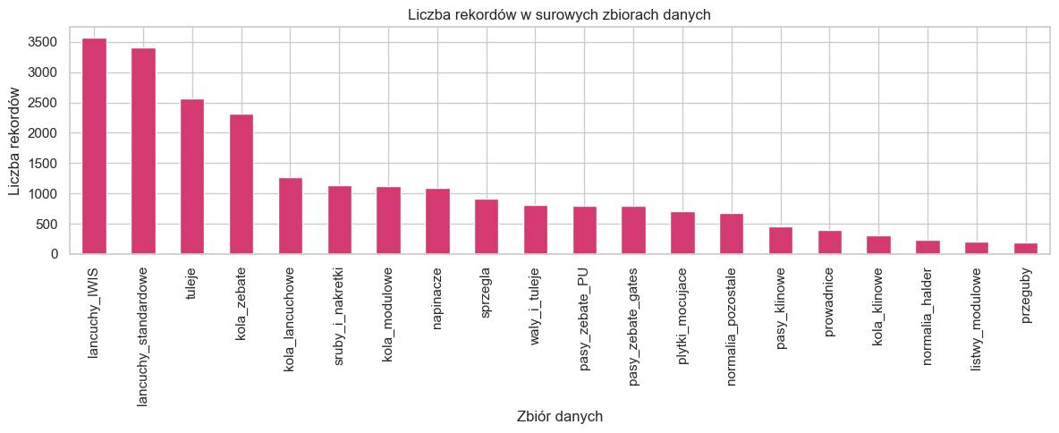
Rysunek 1. Liczba obserwacji w poszczególnych podgrupach produktowych w danych źródłowych
Na etapie wstępnej kontroli danych stwierdzono, że zbiór dotyczący podgrupy normalia Halder różnił się strukturą od pozostałych zbiorów. Zawierał on pięć kolumn, podczas gdy każdy z pozostałych zbiorów obejmował siedem kolumn. Ponadto dane dotyczące tej podgrupy były zapisane tylko w ujęciu rocznym. Ze względu na przyjęty w badaniu miesięczny poziom agregacji danych zbiór ten wyłączono z dalszej analizy. W rezultacie na kolejnych etapach badania uwzględniono 19 podgrup produktowych.
Podsumowując, wykorzystane w badaniu dane obejmowały szczegółowe informacje o sprzedaży produktów należących do wybranych podgrup produktowych przedsiębiorstwa. Po wstępnej kontroli struktury danych, ujednoliceniu wybranych jednostek miary oraz wykluczeniu obserwacji i zbiorów niespełniających przyjętych kryteriów, dane stanowiły podstawę do dalszego przygotowania ich do modelowania i prognozowania sprzedaży.

Eksploracyjna analiza danych
W celu dokładniejszego rozpoznania charakteru analizowanej sprzedaży przeprowadzono eksploracyjną analizę danych. Jej celem było określenie struktury analizowanego zbioru, zróżnicowania sprzedaży pomiędzy grupami i produktami oraz identyfikacja cech wskazujących na nieregularny charakter popytu, takich jak zmienność wielkości sprzedaży czy występowanie pojedynczych obserwacji o bardzo wysokich wartościach. Przeprowadzona analiza pozwala tym samym ocenić specyfikę rzeczywistych danych sprzedażowych oraz stanowi podstawę do uzasadnienia doboru metod prognostycznych stosowanych w badaniu.
Analiza grup produktowych
W pierwszej kolejności przeanalizowano strukturę danych w podziale na grupy produktowe. Szczegółowe zestawienie przedstawiono w tabeli 2. Najwięcej obserwacji występuje w grupach produktowych łańcuchy IWIS (3355) oraz łańcuchy standardowe (3185), natomiast najmniej w grupach przeguby (148) i listwy modułowe (194). Liczba produktów w poszczególnych grupach również jest zróżnicowana - od jednego produktu w grupie listwy modułowe do 57 produktów w grupie koła zębate oraz 52 w grupie pasy zębate Gates. Dane dla poszczególnych grup produktowych obejmują okres od stycznia 2020 roku do grudnia 2025 roku, przy czym pierwsze i ostatnie obserwacje przypadają na różne dni tych miesięcy. Można zatem zaobserwować niejednorodność analizowanego zbioru pod względem liczebności grup oraz dostępnej historii sprzedaży.
  - Tabela 2. Charakterystyka grup produktowych pod względem liczebności i okresu obserwacji
Grupa produktowa | Liczba obserwacji | Liczba produktów | Początek okresu | Koniec okresu
Łańcuchy IWIS | 3355 | 28 | 2020-01-07 | 2025-12-19
Łańcuchy standardowe | 3185 | 25 | 2020-01-08 | 2025-12-19
Tuleje | 2312 | 35 | 2020-01-07 | 2025-12-19
Koła zębate | 1950 | 57 | 2020-01-07 | 2025-12-19
Koła łańcuchowe | 1156 | 18 | 2020-01-07 | 2025-12-12
Śruby i nakrętki | 973 | 24 | 2020-01-07 | 2025-12-16
Napinacze | 973 | 16 | 2020-01-07 | 2025-12-16
Koła modułowe | 925 | 31 | 2020-01-10 | 2025-12-19
Sprzęgła | 759 | 27 | 2020-01-07 | 2025-12-17
Wały i tuleje | 711 | 12 | 2020-01-07 | 2025-12-19
Pasy zębate PU | 653 | 31 | 2020-01-07 | 2025-12-11
Pasy zębate Gates | 626 | 52 | 2020-01-08 | 2025-12-19
Płytki mocujące | 589 | 14 | 2020-01-10 | 2025-12-12
Normalia pozostałe | 548 | 32 | 2020-01-07 | 2025-12-15
Pasy klinowe | 376 | 18 | 2020-01-09 | 2025-11-28
Prowadnice | 292 | 21 | 2020-01-15 | 2025-11-21
Koła klinowe | 242 | 12 | 2020-01-08 | 2025-10-20
Listwy modułowe | 194 | 1 | 2020-01-10 | 2025-12-19
Przeguby | 148 | 14 | 2020-01-13 | 2025-12-10

Źródło: opracowanie własne.
W celu uzupełnienia analizy grup produktowych przeanalizowano również miesięczne zmiany wielkości sprzedaży. Na rysunku 2 można zaobserwować, że wyższe poziomy miesięcznej sprzedaży występowały przede wszystkim w grupach łańcuchy standardowe, łańcuchy IWIS, normalia pozostałe, koła łańcuchowe oraz koła zębate. Jednocześnie w większości grup nie obserwuje się wyraźnie powtarzających się okresów wzmożonej sprzedaży.
Wyjątek stanowi przede wszystkim grupa normalia pozostałe, dla której widoczna jest zdecydowanie wyższa sprzedaż w maju, wrześniu i październiku 2024 roku. W celu zwiększenia czytelności rysunku skalę kolorystyczną ograniczono do 3500 jednostek, dlatego wartości przekraczające ten poziom są przedstawione za pomocą tego samego, najciemniejszego odcienia. Ograniczenie to dotyczy wyłącznie sposobu prezentacji danych, a nie wartości uwzględnionych w analizie.
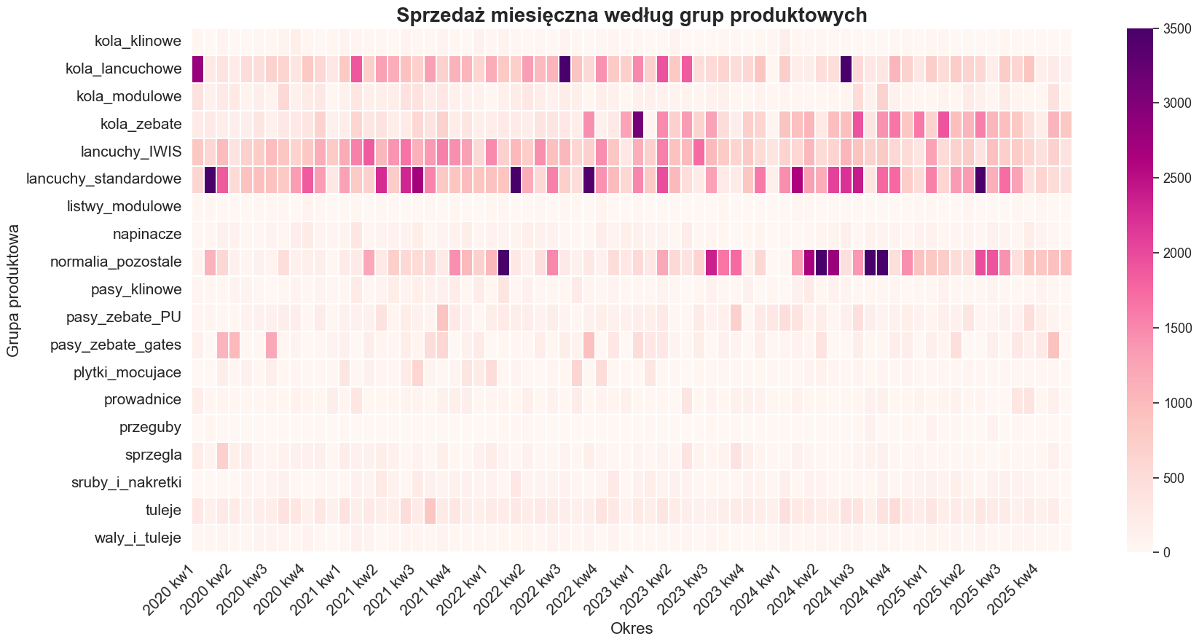
Rysunek 2. Miesięczna sprzedaż według grup produktowych
Rozkład sprzedaży ilościowej
Po analizie różnic pomiędzy grupami przeanalizowano rozkład sprzedaży dla całego zbioru. Rozkład sprzedaży ilościowej przedstawiony na rysunku 3 charakteryzuje się wyraźną prawostronną asymetrią. Zdecydowana większość obserwacji dotyczy stosunkowo małych wielkości sprzedaży, natomiast obserwacje o większych wartościach występują znacznie rzadziej. Nieliczne obserwacje występują również dla wartości przekraczających 50 jednostek, a także w okolicach 100 i 200 jednostek. Asymetria pozostaje widoczna nawet po ograniczeniu zakresu danych do 99. percentyla danych. Pomimo pominięcia największych wartości nadal można zaobserwować znaczne zróżnicowanie wielkości realizowanej sprzedaży.
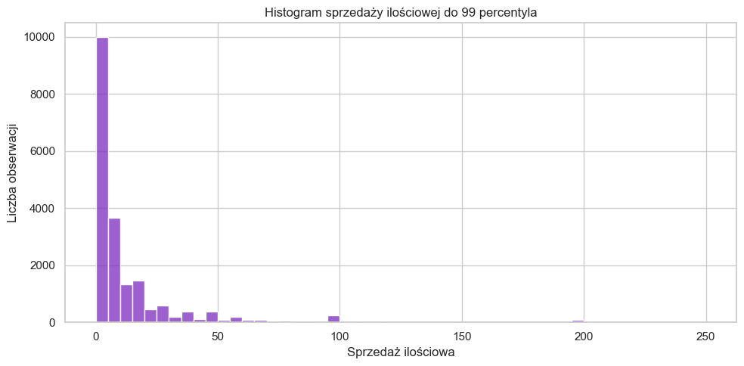
Rysunek 3. Rozkład sprzedaży ilościowej do 99. percentyla
Charakterystyka szeregów czasowych
Istotnym elementem analizy była również długość historii sprzedaży dostępnej dla poszczególnych produktów. Rozkład długości szeregów czasowych wskazuje na znaczne zróżnicowanie liczby obserwacji. Jak przedstawiono na rysunku 4, zdecydowana większość produktów posiada stosunkowo krótkie szeregi, obejmujące mniej niż 50 obserwacji. Wraz ze wzrostem długości szeregu liczba produktów wyraźnie maleje. Szeregi przekraczające 100 obserwacji występują znacznie rzadziej, natomiast bardzo długie szeregi, liczące około 300-370 obserwacji, dotyczą jedynie pojedynczych produktów. Oznacza to, że dostępna historia sprzedaży jest niejednorodna, a dla dużej części produktów możliwość identyfikowania stabilnych wzorców na podstawie długiej historii jest ograniczona.
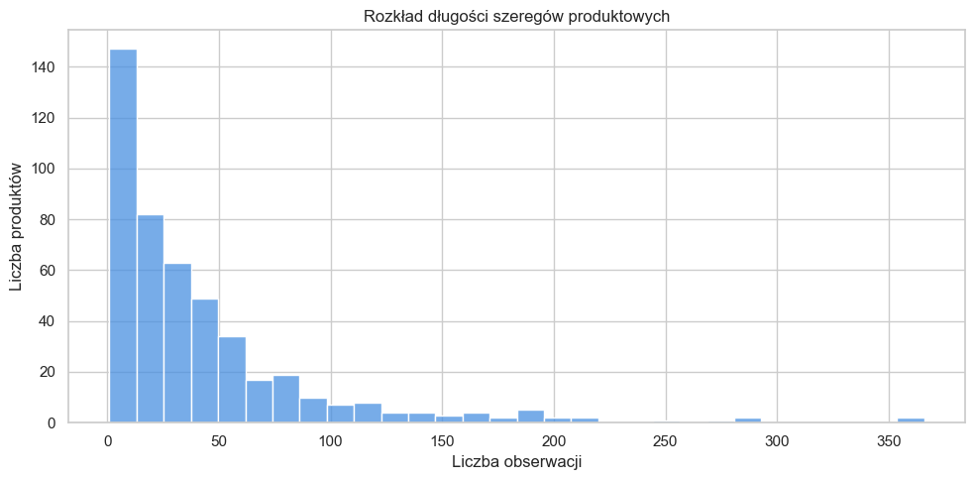
Rysunek 4. Rozkład długości szeregów czasowych dla produktów
Kolejno przeanalizowano zmiany łącznej sprzedaży w czasie. Na rysunku 5 miesięczna sprzedaż charakteryzuje się znaczną zmiennością w całym analizowanym okresie. Nie obserwuje się stabilnego poziomu sprzedaży, a poszczególne miesiące różnią się wyraźnie pod względem jej wielkości. Szczególnie wysokie wartości odnotowano w 2024 roku, kiedy wystąpiły pojedyncze, wyraźne wzrosty sprzedaży, po których następował szybki powrót do niższych poziomów.
Tego rodzaju nagłe wzrosty są charakterystyczne dla rzeczywistych danych sprzedażowych, w których pojedyncze transakcje mogą istotnie wpłynąć na wynik danego miesiąca. Przykładowo jednorazowy zakup większej liczby jednostek przez odbiorcę może powodować wyraźny wzrost sprzedaży, który nie musi powtórzyć się w kolejnych okresach. Obserwowane wahania odzwierciedlają zatem rzeczywistą specyfikę analizowanych danych.
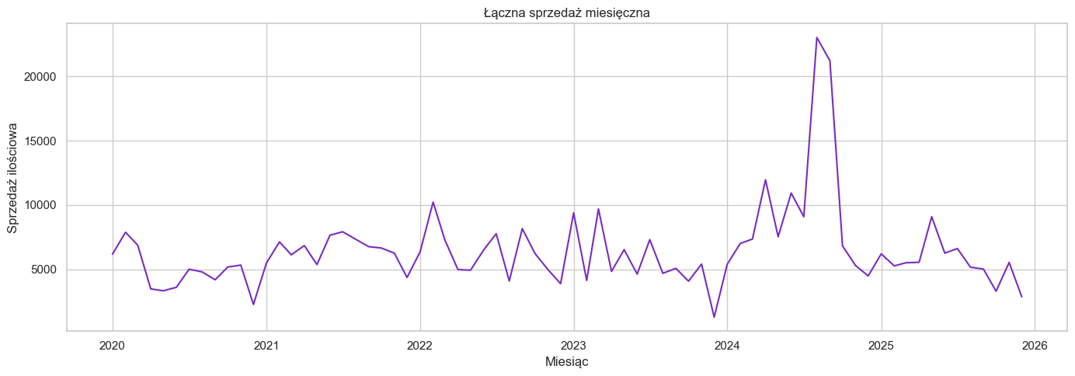
Rysunek 5. Łączna miesięczna sprzedaż w analizowanym okresie
Zmienność widoczna jest także w liczbie produktów generujących sprzedaż w poszczególnych miesiącach, jak przedstawiono na rysunku 6. Za produkt aktywny uznano produkt, dla którego w danym miesiącu wystąpił co najmniej jeden rekord sprzedaży. Liczba takich produktów w większości miesięcy wynosi około 140-190, przy czym okresowo w 2021 roku wzrosła do 206. Kolejną wyraźną zmianę odnotowano pod koniec 2023 roku, kiedy liczba aktywnych produktów spadła do 92. Wskazuje to, że liczba produktów generujących sprzedaż nie jest stała i zmienia się pomiędzy kolejnymi miesiącami. Szczególnie niską wartość na końcu szeregu należy jednak interpretować ostrożnie, ponieważ ostatnia obserwacja obejmuje jedynie część grudnia 2025 roku.
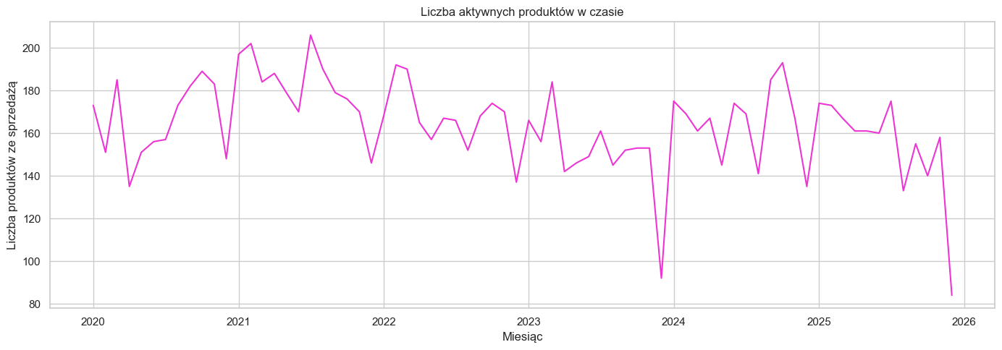
Rysunek 6. Liczba aktywnych produktów w poszczególnych miesiącach
Zróżnicowanie sprzedaży pomiędzy produktami
Po analizie zmian sprzedaży w czasie przeanalizowano również jej rozkład pomiędzy poszczególnymi produktami. Na rysunku 7 przedstawiono produkty o najwyższej łącznej sprzedaży w całym analizowanym okresie. Zdecydowanie największą sprzedaż odnotowano dla produktu „MB 600-040, Uszczelnienie Expander 4x4”, którego łączna sprzedaż przekroczyła 40 000 jednostek. Kolejne miejsca zajmują „16-T2.5/36-2F, Koło zębate ALU - obrobione” oraz „06 B-1 (3/8"x7/32") RD, Spinka łańcucha jednorzędowego”, jednak ich łączna sprzedaż jest już wyraźnie niższa. W przypadku pozostałych produktów wartości sprzedaży są bardziej zbliżone.
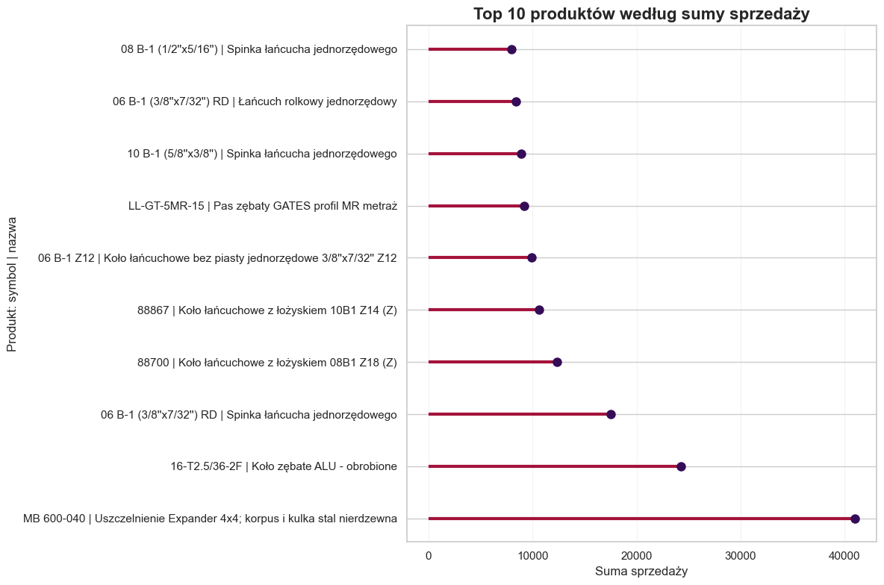
Rysunek 7. Produkty o najwyższej łącznej sprzedaży ilościowej
Zróżnicowanie sprzedaży pomiędzy produktami potwierdza analiza skumulowanego udziału produktów w całkowitej sprzedaży przedstawiona na rysunku 8. Produkty uporządkowano malejąco według wielkości sprzedaży. Krzywa początkowo rośnie bardzo szybko, co oznacza, że stosunkowo niewielka liczba najlepiej sprzedających się produktów odpowiada za znaczną część całkowitej sprzedaży. Około 100 produktów generuje już w przybliżeniu 77% całkowitej sprzedaży, natomiast kolejne produkty zwiększają skumulowany udział coraz wolniej. Wskazuje to na nierównomierny rozkład sprzedaży pomiędzy produktami - niewielka grupa najlepiej sprzedających się produktów odpowiada za dużą część sprzedaży, podczas gdy udział kolejnych produktów jest coraz mniejszy.
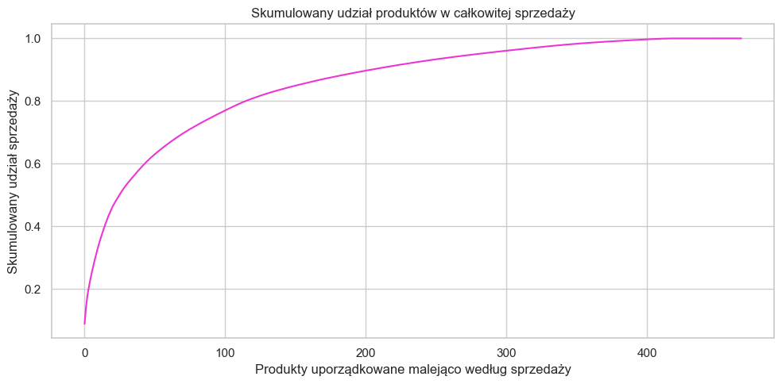
Rysunek 8. Skumulowany udział produktów w całkowitej sprzedaży
Wartości odstające
Wcześniej zaobserwowaną asymetrię rozkładu potwierdza również wykres pudełkowy przedstawiony na rysunku 9. Widoczna jest duża liczba obserwacji odstających po prawej stronie rozkładu. Większość wartości sprzedaży koncentruje się na niskim poziomie, natomiast pojedyncze obserwacje osiągają wielokrotnie wyższe wartości, sięgające około 4-5 tys., 10 tys., a nawet 15 tys. jednostek.
Obserwacje te wskazują na występowanie sporadycznych transakcji o bardzo dużej wielkości, znacząco odbiegających od typowego poziomu sprzedaży. Odzwierciedla to specyfikę rzeczywistych danych sprzedażowych, w których obok typowych, niewielkich transakcji mogą pojawiać się jednorazowe zamówienia o znacznie większej skali. Potwierdza to duże zróżnicowanie wielkości realizowanej sprzedaży.
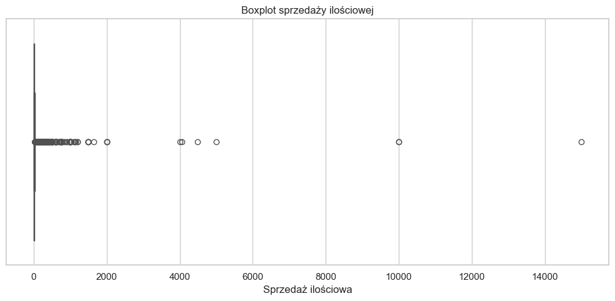
Rysunek 9. Występowanie wartości odstających w sprzedaży ilościowej
Dane zagregowane do częstotliwości miesięcznej
Część analiz eksploracyjnych przeprowadzono na danych zagregowanych do częstotliwości miesięcznej, co pozwoliło lepiej ocenić nieregularność sprzedaży w czasie.
Na rysunku 10 przedstawiono rozkład liczby miesięcznych obserwacji dostępnych dla poszczególnych produktów po przeprowadzeniu agregacji miesięcznej. Widoczne jest duże zróżnicowanie długości szeregów - od 1 do 72 miesięcy. Najwięcej produktów charakteryzowało się stosunkowo krótkimi szeregami, obejmującymi mniej niż 30 miesięcy obserwacji, natomiast wraz ze wzrostem długości szeregu liczba produktów generalnie malała. Jednocześnie w zbiorze występowała grupa produktów posiadających znacznie dłuższą historię sprzedaży, sięgającą ponad 70 miesięcy.
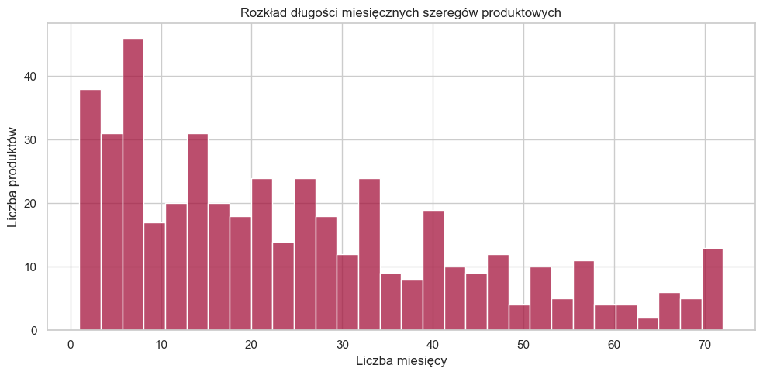
Rysunek 10. Rozkład długości miesięcznych szeregów sprzedaży produktów
  - Tabela 3. Liczba oraz udział produktów według długości miesięcznych szeregów sprzedaży
Liczba miesięcy sprzedaży | Liczba produktów | Udział [%]
1-3 mies. | 38 | 8.12
4-6 mies. | 45 | 9.62
7-12 mies. | 69 | 14.74
13-24 mies. | 107 | 22.86
25-36 mies. | 87 | 18.59
37-48 mies. | 58 | 12.39
49-60 mies. | 34 | 7.26
61-72 mies. | 30 | 6.41

Źródło: opracowanie własne.
Rozkład przedstawiony na rysunku 11 uzupełniono szczegółowym zestawieniem w tabeli 3. Spośród 468 analizowanych produktów najwięcej, tj. 107 (22.86%), posiadało od 13 do 24 miesięcy obserwacji sprzedaży, natomiast 87 produktów (18.59%) charakteryzowało się szeregiem o długości od 25 do 36 miesięcy. Łącznie 152 produkty, posiadały nie więcej niż 12 miesięcy obserwacji. Wraz ze wzrostem długości szeregu liczba produktów generalnie malała - szeregi obejmujące od 49 do 60 miesięcy występowały dla 34 produktów (7.26%), natomiast od 61 do 72 miesięcy dla 30 produktów (6.41%). Wyniki przedstawione na rysunku 11 oraz w tabeli 3 potwierdzają znaczne zróżnicowanie długości historii sprzedaży poszczególnych produktów.
Rozkład udziału miesięcy bez sprzedaży w szeregach produktowych
W celu dokładniejszej oceny nieregularności sprzedaży dla każdego produktu utworzono pełną sekwencję miesięcy pomiędzy jego pierwszym a ostatnim wystąpieniem w danych po agregacji miesięcznej. Jeżeli w danym miesiącu nie występował rekord sprzedażowy dla produktu, miesiąc ten traktowano jako okres bez sprzedaży i przypisywano mu wartość równą zero. Na tej podstawie wyznaczono udział miesięcy bez sprzedaży w całym okresie obserwacji każdego produktu.
Jak przedstawiono na rysunku 11, udział miesięcy bez sprzedaży był silnie zróżnicowany pomiędzy produktami i obejmował niemal cały zakres od 0% do ponad 90%. Mediana wyniosła 61,5%, co oznacza, że dla połowy produktów miesiące bez sprzedaży stanowiły co najmniej 61,5% okresu pomiędzy pierwszym a ostatnim wystąpieniem produktu. Widoczna koncentracja obserwacji przy wysokich wartościach tego wskaźnika potwierdza wysoki stopień nieregularności sprzedaży oraz częste występowanie miesięcy bez odnotowanej transakcji. Wynik ten stanowi istotne uzasadnienie dla zastosowania w dalszej części badania metod przeznaczonych do prognozowania sprzedaży nieregularnej.
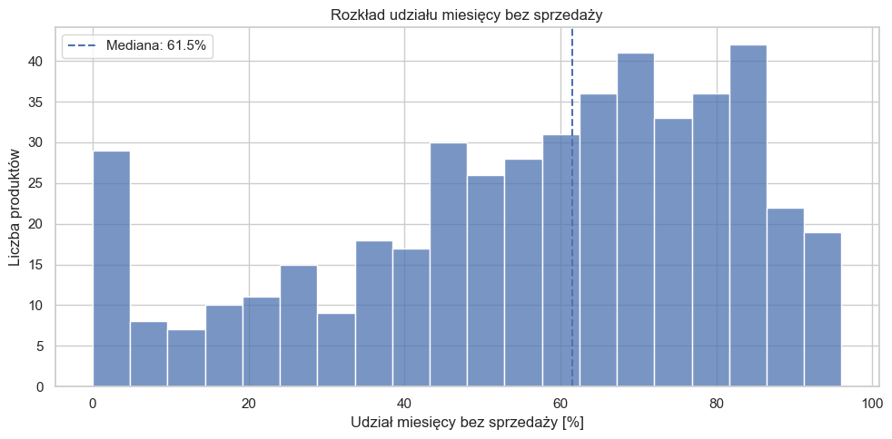
Rysunek 11. Rozkład udziału miesięcy bez sprzedaży w szeregach produktowych
Przeprowadzona eksploracyjna analiza danych wskazuje, że analizowana sprzedaż ma niejednorodny i w znacznej części nieregularny charakter. Świadczą o tym przede wszystkim znaczne różnice w długości historii poszczególnych produktów, prawostronna asymetria rozkładu, duży udział miesięcy bez sprzedaży w szeregach czasowych, występowanie sporadycznych obserwacji o bardzo wysokiej wartości oraz wyraźne zróżnicowanie sprzedaży zarówno pomiędzy grupami, jak i pojedynczymi produktami. Obok produktów sprzedawanych stosunkowo regularnie występuje wiele produktów charakteryzujących się długimi okresami bez popytu oraz znacznym zróżnicowaniem wielkości sprzedaży w okresach, w których ona występuje. Analiza ta uzasadnia zastosowanie metod przeznaczonych do prognozowania popytu przerywanego.

Przygotowanie danych do modelowania
W pierwszym etapie przygotowywania danych wczytano 20 plików źródłowych w formacie CSV. Na ich podstawie utworzono strukturę danych dataset, zawierającą wszystkie wczytane zbiory. Następnie przeprowadzono wstępną kontrolę struktury i kompletności danych surowych.
Na tym etapie usunięto zbiór normalia Halder. Pozostałe 19 oryginalnych zbiorów danych połączono w jeden wspólny zbiór raw_all. Następnie w połączonych danych surowych sprawdzono występowanie brakujących wartości. Kontrola wykazała obecność braków danych, których zestawienie przedstawiono w tabeli 4. Skala brakujących wartości różniła się w zależności od zmiennej oraz grupy produktowej. Braki praktycznie nie występowały w zmiennych określających nazwę produktu oraz wielkość sprzedaży. W przypadku symbolu produktu i jednostki podstawowej ich udział był mały. Większy odsetek braków dotyczył natomiast zmiennych określających rok kalendarzowy, datę oraz typ dokumentu, przy czym największe wartości występowały w zmiennych określających datę oraz typ dokumentu.
  - Tabela 4. Udział brakujących wartości w danych surowych według grup produktowych [%]
Grupa produktowa | Nazwa produktu | Symbol produktu | Jednostka podstawowa | Typ dokumentu | Sprzedaż ilościowa | Rok | Data
koła klinowe | 0.00 | 0.33 | 0.33 | 19.87 | 0.00 | 4.30 | 19.87
koła łańcuchowe | 0.00 | 0.08 | 0.08 | 8.47 | 0.00 | 1.50 | 8.47
koła modułowe | 0.00 | 0.09 | 0.09 | 16.73 | 0.00 | 2.86 | 16.73
koła zębate | 0.04 | 0.04 | 0.04 | 14.37 | 0.00 | 2.51 | 14.15
łańcuchy IWIS | 0.00 | 0.03 | 0.03 | 5.44 | 0.00 | 0.81 | 5.33
łańcuchy standardowe | 0.03 | 0.03 | 0.03 | 5.13 | 0.00 | 0.76 | 4.66
listwy modułowe | 0.00 | 0.00 | 0.00 | 3.94 | 0.00 | 0.49 | 3.45
napinacze | 0.00 | 0.09 | 0.09 | 9.52 | 0.00 | 1.56 | 9.43
normalia pozostałe | 0.00 | 0.15 | 0.15 | 18.91 | 0.00 | 4.43 | 18.91
pasy klinowe | 0.00 | 0.22 | 0.22 | 16.01 | 0.00 | 4.17 | 16.01
pasy zębate Gates | 0.00 | 0.13 | 0.13 | 20.10 | 0.00 | 6.03 | 19.97
pasy zębate PU | 0.00 | 0.13 | 0.13 | 17.44 | 0.00 | 3.51 | 17.44
płytki mocujące | 0.00 | 0.14 | 0.14 | 13.57 | 0.00 | 2.14 | 13.43
prowadnice | 0.00 | 0.25 | 0.25 | 22.65 | 0.00 | 5.34 | 22.65
przeguby | 0.00 | 0.53 | 0.53 | 21.28 | 0.00 | 5.85 | 21.28
sprzęgła | 0.00 | 0.11 | 0.11 | 16.06 | 0.00 | 3.08 | 16.06
śruby i nakrętki | 0.00 | 0.09 | 0.09 | 12.65 | 0.00 | 2.20 | 12.21
tuleje | 0.00 | 0.04 | 0.04 | 9.32 | 0.00 | 1.40 | 9.24
wały i tuleje | 0.00 | 0.12 | 0.12 | 10.53 | 0.00 | 1.61 | 10.16

Źródło: opracowanie własne.
Następnie ujednolicono nazwy kolumn (tabela 5) pochodzących z plików źródłowych, zastępując oryginalne nazewnictwo krótszymi i bardziej przejrzystymi nazwami wykorzystywanymi w dalszej analizie. Zmiana ta miała charakter techniczny i nie wpływała na znaczenie poszczególnych zmiennych.

  - Tabela 5. Oryginalne i zmodyfikowane nazwy zmiennych
Oryginalna nazwa zmiennej | Zmodyfikowana nazwa zmiennej
Produkt.Nazwa | nazwa_produktu
Produkt.Symbol | symbol_produktu
Produkt.Jednostka podstawowa | jednostka
Czas.Kalendarzowy.Rok | rok
Czas.Kalendarzowy.Data | data
Dokument.Dokument.Rodzaj.Typ dokumentu | typ_dokumentu
Sprzedaż Ilość | sprzedaz_ilosc

Źródło: opracowanie własne.
W kolejnym etapie każdy z 19 zbiorów został poddany czyszczeniu i ujednoliceniu. Usunięto obserwacje, w których brakowało informacji o dacie lub typie dokumentu, ponieważ zmienne te były niezbędne do dalszego przetwarzania danych. Zmienną określającą datę przekształcono do formatu daty, natomiast wartości sprzedaży przekonwertowano do postaci liczbowej, uwzględniając występujące w danych spacje oraz przecinki stosowane jako separator dziesiętny. Zmienną określającą rok również przekształcono do typu liczbowego. Dodatkowo do każdego zbioru dodano zmienną grupa, wskazującą grupę produktową, z której pochodzi dana obserwacja.
Następnie 19 oczyszczonych zbiorów połączono w jeden wspólny zbiór danych o nazwie df_all. Usunięto z niego wiersze zawierające oznaczenia „Razem” oraz „Suma końcowa”, ponieważ stanowiły one wartości podsumowujące, a nie pojedyncze obserwacje sprzedaży.
Przed rozpoczęciem dalszej analizy konieczne było jednoznaczne zdefiniowanie produktu. W badaniu przyjęto, że produkt identyfikowany jest na podstawie kombinacji symbolu produktu oraz nazwy produktu. Podejście to wynikało z faktu, że w danych występowały przypadki produktów posiadających ten sam symbol, lecz różniących się nazwą, co w rzeczywistości oznaczało odrębne produkty. Na tej podstawie utworzono zmienną produkt_id, łączącą symbol i nazwę produktu.
Zmienne tekstowe dotyczące produktu, jednostki, typu dokumentu oraz grupy produktowej przekształcono następnie do typu kategorycznego. Ostatecznie obserwacje uporządkowano według identyfikatora produktu oraz daty. Nowy zbiór danych df_all nie zawierał braków danych.
Ujednolicenie jednostek miary i selekcja typów dokumentów
Przed dalszą analizą ujednolicono jednostki miary produktów oraz usunięto z danych dokumenty typu FSL. W przypadku jednostek miary wartości zapisane w milimetrach (mm) przeliczono i przypisano do jednostki metr (m). Przed przekształceniem w zbiorze znajdowało się 4469 obserwacji oznaczonych jednostką „m” oraz 425 obserwacji oznaczonych jako „mm”. Po ujednoliceniu liczba obserwacji wyrażonych w metrach wzrosła do 4894. Ujednolicono również zapis jednostki „szt.” do postaci „szt”. Liczba obserwacji wyrażonych w sztukach (szt), parach (par) oraz pozostałej jednostce nie uległa na tym etapie zmianie. Łączna liczba rekordów pozostała równa 20 190, ponieważ operacja polegała wyłącznie na przeliczeniu i zmianie oznaczenia jednostki, a nie na usuwaniu obserwacji.
W danych źródłowych występowały cztery typy dokumentów: WZ, WZE, FSL oraz PA. Przed filtrowaniem zbiór obejmował 16 364 rekordy typu WZ, 3535 rekordów typu WZE, 223 rekordy typu FSL oraz 68 rekordów typu PA, co łącznie dawało 20 190 obserwacji. Dokumenty FSL nie odzwierciedlały rzeczywistego wydania produktu ani rzeczywistego ruchu magazynowego, dlatego zostały wyłączone z dalszej analizy. W wyniku tej operacji usunięto 223 rekordy. Po przekształceniu w danych pozostało 19 967 obserwacji.
Po wprowadzonych zmianach sprawdzono również spójność jednostek miary w obrębie poszczególnych produktów. Nie stwierdzono przypadków, w których ten sam produkt występowałby w więcej niż jednej jednostce. Następnie zweryfikowano potencjalne duplikaty biznesowe, rozumiane jako rekordy o tym samym identyfikatorze produktu, dacie, typie dokumentu i wielkości sprzedaży. Takich przypadków również nie wykryto.
Agregacja danych do poziomu miesięcznego
W kolejnym etapie dane transakcyjne zagregowano do poziomu miesięcznej sprzedaży produktu, tworząc zbiór df_monthly. W tym celu na podstawie dokładnej daty każdej obserwacji utworzono zmienną określającą miesiąc, dzięki czemu wszystkie transakcje dotyczące tego samego produktu i przypadające na ten sam miesiąc mogły zostać połączone w jedną obserwację.
Agregację przeprowadzono oddzielnie dla każdego produktu, zachowując jego identyfikator, symbol, nazwę, grupę produktową oraz jednostkę miary. W przypadku występowania kilku transakcji tego samego produktu w danym miesiącu ich wartości sprzedaży ilościowej zostały zsumowane. W rezultacie pojedynczy rekord w utworzonym zbiorze miesięcznym odpowiadał łącznej sprzedaży danego produktu w określonym miesiącu. Następnie obserwacje uporządkowano chronologicznie według identyfikatora produktu oraz miesiąca.
Przyjęcie miesięcznej częstotliwości pozwoliło ograniczyć nieregularność i rozproszenie występujące w danych transakcyjnych. Agregację miesięczną zastosowano ze względu na nieregularny charakter sprzedaży na poziomie dziennym. Dla części produktów w wielu dniach nie odnotowywano żadnej transakcji, co prowadziłoby do bardzo rzadkich i niestabilnych szeregów czasowych, a tym samym utrudniałoby ich późniejsze modelowanie. Dodatkowo pojedyncze zamówienia mogły powodować znaczne wahania wartości sprzedaży między kolejnymi dniami. Agregacja do poziomu miesięcznego pozwoliła ograniczyć tę zmienność i uzyskać bardziej uporządkowane szeregi czasowe.
Jeżeli dla danego produktu w określonym miesiącu nie występował żaden rekord sprzedażowy, miesiąc ten nie pojawiał się w zbiorze miesięcznym. Utworzony zbiór obejmował zatem wyłącznie miesiące, dla których w danych źródłowych odnotowano obserwację sprzedaży.
Na tym etapie df_monthly miał charakter pomocniczy i został wykorzystany przede wszystkim do analizy długości historii sprzedaży poszczególnych produktów, wyboru produktów do dalszej analizy oraz późniejszego wyznaczenia chronologicznego podziału na zbiór treningowy i testowy. Ostateczne miesięczne wartości sprzedaży wykorzystywane w modelowaniu zostały wyznaczone ponownie po przeprowadzeniu winsoryzacji.
W ramach kontroli poprawności agregacji porównano łączną wartość sprzedaży przed i po agregacji miesięcznej. Otrzymane sumy były praktycznie identyczne, a śladowa różnica wynikała jedynie z dokładności obliczeń zmiennoprzecinkowych, co potwierdziło zachowanie całkowitego wolumenu sprzedaży. Później sprawdzono spójność przypisania produktów do grup produktowych. Potwierdzono, że każdy produkt występował wyłącznie w jednej grupie.
Podział danych na zbiór uczący i testowy
Przed dokonaniem podziału danych na zbiór treningowy i testowy zastosowano kryterium minimalnej długości historii sprzedaży produktu. Do dalszego modelowania wzięto wyłącznie produkty posiadające co najmniej 40 miesięcznych obserwacji sprzedaży. Przyjęcie takiego progu wynikało z występowania w zbiorze wielu krótkich szeregów czasowych, dla których liczba dostępnych obserwacji była zbyt mała, aby zapewnić odpowiednie warunki do uczenia modeli i wiarygodnej oceny prognoz.
Po zastosowaniu przyjętego kryterium do dalszej analizy zakwalifikowano 105 produktów. Długość ich szeregów wynosiła od 40 do 72 miesięcy, przy średniej równej około 54 miesiące i medianie wynoszącej 53 miesiące. Zakwalifikowane produkty pochodziły z 17 grup produktowych. Z dalszej analizy wyłączono dwie grupy: koła klinowe oraz przeguby, ponieważ żaden z należących do nich produktów nie posiadał szeregu obejmującego co najmniej 40 miesięcznych obserwacji. Najliczniej reprezentowane były natomiast grupy tuleje - 23 produkty, łańcuchy IWIS - 21 produktów oraz łańcuchy standardowe - 16 produktów. Na tej podstawie utworzono zbiór df_model, stanowiący właściwy zbiór danych przeznaczony do dalszego modelowania.
Następnie dane uporządkowano według identyfikatora produktu oraz miesiąca, a później dla każdego produktu osobno przeprowadzono chronologiczny podział na zbiór treningowy i testowy. Ostatnie około 20% obserwacji, po zaokrągleniu ich liczby w górę do pełnych wartości, przeznaczono do testu, a wcześniejsze obserwacje do treningu. Zastosowanie podziału chronologicznego pozwoliło zachować naturalną kolejność czasową danych i uniknąć sytuacji, w której przyszłe obserwacje byłyby wykorzystywane podczas uczenia modeli.
W wyniku podziału utworzono zbiór treningowy train, obejmujący 4493 obserwacje, oraz zbiór testowy o nazwie test, zawierający 1180 obserwacji. W obu zbiorach zachowano wszystkie 105 produktów. Podział ten został następnie wykorzystany do wyznaczenia granicy części treningowej dla każdego produktu, co umożliwiło przeprowadzenie winsoryzacji z wykorzystaniem progów obliczonych wyłącznie na danych treningowych.
Winsoryzacja
Ze względu na występowanie w danych pojedynczych, bardzo wysokich wartości sprzedaży zastosowano winsoryzację wartości skrajnych. Winsoryzacja jest metodą ograniczania wpływu obserwacji odstających poprzez zastępowanie wartości przekraczających ustalone granice wartościami odpowiadającymi wybranym kwantylom rozkładu (Gruszczyński 2013, s. 172).
Po wyznaczeniu podziału na zbiór treningowy i testowy określono dla każdego produktu ostatni miesiąc należący do części treningowej. Następnie powrócono do surowych danych transakcyjnych df_all i wybrano obserwacje dotyczące produktów znajdujących się w zbiorze df_model.
Dla każdej transakcji przypisano informację, czy należy do części train, czy test. Następnie dla każdej grupy produktowej wyznaczono próg winsoryzacji jako 99. percentyl sprzedaży ilościowej, obliczony wyłącznie na podstawie obserwacji treningowych. Takie podejście pozwoliło uniknąć wycieku informacji, ponieważ dane testowe nie uczestniczyły w wyznaczaniu progów winsoryzacji.
Wyznaczone wartości progowe przypisano wszystkim obserwacjom danej grupy. Wartości sprzedaz_ilosc przekraczające próg zostały ograniczone do wartości limit_99, natomiast pozostałe pozostawiono bez zmian. Otrzymane wartości zapisano w zmiennej sprzedaz_ilosc_winsor.
Ponowna agregacja miesięczna po winsoryzacji
Po przeprowadzeniu winsoryzacji dane ponownie zagregowano do poziomu miesięcznego, ponieważ wcześniejszy zbiór df_monthly został utworzony na podstawie wartości sprzedaży sprzed winsoryzacji. Dla każdego produktu i miesiąca zsumowano więc wartości sprzedaz_ilosc_winsor, tworząc zbiór sprzedaz_monthly_winsor.
Następnie nowe miesięczne wartości sprzedaży połączono ze zbiorem df_model, zastępując wcześniejszą zmienną sprzedaz_ilosc. Dzięki temu dalsze modelowanie opierało się już na miesięcznych danych uwzględniających poprawnie przeprowadzoną winsoryzację.
Na rysunku 12 przedstawiono łączną wartość redukcji sprzedaży wynikającą z zastosowania winsoryzacji w poszczególnych grupach produktowych. Zdecydowanie największą zmianę odnotowano dla grupy łańcuchy standardowe, w której łączna redukcja wyniosła około 14,5 tys. jednostek sprzedaży. Znacznie mniejsze wartości wystąpiły w grupach koła łańcuchowe oraz łańcuchy IWIS, a następnie w grupie tuleje. W pozostałych grupach wpływ winsoryzacji na łączną wielkość sprzedaży był niewielki lub praktycznie pomijalny. Łączna redukcja wartości sprzedaży we wszystkich grupach wyniosła 17 135,82 jednostki i objęła 113 obserwacji.
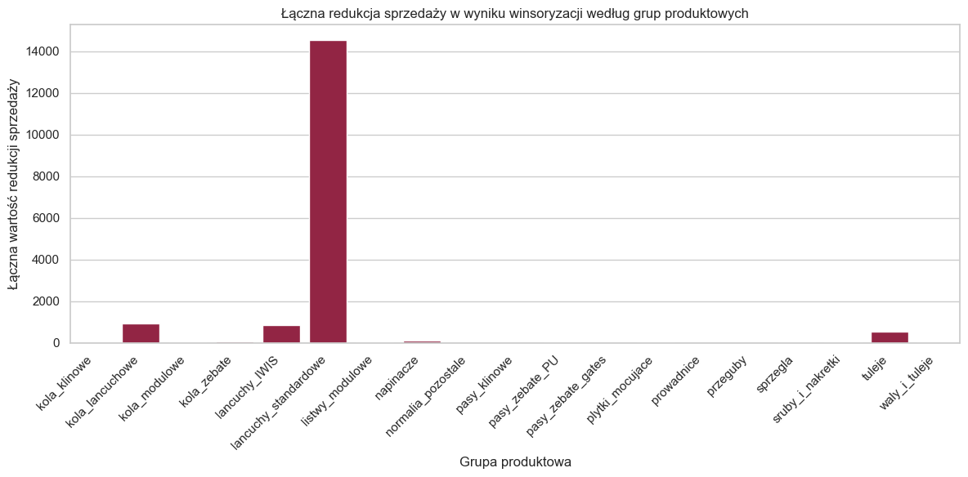
Rysunek 12. Łączna redukcja wartości sprzedaży w wyniku winsoryzacji według grup produktowych
Wielkość redukcji nie była bezpośrednio związana wyłącznie z liczbą obserwacji poddanych winsoryzacji, lecz zależała również od tego, jak znacznie wartości skrajne przekraczały próg wyznaczony dla danej grupy.
Na rysunku 13 przedstawiono maksymalne wartości sprzedaży w poszczególnych grupach produktowych przed i po zastosowaniu winsoryzacji. Największą zmianę odnotowano w grupie łańcuchy standardowe, gdzie maksymalna wartość sprzedaży została ograniczona z 2000 do 336,27 jednostek. Wyraźne zmniejszenie wartości maksymalnych wystąpiło również w grupach koła łańcuchowe (z 385 do 138.38), łańcuchy IWIS (z 230 do 100) oraz tuleje (z 161 do 45.19). W pozostałych grupach różnice były mniejsze, co wskazuje na mniejszą skalę występowania wartości skrajnych. Po winsoryzacji wartości przekraczające wyznaczone dla poszczególnych grup progi 99. percentyla zostały ograniczone do poziomu tych progów.
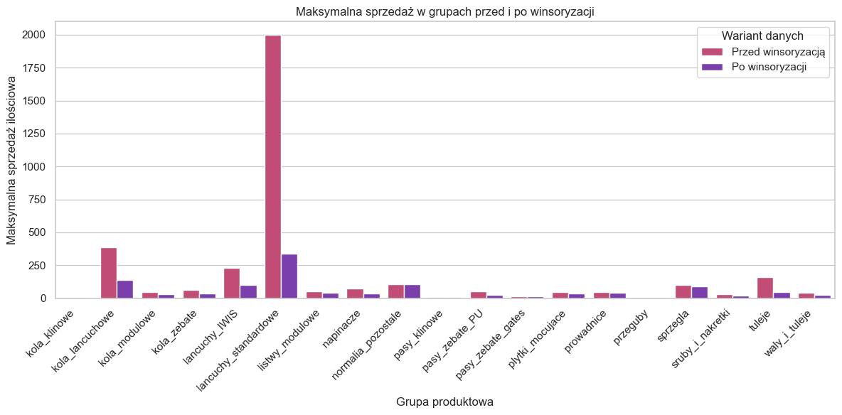
Rysunek 13. Maksymalne wartości sprzedaży w grupach produktowych przed i po winsoryzacji
Należy zaznaczyć, że wartości skrajne nie muszą wynikać z błędów w danych - mogą odpowiadać rzeczywistym, wyjątkowo dużym zamówieniom. Zastosowanie winsoryzacji stanowi zatem decyzję metodologiczną, której celem było ograniczenie wpływu pojedynczych ekstremalnych obserwacji na późniejszą agregację oraz modelowanie, przy jednoczesnym zachowaniu wszystkich rekordów w zbiorze.
Weryfikacja zbiorów treningowego i testowego po winsoryzacji
Po zastąpieniu miesięcznych wartości sprzedaży danymi po winsoryzacji ponownie utworzono zbiory train i test, wykorzystując wcześniej przypisane oznaczenia zbioru. Było to konieczne, aby dalsze modelowanie opierało się już na zaktualizowanych miesięcznych wartościach sprzedaży po winsoryzacji, przy jednoczesnym zachowaniu wcześniej ustalonego chronologicznego podziału danych.
Ich liczebność pozostała bez zmian i wynosiła odpowiednio 4493 oraz 1180 obserwacji, co potwierdziło zachowanie wcześniejszego podziału. Liczba brakujących wartości wyniosła 0.
Minimalna liczba miesięcy treningowych dla pojedynczego produktu wynosiła 32, a w zbiorze testowym 8. Średni udział zbioru testowego wyniósł około 20,81%, przy wartościach od 20% do około 21,95%. Oznacza to, że po winsoryzacji struktura podziału train-test została zachowana.
Podsumowując, przeprowadzone etapy przygotowania danych pozwoliły uzyskać spójny zbiór przeznaczony do dalszego modelowania. Dane transakcyjne zostały najpierw zagregowane pomocniczo do poziomu miesięcznego w celu analizy długości szeregów oraz wyboru produktów do dalszej analizy. Po zastosowaniu kryterium co najmniej 40 miesięcznych obserwacji sprzedaży zakwalifikowano 105 produktów, a następnie dane podzielono chronologicznie na zbiór treningowy i testowy. Na tej podstawie przeprowadzono winsoryzację, przy czym progi 99. percentyla wyznaczono wyłącznie z części treningowej. Po winsoryzacji dane ponownie zagregowano do poziomu miesięcznego i zaktualizowano wartości sprzedaży w zbiorze modelowym, zachowując wcześniejszy podział train-test. Ostatecznie przygotowano dane do budowy i oceny modeli prognostycznych.

Metody prognozowania
W badaniu zastosowano dwie grupy metod prognostycznych. Modele lokalne budowano oddzielnie dla każdego produktu i opisano teoretycznie w podrozdziale 1.3. Modele globalne wykorzystywały informacje pochodzące ze wszystkich analizowanych produktów i zostały omówione w podrozdziale 1.4. Modele estymowano na podstawie części treningowej szeregu, natomiast prognozy wyznaczano dla całego okresu testowego.
Modele lokalne
Do grupy modeli lokalnych zaliczono metodę naiwną, średnią kroczącą z trzech ostatnich obserwacji oraz metody Crostona, SBA i TSB. Każdy z tych modeli był wyznaczany niezależnie dla poszczególnych produktów.
Model naiwny oparty na obserwowanych wartościach sprzedaży
W metodzie naiwnej (naive_forecast) prognozą dla każdego produktu była ostatnia wartość sprzedaży dostępna w zbiorze treningowym train. Tę samą wartość przypisywano wszystkim obserwacjom produktu w zbiorze testowym test. W wynikach model oznaczono jako naiwna.
Model naiwny oparty na pełnym panelu miesięcznym z zerami
W wariancie naiwnym opartym na pełnym panelu miesięcznym (naive_zero_forecast) dla każdego produktu utworzono panel treningowy obejmujący wszystkie kolejne miesiące, a miesiące bez sprzedaży uzupełniono wartością 0 za pomocą fillna(0). Model wykorzystywał więc jako ostatnią obserwację wartość pochodzącą z pełnego panelu treningowego, która mogła być również równa 0. Następnie prognozy oceniano na tym samym zbiorze testowym (test) co pozostałe modele, aby zachować porównywalność uzyskanych wyników. Model oznaczono w wynikach jako naiwna_panel_zero.
Tę metodę przyjęto również jako podstawowy benchmark wykorzystywany do porównania modeli, w szczególności jako wartość odniesienia przy obliczaniu MASE. Wybrano ją ze względu na jej prostą konstrukcję i uwzględnienie miesięcy bez sprzedaży, dzięki czemu stanowiła naturalny punkt odniesienia dla bardziej złożonych metod prognostycznych. Dla każdego produktu obliczono jej wartość MAE (benchmark_mae_by_product), która następnie służyła jako wartość odniesienia przy obliczaniu miary MASE dla pozostałych modeli.
Model średniej kroczącej z trzech ostatnich obserwacji sprzedaży
W modelu średniej kroczącej (moving_average_forecast) prognozę dla każdego produktu wyznaczono jako średnią z trzech ostatnich wartości sprzedaży dostępnych w zbiorze treningowym train. Otrzymana wartość była następnie stosowana jako prognoza dla wszystkich obserwacji danego produktu w okresie testowym. Model oznaczono w wynikach jako srednia_kroczaca_3.
Model Croston
W modelu Crostona (croston_forecast) oddzielnie wygładzano poziom sprzedaży oraz odstępy pomiędzy kolejnymi jej wystąpieniami. Odstępy obliczano na podstawie rzeczywistej liczby miesięcy między kolejnymi obserwacjami sprzedaży, uwzględniając tym samym jej nieregularność. Oba elementy aktualizowano za pomocą tego samego parametru wygładzania $α$. Prognozę obliczano jako iloraz wygładzonego poziomu sprzedaży i wygładzonego odstępu. Wartości ujemne ograniczano do zera, a otrzymaną prognozę stosowano w całym okresie testowym. W wynikach model oznaczono jako croston.
Model Syntetos i Boylan (SBA)
W modelu SBA (sba_forecast) prognozy wyznaczano podobnie jak w metodzie Crostona - wygładzano poziom sprzedaży oraz odstępy pomiędzy kolejnymi jej wystąpieniami, przy zastosowaniu parametru $α$. Następnie prognozę Crostona korygowano współczynnikiem ($1-\frac{α}{2}$). W efekcie prognoza SBA była odpowiednio skorygowaną wartością prognozy Crostona. Wartości ujemne ograniczano do zera, a uzyskaną prognozę stosowano w całym okresie testowym. W wynikach model oznaczono jako sba.
Model Teunter-Syntetos-Babai (TSB)
W modelu TSB (tsb_forecast) dla każdego produktu najpierw utworzono pełny panel miesięczny od pierwszej do ostatniej obserwacji danego produktu w zbiorze treningowym. Miesiące bez sprzedaży uzupełniono wartością 0, a następnie utworzono zmienną określającą wystąpienie sprzedaży, przyjmującą wartość 1, gdy sprzedaż była większa od zera, oraz 0 w pozostałych miesiącach.
Model oddzielnie aktualizował wielkość sprzedaży oraz prawdopodobieństwo jej wystąpienia. Poziom sprzedaży aktualizowano parametrem $α$ wyłącznie w miesiącach ze sprzedażą, natomiast prawdopodobieństwo wystąpienia sprzedaży aktualizowano w każdym miesiącu za pomocą parametru $β$. Prognozę końcową stanowił iloczyn obu wielkości. Wartości ujemne ograniczano do zera, a prognozę stosowano w całym okresie testowym. W wynikach model oznaczono jako tsb.
Dla modeli Crostona, SBA i TSB przyjęto jednakową wartość parametru $α$ = 0.15, zapewniając spójność ustawień porównywanych metod. W modelu TSB dodatkowo zastosowano parametr $β$ =0.15, odpowiadający za aktualizację prawdopodobieństwa wystąpienia sprzedaży.
Modele globalne
W badaniu modele globalne zbudowano zgodnie z opisanym wcześniej podejściem dwuetapowym, w którym osobno modelowano prawdopodobieństwo wystąpienia sprzedaży oraz jej wielkość. We wszystkich wariantach część klasyfikacyjna była oparta na modelu LightGBM, natomiast część ilościową stanowiły kolejno modele Ridge, Random Forest, LightGBM Regresor oraz metoda naiwna. Modele globalne były uczone wspólnie na danych dotyczących wszystkich produktów.
Przygotowanie danych dla modelu klasyfikacyjnego
We wszystkich modelach globalnych zastosowano wspólny klasyfikator LightGBM (clf_model), którego zadaniem było oszacowanie prawdopodobieństwa wystąpienia sprzedaży. Na potrzeby klasyfikacji utworzono pełny panel miesięczny df_classification, obejmujący również miesiące bez obserwowanej sprzedaży. Uzyskane prawdopodobieństwo było następnie łączone z prognozą wielkości sprzedaży w poszczególnych wariantach modeli globalnych.
Do panelu dołączono wartości sprzedaz_ilosc z df_model, na podstawie których utworzono binarną zmienną objaśnianą czy_sprzedaz, przyjmującą wartość 1 w miesiącu ze sprzedażą oraz 0 w miesiącu bez sprzedaży.
Podział zbioru klasyfikacyjnego na część treningową i testową wykonano indywidualnie dla każdego produktu na podstawie jego ostatniego miesiąca treningowego (ostatni_miesiac_train). Ze względu na wykorzystanie pełnego panelu miesięcznego część testowa klasyfikatora obejmowała 1605 obserwacji, w tym również miesiące bez sprzedaży. Końcowe prognozy modeli globalnych wyznaczano natomiast dla 1180 obserwacji właściwego zbioru test, wykorzystywanego również do oceny pozostałych modeli, co pozwalało zachować porównywalność wyników.
Dla każdej obserwacji utworzono cechy: czasowe i kalendarzowe (rok, miesiac_roku, kwartal, nr_miesiaca_panel); informacje o produkcie (produkt_id, grupa, jednostka); historyczne (lag_czy_sprzedaz_1, lag_czy_sprzedaz_2, lag_czy_sprzedaz_3, rolling_czy_sprzedaz_3, rolling_czy_sprzedaz_6 oraz miesiace_od_poprzedniej_sprzedazy).
Opóźnienia informowały o wystąpieniu sprzedaży odpowiednio jeden, dwa i trzy miesiące wcześniej, natomiast średnie kroczące określały częstość jej występowania w poprzednich 3 i 6 miesiącach. Zmienna miesiace_od_poprzedniej_sprzedazy określała czas od ostatniego miesiąca ze sprzedażą.
Cechy historyczne konstruowano w taki sposób, aby dla miesiąca (t) wykorzystywać wyłącznie informacje dostępne przed tym miesiącem. W okresie testowym wartości opóźnień i średnich kroczących opierały się na historii dostępnej na końcu zbioru treningowego i nie były aktualizowane rzeczywistymi wartościami z testu. Aktualizowano jedynie liczbę miesięcy od ostatniej sprzedaży znanej ze zbioru treningowego.
Brakujące wartości początkowe opóźnień i średnich kroczących uzupełniono zerami, natomiast brak wcześniejszej sprzedaży w zmiennej miesiace_od_poprzedniej_sprzedazy oznaczono technicznie wartością 999.
Zmienne produkt_id, grupa oraz jednostka zostały przekazane do LightGBM jako zmienne kategoryczne. Model clf_model zbudowano z wykorzystaniem 600 estymatorów (n_estimators=600) oraz współczynnika uczenia learning_rate=0.01. Nie narzucono maksymalnej głębokości drzew (max_depth=-1). Zastosowano również class_weight="balanced", ponieważ klasy nie były równoliczne. W zbiorze treningowym obserwacje ze sprzedażą stanowiły około 77,5%, a obserwacje bez sprzedaży 22,5%. Dla zbioru testowego udziały wynosiły odpowiednio około 73,5% i 26,5%.
Po wytrenowaniu klasyfikatora dla obserwacji testowych wyznaczono prawdopodobieństwo wystąpienia sprzedaży za pomocą predict_proba. Wartość tę zapisano jako p_sprzedazy i wykorzystano później do tworzenia końcowych prognoz modeli globalnych.
Przygotowanie danych dla modeli regresyjnych
Po przygotowaniu części klasyfikacyjnej utworzono osobny zestaw cech dla modeli regresyjnych, których zadaniem było prognozowanie wielkości sprzedaży. Dane treningowe i testowe zapisano odpowiednio jako reg_train i reg_test.
Podobnie jak w klasyfikatorze zastosowano cechy kalendarzowe (rok, miesiac_roku, kwartal) oraz informacje o produkcie (produkt_id, grupa, jednostka). Różnica dotyczyła cech historycznych, które tym razem odnosiły się bezpośrednio do wartości sprzedaz_ilosc. Utworzono opóźnienia: lag_1, lag_2, lag_3; średnie kroczące: rolling_mean_3 i rolling_mean_6 oraz zmienną liczba_obserwacji_historycznych.
Dla zbioru treningowego (3863 obserwacji) cechy historyczne tworzono wyłącznie na podstawie wcześniejszych obserwacji sprzedaży. Początkowe rekordy, dla których nie było możliwe wyznaczenie wszystkich wymaganych opóźnień i średnich kroczących, usunięto. W przeciwieństwie do części klasyfikacyjnej brakujących wartości nie uzupełniano zerami, ponieważ w regresji wartość 0 oznaczałaby rzeczywistą wielkość sprzedaży i mogłaby zniekształcić dane.
Dla zbioru testowego (1180 obserwacji) cechy historyczne zapisano w history_features_test i wyznaczono na podstawie danych dostępnych na końcu zbioru treningowego. Nie były one aktualizowane rzeczywistymi wartościami sprzedaży z okresu testowego. Ostateczny zestaw cech regresyjnych zapisano jako features_regression, natomiast zmienną objaśnianą była sprzedaz_ilosc.
W wariantach wykorzystujących modele Ridge, Random Forest i LightGBM Regressor ewentualne ujemne prognozy wielkości sprzedaży (y_pred_ilosc) ograniczano do 0. Następnie we wszystkich czterech wariantach prognozę wielkości sprzedaży łączono z prawdopodobieństwem p_sprzedazy, wyznaczonym wcześniej przez klasyfikator LightGBM. Końcową prognozę (y_pred) obliczano jako:
 | $$y_pred = p_sprzedazy*y_pred_ilosc.$$ | (2.1)
W dalszych opisach poszczególnych wariantów przedstawiono więc głównie różnice dotyczące modelu wykorzystywanego do prognozowania wielkości sprzedaży.
LightGBM z regresją Ridge
W tym wariancie (global_ridge_forecast) model Ridge odpowiadał za prognozowanie wielkości sprzedaży (sprzedaz_ilosc). Przed estymacją cechy numeryczne standaryzowano za pomocą StandardScaler, natomiast cechy kategoryczne kodowano za pomocą OneHotEncoder. Model Ridge zastosowano z parametrem regularyzacji α=1. Należy pamiętać, że parametr ten nie jest związany z parametrem wygładzania stosowanym wcześniej w modelach Crostona, SBA i TSB. Parametr ten określa siłę kary nakładanej na wartości współczynników modelu - większa wartość prowadzi do silniejszego ich zmniejszania, co ogranicza ryzyko nadmiernego dopasowania modelu do danych treningowych. Końcowy wariant modelu oznaczono w wynikach jako lgbm_classifier_ridge.
LightGBM z lasem losowym
W tym wariancie (global_rf_forecast) model Random Forest (rf_model) odpowiadał za prognozowanie wielkości sprzedaży (sprzedaz_ilosc). W przeciwieństwie do modelu Ridge cechy numeryczne nie były standaryzowane, natomiast cechy kategoryczne kodowano za pomocą OneHotEncoder.
Model Random Forest zbudowano z 300 drzew (n_estimators=300), bez ograniczenia ich maksymalnej głębokości (max_depth=None) oraz z minimalną liczbą 2 obserwacji w liściu (min_samples_leaf=2). Dla zapewnienia powtarzalności wyników zastosowano random_state=42. Końcowy wariant modelu oznaczono w wynikach jako lgbm_classifier_random_forest.
Klasyfikator LightGBM z regresorem LightGBM
W wariancie klasyfikatora LightGBM z regresorem LightGBM (global_lgbm_forecast) za prognozowanie wielkości sprzedaży odpowiadał model LGBMRegressor (lgbm_reg_model). Zmienne produkt_id, grupa i jednostka przekazano bezpośrednio jako cechy kategoryczne, bez kodowania OneHotEncoder i standaryzacji.
Regresor zbudowano z 600 estymatorów (n_estimators=600), współczynnikiem uczenia learning_rate=0.01 oraz bez ograniczenia maksymalnej głębokości drzew (max_depth=-1). Dla powtarzalności wyników zastosowano random_state=42. Wariant oznaczono w wynikach jako lgbm_classifier_lgbm_regressor.
LightGBM z modelem naiwnym
W tym wariancie (global_naive_forecast) za prognozę wielkości sprzedaży (y_pred_ilosc) przyjęto ostatnią wartość sprzedaz_ilosc dostępną dla danego produktu w zbiorze treningowym. Wartość tę połączono następnie z prawdopodobieństwem wystąpienia sprzedaży p_sprzedazy wyznaczonym przez klasyfikator LightGBM, zgodnie ze wspólnym schematem modeli globalnych.
Wariant ten oznaczono jako lgbm_classifier_naive. Jego zastosowanie pozwalało ocenić wpływ samego podejścia dwuetapowego, czyli połączenia prawdopodobieństwa wystąpienia sprzedaży z prostą prognozą wielkości sprzedaży opartą na metodzie naiwnej. Umożliwiało to porównanie tego wariantu zarówno z lokalną metodą naiwną, jak i z modelami globalnymi wykorzystującymi bardziej złożone regresory.
Podsumowując, w badaniu zastosowano zarówno modele lokalne, jak i globalne wykorzystujące wspólną informację o wszystkich produktach. W podejściu globalnym prognozę końcową tworzono dwuetapowo, łącząc prawdopodobieństwo wystąpienia sprzedaży wyznaczone przez klasyfikator LightGBM z prognozą jej wielkości otrzymaną za pomocą różnych modeli. Tak przygotowany zestaw metod umożliwił porównanie prostych podejść lokalnych z bardziej złożonymi modelami globalnymi.

Badania empiryczne i analiza wyników
W tym rozdziale przedstawiono wyniki przeprowadzonego badania empirycznego. W pierwszej kolejności omówiono wyniki modeli lokalnych i globalnych, a następnie bezpośrednio porównano skuteczność obu podejść. Przedstawiono także praktyczne znaczenie uzyskanych wyników oraz ograniczenia badania.

Wyniki lokalnego prognozowania sprzedaży części maszyn
W pierwszej kolejności przeanalizowano wyniki lokalnych metod prognozowania sprzedaży części maszyn. Porównano metody SBA, Crostona i TSB, metodę naiwną opartą na panelu obejmującym wyłącznie miesiące, w których wystąpiła sprzedaż, oraz średnią kroczącą z trzech miesięcy. Jako benchmark przyjęto metodę naiwną opartą na pełnym panelu miesięcznym, uwzględniającym również miesiące bez sprzedaży. Wszystkie modele oceniono na tym samym zbiorze testowym, obejmującym 1180 prognoz dla 105 produktów należących do 17 grup produktowych.
  - Tabela 6. Zbiorcze wyniki modeli lokalnych
Model | MASE | Mediana MASE | MAE | RMSE | sMAPE
SBA | 0.835 | 0.829 | 18.091 | 24.245 | 77.05
Croston | 0.854 | 0.826 | 18.560 | 24.430 | 77.09
TSB | 0.855 | 0.831 | 18.603 | 24.383 | 76.94
Metoda naiwna | 0.975 | 1.000 | 27.033 | 33.627 | 90.47
Średnia krocząca | 0.982 | 0.905 | 21.531 | 26.878 | 81.61
Naiwna - pełny panel miesięczny | 1.000 | 1.000 | 27.221 | 34.020 | 120.20

Źródło: opracowanie własne.
W tabeli 6 przedstawiono wartości MASE, mediany MASE, MAE, RMSE oraz sMAPE dla analizowanych modeli lokalnych. Za główną miarę porównawczą przyjęto MASE, przy czym wartość dla modelu naiwnego opartego na pełnym panelu miesięcznym, stanowiącego benchmark, wynosiła 1. Wartości MASE poniżej 1 wskazywały zatem na uzyskanie niższego błędu niż w przypadku modelu odniesienia.
Najlepszy wynik pod względem średniej wartości MASE uzyskał model SBA (0.835), natomiast nieznacznie wyższe wartości odnotowano dla metody Crostona (0.854) oraz TSB (0.855), co przedstawiono na rysunku 14. Wszystkie trzy metody przeznaczone do prognozowania popytu nieregularnego osiągnęły więc lepsze wyniki niż pozostałe analizowane modele lokalne. Różnice między nimi były jednak niewielkie.
W przypadku mediany MASE kolejność modeli uległa nieznacznej zmianie. Najniższą wartość uzyskała metoda Crostona (0.826), a następnie SBA (0.829) i TSB (0.831). Oznacza to, że Croston osiągał nieco lepszy wynik dla typowego produktu, natomiast SBA uzyskał korzystniejszy wynik średnio dla całego zbioru produktów. Ogólnie wartości obu miar wskazują na bardzo zbliżoną skuteczność tych trzech metod.
Słabsze wyniki uzyskały pozostałe metody lokalne. Dla metody naiwnej średnia wartość MASE wyniosła 0.975, natomiast dla średniej kroczącej 0.982, co oznacza jedynie niewielką poprawę względem benchmarku. W przypadku metody naiwnej mediana MASE była równa 1.000, czyli taka sama jak dla metody naiwnej opartej na pełnym panelu miesięcznym. Dla średniej kroczącej mediana MASE wyniosła natomiast 0.905, wskazując na lepszy wynik dla typowego produktu.
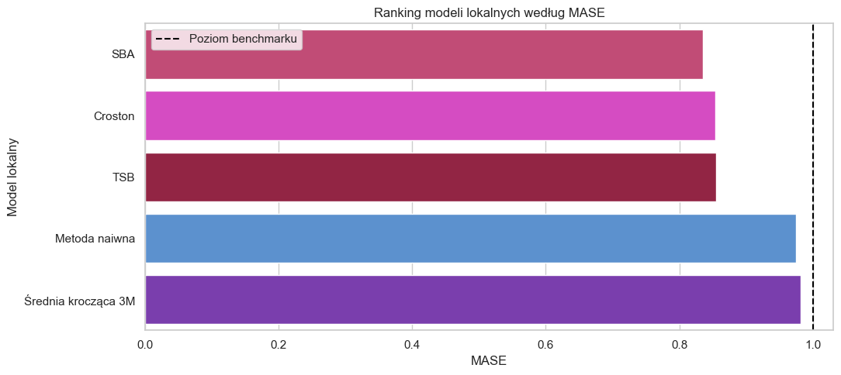
Rysunek 14. Ranking modeli lokalnych według wartości MASE
Dodatkowo przeanalizowano udział produktów, dla których poszczególne modele osiągnęły wartość MASE poniżej 1. Analiza ta uzupełnia ocenę opartą na średniej wartości MASE, ponieważ wskazuje nie tylko skalę przeciętnej poprawy względem benchmarku, lecz również częstość, z jaką dany model osiąga lepszy wynik dla poszczególnych produktów. Jak przedstawiono na rysunku 15, największy udział takich produktów odnotowano dla metod Crostona i SBA - w obu przypadkach wyniósł on 80%. Nieznacznie niższy wynik uzyskała metoda TSB - 78.1%. Średnia krocząca przewyższała benchmark dla około 65.7% produktów, natomiast metoda naiwna jedynie dla około 21.9%. Warto zauważyć, że mimo najniższej średniej wartości MASE dla SBA, Croston osiągnął taki sam udział produktów z wynikiem lepszym od benchmarku. Wyniki te potwierdzają przewagę metod przeznaczonych do prognozowania popytu nieregularnego.
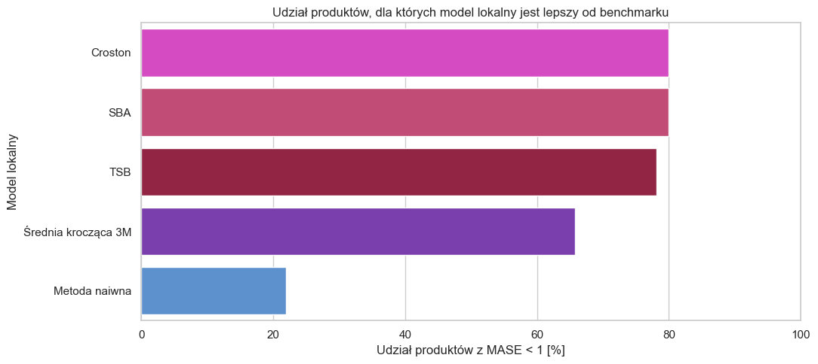
Rysunek 15. Udział produktów, dla których modele lokalne osiągnęły MASE poniżej 1
Pozostałe miary błędu prowadzą do podobnych wniosków. Jak przedstawiono na rysunku 16, metoda SBA uzyskała również najniższe wartości MAE i RMSE, wynoszące odpowiednio 18.091 oraz 24.245. Wyniki metod Crostona i TSB były bardzo zbliżone. Dla Crostona MAE wyniosło 18.560, a RMSE 24.430, natomiast dla TSB odpowiednio 18.603 i 24.383. Pod względem sMAPE najlepszy rezultat uzyskała metoda TSB - 76.94%, jednak również w przypadku tej miary różnice pomiędzy modelami TSB, SBA i Crostonem były niewielkie.
Najmniej korzystne wyniki dla większości analizowanych miar uzyskała metoda naiwna oparta na pełnym panelu miesięcznym (benchmark). Osiągnęła ona najwyższe wartości MAE i RMSE, wynoszące odpowiednio 27.221 i 34.020, przy czym były one zbliżone do wyników zwykłej metody naiwnej. Największa różnica była widoczna w przypadku sMAPE, którego wartość dla benchmarku wyniosła aż 120.20%, podczas gdy dla metody naiwnej było to 90.47%, a dla średniej kroczącej 81.61%. Wartość MASE benchmarku wynosiła 1.000, zgodnie z jego rolą jako punktu odniesienia. Wyniki wskazują więc, że uwzględnianie miesięcy bez sprzedaży w prostej prognozie naiwnej wiązało się z pogorszeniem jej skuteczności, szczególnie pod względem sMAPE.
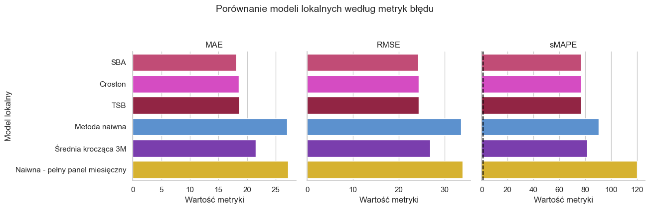
Rysunek 16. Porównanie modeli lokalnych według wartości MAE, RMSE, sMAPE i MASE
Podsumowując, spośród analizowanych modeli lokalnych najlepsze wyniki uzyskały SBA, Croston i TSB, czyli metody przeznaczone do prognozowania popytu nieregularnego. Najniższą średnią wartość MASE oraz najniższe wartości MAE i RMSE osiągnęła SBA, natomiast Croston charakteryzował się najniższą medianą MASE i, podobnie jak SBA, przewyższał benchmark dla największego udziału produktów. Różnice pomiędzy tymi trzema metodami były jednak niewielkie.

Wyniki globalnego prognozowania sprzedaży części maszyn
Wyniki klasyfikatora LightGBM
Pierwszym etapem prognozowania globalnego było wyznaczenie prawdopodobieństwa wystąpienia sprzedaży za pomocą klasyfikatora LightGBM. Jakość klasyfikacji oceniono na podstawie dokładności, precyzji, czułości, miary F1 oraz ROC AUC. Uzyskane wyniki przedstawiono w tabeli 7.
  - Tabela 7. Wyniki klasyfikatora LightGBM
Metryka | Wartość
Dokładność | 0.696
Precyzja | 0.747
Czułość | 0.886
Miara F1 | 0.811
ROC AUC | 0.527

Źródło: opracowanie własne.
Klasyfikator charakteryzował się wysoką czułością równą 0.886, co oznacza, że poprawnie identyfikował znaczną część obserwacji, w których rzeczywiście wystąpiła sprzedaż. Precyzja wyniosła 0.747, natomiast F1-score 0.811. Niższą wartość odnotowano dla dokładności klasyfikacji, która wyniosła 0.696. Szczególnie istotny jest jednak wynik ROC AUC przedstawiony na rysunku 17. Krzywa przebiega w niewielkiej odległości od linii odpowiadającej klasyfikacji losowej, a wartość ROC AUC wyniosła 0.527.Wynik ten wskazuje na niewielką zdolność modelu do rozróżniania obserwacji ze sprzedażą i bez sprzedaży.
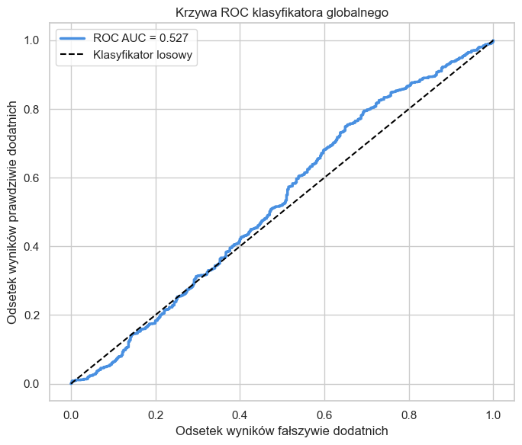
Rysunek 17. Krzywa ROC klasyfikatora globalnego
Bardziej szczegółowy obraz wyników klasyfikacji przedstawia macierz pomyłek na rysunku 18. Spośród 1180 obserwacji, w których rzeczywiście wystąpiła sprzedaż, klasyfikator poprawnie rozpoznał 1045 przypadków, natomiast 135 zaklasyfikował jako brak sprzedaży. Z kolei spośród 425 obserwacji bez sprzedaży prawidłowo rozpoznano jedynie 72, natomiast 353 błędnie zaklasyfikowano jako wystąpienie sprzedaży. Wyniki te wskazują, że klasyfikator znacznie lepiej rozpoznawał przypadki sprzedaży niż jej braku. Wysoka czułość wynikała więc z tego, że model poprawnie wykrywał większość obserwacji ze sprzedażą, jednak jednocześnie często przewidywał sprzedaż również wtedy, gdy faktycznie ona nie wystąpiła.
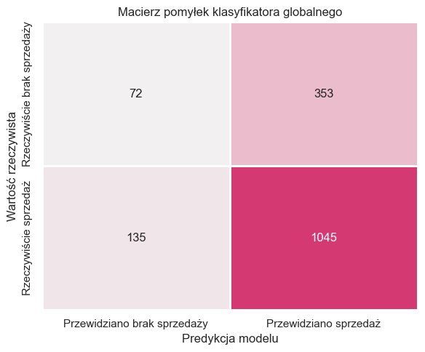
Rysunek 18. Macierz pomyłek klasyfikatora LightGBM
Uzupełnieniem oceny klasyfikatora jest krzywa precyzja-czułość przedstawiona na rysunku 19. Wartość średniej precyzji wyniosła 0.733. Dla znacznej części zakresu czułości precyzja utrzymywała się na poziomie około 0.73-0.76, co oznacza, że około 73-76% obserwacji zaklasyfikowanych jako przypadki wystąpienia sprzedaży rzeczywiście należało do klasy dodatniej. Jednocześnie wartość średniej precyzji była zbliżona do udziału obserwacji ze sprzedażą w analizowanym zbiorze, co wskazuje na ograniczoną zdolność klasyfikatora do rozróżniania obu klas.
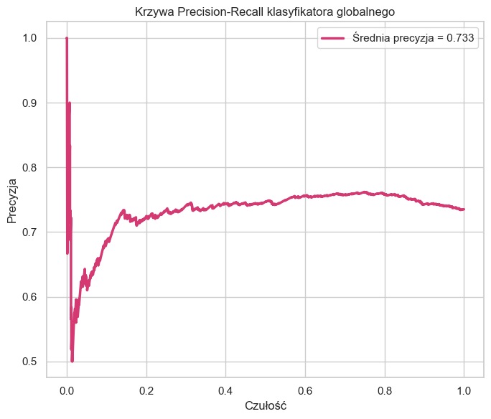
Rysunek 19. Krzywa precyzja-czułość klasyfikatora LightGBM
Podsumowując, klasyfikator skutecznie identyfikował większość obserwacji, w których występowała sprzedaż, o czym świadczy wysoka wartość czułości. Jednocześnie znacznie słabiej rozpoznawał miesiące bez sprzedaży, których było mniej, i często przypisywał im klasę sprzedaży. Niska wartość ROC AUC oraz wynik analizy krzywej precyzja-czułość wskazują na ograniczoną zdolność modelu do rozróżniania obu klas. Wyniki klasyfikatora należy zatem uwzględnić przy interpretacji końcowych prognoz modeli globalnych, w których przewidywane prawdopodobieństwo wystąpienia sprzedaży stanowi jeden z elementów wyznaczania prognozy.
Wyniki prognozowania modeli globalnych
W dalszej kolejności oceniono końcowe prognozy uzyskane z wykorzystaniem czterech modeli globalnych: klasyfikatora LightGBM połączonego z metodą naiwną, regresorem LightGBM, regresją Ridge oraz regresorem lasu losowego. Każdy z modeli wygenerował 1180 prognoz dla tego samego zbioru testowego obejmującego 105 produktów, co umożliwiło bezpośrednie porównanie ich skuteczności.

  - Tabela 8. Zbiorcze wyniki modeli globalnych
Model | MASE | Mediana MASE | MAE | RMSE | sMAPE
Klasyfikator LightGBM + metoda naiwna | 0.932 | 0.940 | 24.316 | 31.310 | 92.42
Klasyfikator LightGBM + regresor LightGBM | 0.962 | 0.865 | 19.902 | 25.690 | 79.43
Klasyfikator LightGBM + regresja Ridge | 0.989 | 0.898 | 18.701 | 24.372 | 84.66
Klasyfikator LightGBM + las losowy | 1.071 | 0.920 | 22.224 | 27.210 | 83.23

Źródło: opracowanie własne.
Pod względem średniej wartości MASE najlepszy wynik uzyskał klasyfikator LightGBM połączony z metodą naiwną, dla którego MASE wyniosło 0.932. Kolejne miejsca zajęły model z regresorem LightGBM (0.962) oraz model z regresją Ridge (0.989), co przedstawiono na rysunku 20. Wszystkie trzy modele osiągnęły średnią wartość MASE poniżej poziomu benchmarku. Najsłabszy wynik pod względem tej miary odnotowano dla modelu wykorzystującego klasyfikator LightGBM i regresor lasu losowego, dla którego MASE wyniosło 1.071, a więc przekroczyło wartość benchmarku.
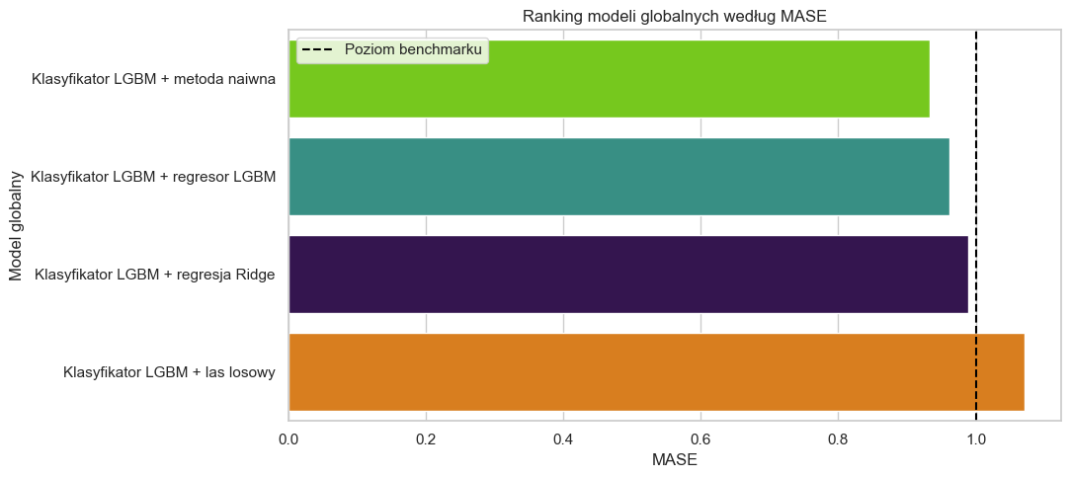
Rysunek 20. Ranking modeli globalnych według wartości MASE
W przypadku mediany MASE kolejność modeli była jednak odmienna. Najniższą wartość uzyskał model z regresorem LightGBM (0.865), a następnie model z regresją Ridge (0.898), regresorem lasu losowego (0.920) oraz metodą naiwną (0.940). Oznacza to, że mimo najlepszej średniej wartości MASE dla modelu z metodą naiwną, dla typowego produktu korzystniejszy wynik osiągał model wykorzystujący regresor LightGBM.
Różnice te są również widoczne przy analizie udziału produktów, dla których MASE było niższe od 1. Jak przedstawiono na rysunku 21, największy udział takich produktów uzyskał model z regresorem LightGBM - 72.4%, czyli 76 spośród 105 produktów. Dla modelu z regresją Ridge udział ten wyniósł 64.8%, a dla modelu z regresorem lasu losowego 63.8%. Najniższy wynik odnotowano dla modelu z metodą naiwną, który przewyższał benchmark dla 58.1% produktów. Na uwagę zasługuje również model z regresorem lasu losowego. Pomimo średniej wartości MASE przekraczającej 1, dla 63.8% produktów osiągał on wynik lepszy od benchmarku. Może to wskazywać, że dla większości produktów jego przewaga nad benchmarkiem była niewielka, natomiast dla części produktów uzyskiwał znacznie wyższe wartości MASE, które podnosiły średnią.
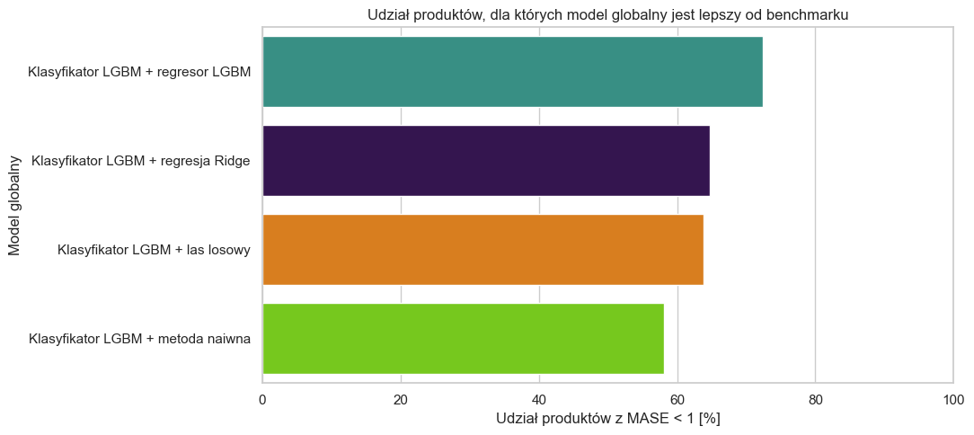
Rysunek 21. Udział produktów, dla których modele globalne osiągnęły MASE poniżej 1
Dla pozostałych miar błędu przedstawionych na rysunku 22 ranking modeli także nie był jednoznaczny. Najniższe wartości MAE i RMSE uzyskał model z regresją Ridge, odpowiednio 18.701 i 24.372. Model z regresorem LightGBM osiągnął wartości 19.902 dla MAE oraz 25.690 dla RMSE. Jednocześnie to model z regresorem LightGBM charakteryzował się najniższym sMAPE, równym 79.43%. Najwyższe wartości MAE (24.316), RMSE (31.310) oraz sMAPE (92.42%) uzyskał natomiast model wykorzystujący metodę naiwną.
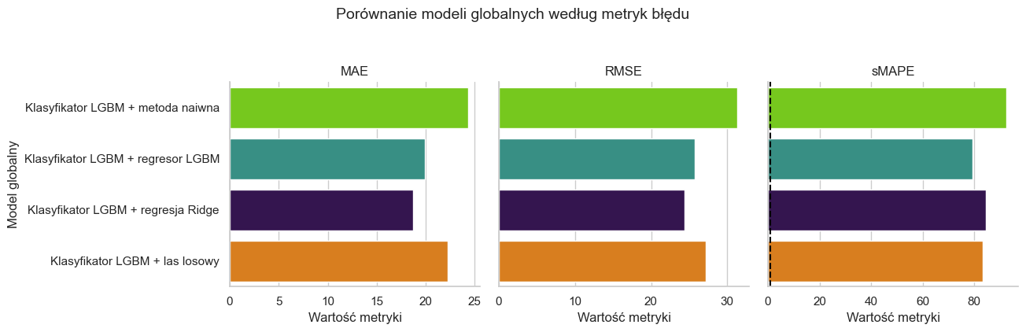
Rysunek 22. Porównanie modeli globalnych według wartości MAE, RMSE i sMAPE
Warto zwrócić uwagę, że klasyfikator LightGBM połączony z metodą naiwną, mimo uzyskania najniższej średniej wartości MASE, osiągnął najmniej korzystne wyniki pod względem MAE, RMSE, sMAPE i mediany MASE. Ponadto przewyższał benchmark jedynie dla 58.1% produktów, co stanowiło najniższy udział spośród analizowanych modeli globalnych. Oznacza to, że jego przewaga według głównej miary MASE nie była jednoznaczna i zależała od przyjętego kryterium oceny.
Ogólnie wyniki nie wskazują na wyraźną dominację jednego modelu globalnego. Model z regresorem LightGBM uzyskał najniższą medianę MASE i wartość sMAPE oraz największy udział produktów z wynikiem lepszym od benchmarku, natomiast model z regresją Ridge osiągnął najniższe wartości MAE i RMSE. Tym samym, mimo że zgodnie z głównym kryterium najlepszy wynik uzyskał model z metodą naiwną, pozostałe miary wskazują na korzystniejsze wyniki modeli wykorzystujących regresor LightGBM i regresję Ridge.

Porównanie skuteczności podejścia lokalnego i globalnego
W niniejszym podrozdziale przeprowadzono bezpośrednie porównanie modeli lokalnych i globalnych wykorzystanych do prognozowania sprzedaży części maszyn. Analiza koncentruje się przede wszystkim na różnicach w jakości prognoz, stabilności wyników oraz zachowaniu modeli dla poszczególnych produktów i grup produktowych.
Bezpośrednie zestawienie wszystkich modeli pozwala ocenić, czy zastosowanie podejścia globalnego przełożyło się na poprawę jakości prognoz względem metod lokalnych. Wyniki przedstawione w tabeli 9 wskazują, że zgodnie z głównym kryterium oceny, czyli średnim MASE, trzy najlepsze rezultaty uzyskały modele lokalne. Najniższą wartość osiągnął SBA (0.835), a następnie metoda Crostona (0.854) i TSB (0.855). Najlepszy spośród modeli globalnych, łączący klasyfikator LightGBM z metodą naiwną, osiągnął MASE równe 0.932. Różnica między najlepszym modelem lokalnym i globalnym wyniosła zatem 0.097 na korzyść SBA.

  - Tabela 9. Porównanie wyników wszystkich modeli prognostycznych
Model | MASE | Mediana MASE | MAE | RMSE | sMAPE
SBA | 0.835 | 0.829 | 18.091 | 24.245 | 77.05
Croston | 0.854 | 0.826 | 18.560 | 24.430 | 77.09
TSB | 0.855 | 0.831 | 18.603 | 24.383 | 76.94
Klasyfikator LightGBM + metoda naiwna | 0.932 | 0.940 | 24.316 | 31.310 | 92.42
Klasyfikator LightGBM + regresor LightGBM | 0.962 | 0.865 | 19.902 | 25.690 | 79.43
Metoda naiwna | 0.975 | 1.000 | 27.033 | 33.627 | 90.47
Średnia krocząca | 0.982 | 0.905 | 21.531 | 26.878 | 81.61
Klasyfikator LightGBM + regresja Ridge | 0.989 | 0.898 | 18.701 | 24.372 | 84.66
Metoda naiwna - pełny panel miesięczny | 1.000 | 1.000 | 27.221 | 34.020 | 120.20
Klasyfikator LightGBM + regresor lasu losowego | 1.071 | 0.920 | 22.224 | 27.210 | 83.23

Źródło: opracowanie własne.
Ranking przedstawiony na rysunku 23 pokazuje, że wszystkie modele poza benchmarkiem i globalnym modelem z regresorem lasu losowego osiągnęły średnie MASE poniżej 1.000. Dla modelu z regresorem lasu losowego MASE wyniosło 1.071. Wyniki wskazują więc, że większa złożoność modeli globalnych nie przełożyła się na przewagę nad najlepszymi modelami lokalnymi według głównego kryterium oceny.
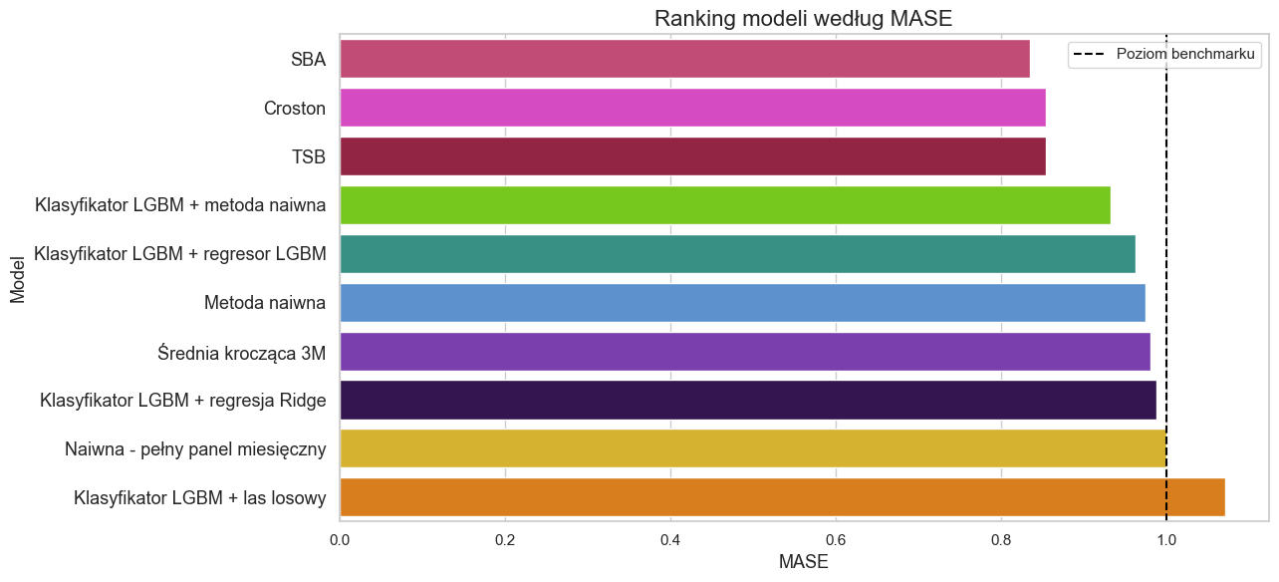
Rysunek 23. Ranking modeli według średniego MASE
Podobny obraz daje analiza mediany MASE. Najniższą wartość uzyskała metoda Crostona (0.826), a następnie SBA (0.829) i TSB (0.831). Najlepszy wynik wśród modeli globalnych osiągnął model z regresorem LightGBM, którego mediana MASE wyniosła 0.865. Przewaga modeli lokalnych pozostaje więc widoczna również przy zastosowaniu miary mniej wrażliwej na wartości skrajne.
Warto jednak zauważyć, że ranking według MASE nie jest w pełni zgodny z wynikami pozostałych miar błędu. Jak przedstawiono na rysunku 24, najniższe MAE i RMSE uzyskał model SBA, odpowiednio 18.091 i 24.245. Bardzo zbliżone wyniki osiągnęły również metody Crostona i TSB oraz globalny model z regresją Ridge. Oznacza to, że pod względem błędu wyrażonego w rzeczywistych jednostkach sprzedaży model globalny pozostawał konkurencyjny wobec najlepszych metod lokalnych, mimo wyższego MASE równego 0.989.
Najniższe sMAPE uzyskał TSB (76.94%), przed SBA (77.05%) i metodą Crostona (77.09%). Wśród modeli globalnych najlepszy wynik osiągnął model z regresorem LightGBM (79.43%). Pokazuje to, że ocena wyłącznie na podstawie średniego MASE mogłaby prowadzić do uproszczonych wniosków.
Wyraźnie słabsze wyniki MAE, RMSE i sMAPE uzyskały warianty oparte na metodzie naiwnej: lokalna metoda naiwna, benchmark oraz globalny model łączący klasyfikator LightGBM z metodą naiwną. Porównywalnie słabsza była również średnia krocząca z 3 ostatnich miesięcy. Wyniki sugerują zatem, że w analizowanym przypadku proste podejścia oparte głównie na ostatnich obserwacjach czy ich krótkookresowym uśrednianiu były mniej skuteczne niż metody lepiej dostosowane do nieregularnego charakteru sprzedaży.
Warto również zwrócić uwagę na globalny model z regresorem lasu losowego. Pod względem MAE (22.224) i RMSE (27.210) ustępował modelom globalnym z regresją Ridge i regresorem LightGBM, choć osiągnął nieco niższe sMAPE niż model z regresją Ridge. Wyniki wskazują, że zastosowanie regresora lasu losowego nie przyniosło w tym przypadku przewagi nad pozostałymi rozwiązaniami globalnymi.
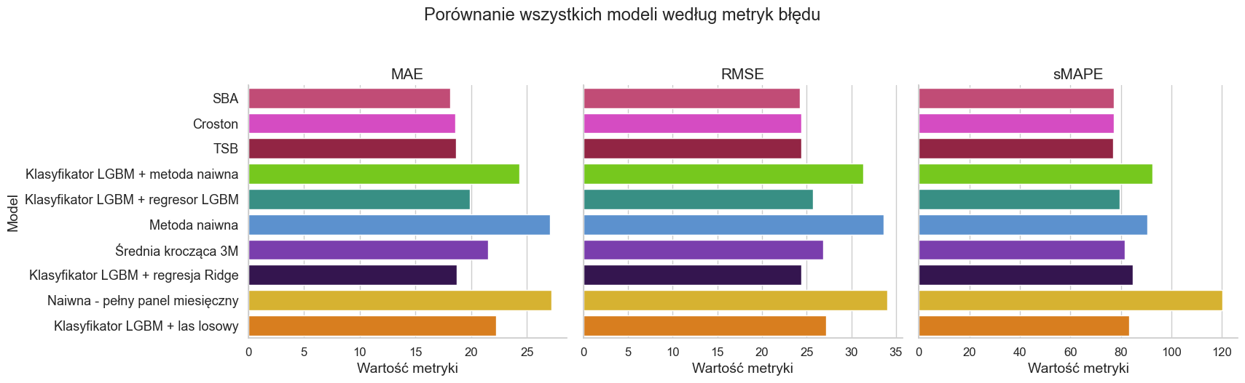
Rysunek 24. Porównanie wszystkich modeli według MAE, RMSE i sMAPE
Na rysunku 25 przedstawiono wartości RMSE liczone narastająco dla wszystkich analizowanych modeli w kolejnych miesiącach okresu testowego. Do około sierpnia 2024 r. przebieg błędu był stosunkowo podobny dla większości modeli, natomiast w kolejnych miesiącach widoczne stało się wyraźniejsze zróżnicowanie. Największy wzrost wystąpił dla metody naiwnej, benchmarku opartego na pełnym panelu miesięcznym oraz modelu łączącego klasyfikator LightGBM z metodą naiwną, co jest zgodne z ich relatywnie wysokimi wartościami RMSE. Dla pozostałych modeli wartości błędu utrzymywały się na bardziej zbliżonym i niższym poziomie. Okresowe spadki oznaczają natomiast, że prognozy dodawane w kolejnych miesiącach charakteryzowały się przeciętnie niższymi błędami niż obserwacje uwzględnione wcześniej.
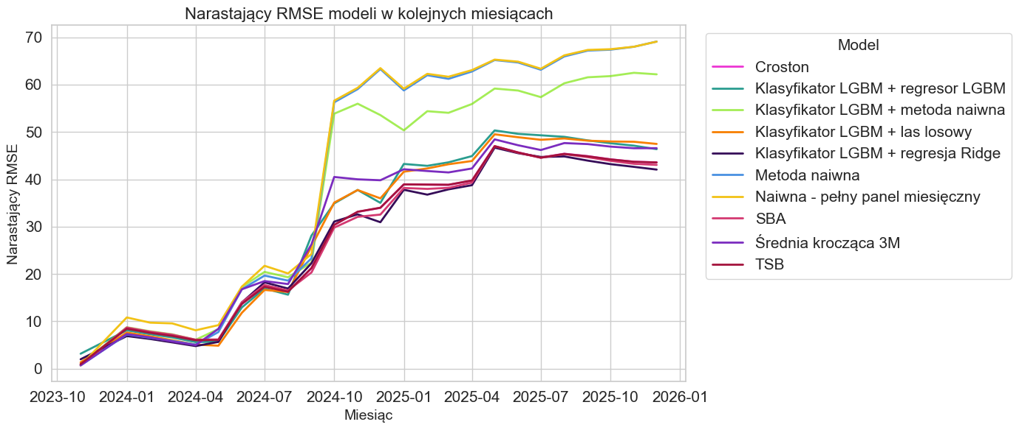
Rysunek 25. Narastający RMSE modeli w kolejnych miesiącach
Na rysunku 26 przedstawiono rozkład bezwzględnych błędów prognoz uzyskanych dla poszczególnych modeli. Linia wewnątrz każdego pudełka oznacza medianę błędu bezwzględnego, natomiast jego dolna i górna granica odpowiadają pierwszemu i trzeciemu kwartylowi. Mediany dla wszystkich modeli kształtują się na stosunkowo zbliżonym poziomie.
Największą rozpiętość pudełek można zaobserwować przede wszystkim dla wariantów wykorzystujących metodę naiwną oraz globalnego modelu z regresorem lasu losowego. Modele te charakteryzują się również wysokimi wartościami górnych wąsów, co wskazuje na większe zróżnicowanie błędów. Relatywnie mniejsze zróżnicowanie widoczne jest dla SBA, TSB i metody Crostona, a wśród modeli globalnych dla modeli z regresorem LightGBM oraz regresją Ridge.
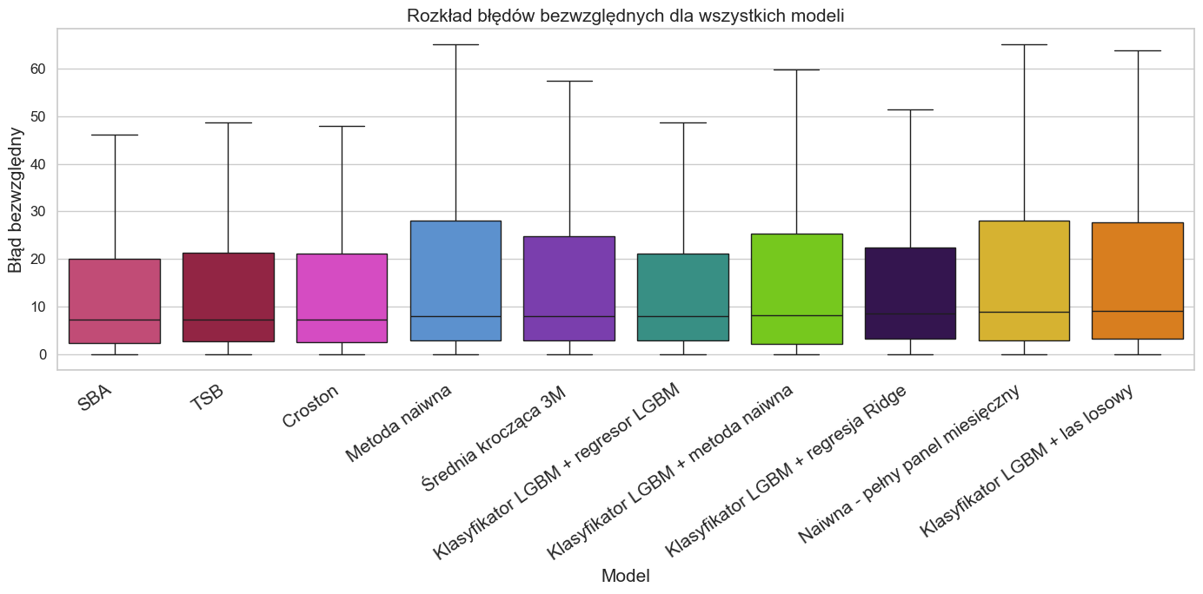
Rysunek 26. Rozkład błędów bezwzględnych dla wszystkich modeli
Uzupełnieniem porównania jakości prognoz jest analiza kierunku błędu przedstawiona na rysunku 27. Błąd został wyznaczony jako różnica między wartością prognozowaną a rzeczywistą, dlatego jego wartości odpowiadają jednostkom sprzedaży poszczególnych produktów, zgodnie z jednostką, w której rejestrowano ich sprzedaż. Wartości dodatnie oznaczają przeciętne zawyżanie prognoz, wartości ujemne ich zaniżanie, natomiast wartości bliskie zeru wskazują na brak wyraźnej tendencji w jednym kierunku. Najbardziej zrównoważona była metoda Crostona, dla której średni błąd wyniósł -0.02. Niewielkie obciążenie występowało również dla TSB oraz modeli globalnych z regresją Ridge i regresorem LightGBM. SBA wykazywał natomiast tendencję do zaniżania prognoz, ze średnim błędem wynoszącym -2.00.
Znacznie silniejsza tendencja do zawyżania prognoz występowała dla pozostałych metod. Największe obciążenie wykazała zwykła metoda naiwna, dla której średni błąd wyniósł około 9 jednostek sprzedaży. Wyraźne dodatnie błędy występowały również dla modelu z regresorem lasu losowego, benchmarku, średniej kroczącej oraz modelu łączącego klasyfikator LightGBM z metodą naiwną.
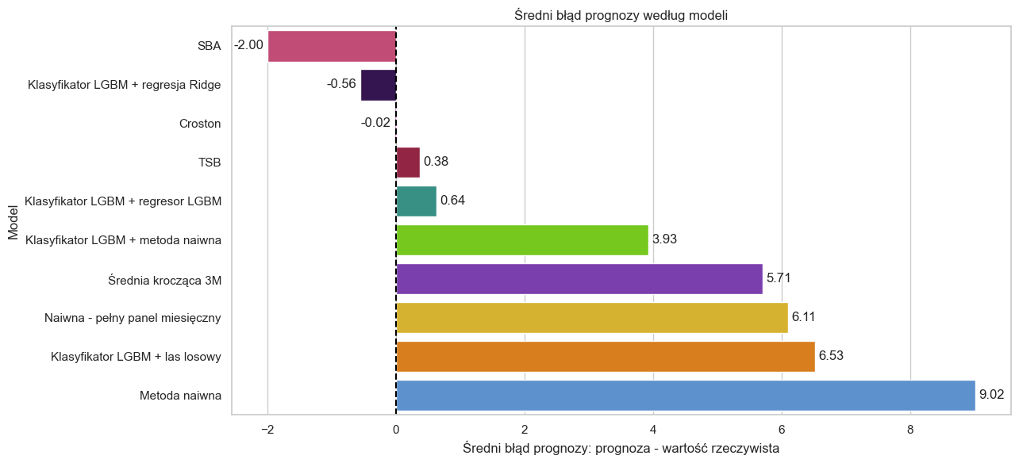
Rysunek 27. Średni kierunek błędu prognozy według modeli
Zróżnicowanie kierunku błędów może wynikać z odmiennej konstrukcji poszczególnych modeli oraz specyfiki nieregularnej sprzedaży. Metody oparte na ostatnich obserwacjach mogą częściej zawyżać prognozy w okresach braku sprzedaży, natomiast zastosowane korekty w modelach przeznaczonych do popytu nieregularnego mogą prowadzić do bardziej zachowawczych prognoz. W efekcie modele o podobnym poziomie błędu bezwzględnego mogą różnić się pod względem systematycznej tendencji do zawyżania lub zaniżania prognoz.
Na rysunku 28 przedstawiono liczbę produktów, dla których dany model uzyskał najniższą wartość MASE spośród wszystkich porównywanych metod. Najczęściej najlepszy wynik osiągał globalny model z regresją Ridge - dla 17 produktów. SBA oraz model z regresorem LightGBM były najlepsze dla 15 różnych produktów. Łącznie dla 57 ze 105 produktów najniższą wartość MASE uzyskał model lokalny, natomiast dla 48 produktów model globalny. Wyniki te wskazują, że mimo przewagi modeli lokalnych w ujęciu zagregowanym, modele globalne również często osiągały najlepsze wyniki na poziomie pojedynczych produktów, co potwierdza zróżnicowanie skuteczności metod pomiędzy produktami.
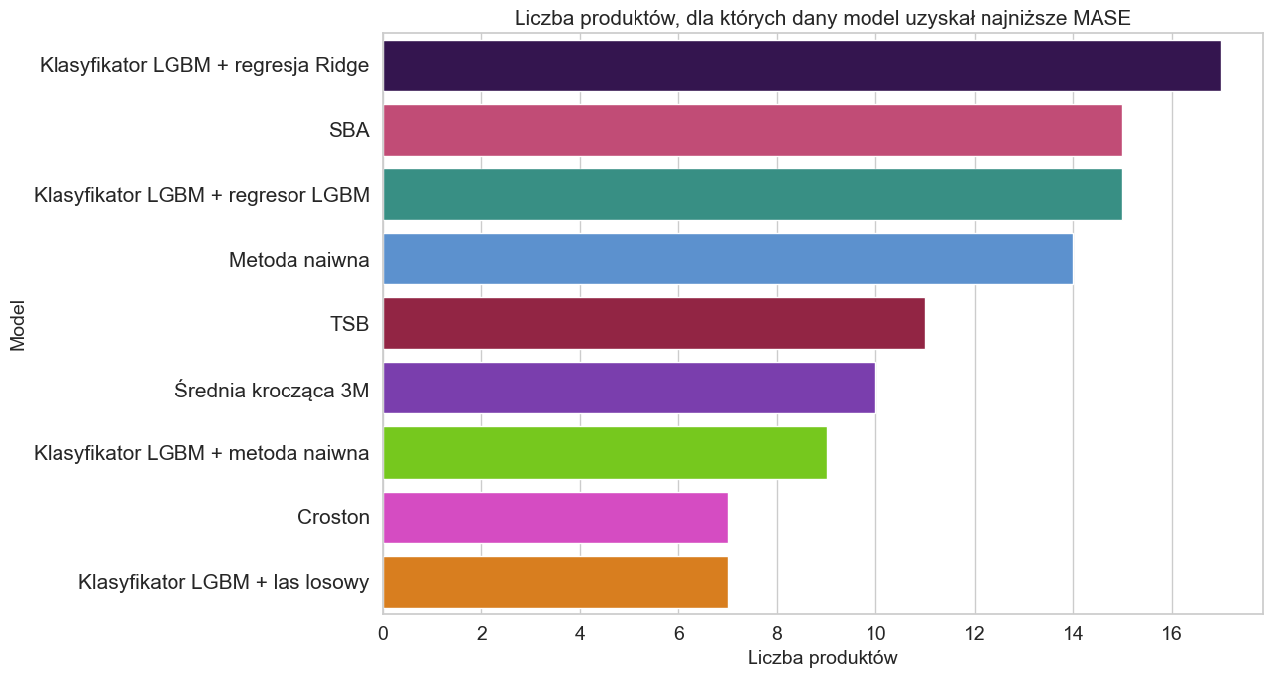
Rysunek 28. Liczba produktów, dla których poszczególne modele uzyskały najniższe MASE
Na rysunku 29 porównano średnie wartości MASE modeli lokalnych i globalnych w poszczególnych grupach produktowych. W 11 z 17 grup niższe wartości MASE uzyskały modele lokalne, jednak skala ich przewagi była zróżnicowana. Wyraźniejsze różnice na korzyść modeli lokalnych wystąpiły m.in. dla pasów klinowych, pasów zębatych PU, płytek mocujących prowadnic oraz śrub i nakrętek. Z kolei modele globalne osiągały niższe średnie MASE m.in. dla normaliów pozostałych, napinaczy oraz sprzęgieł.
Wyniki dla grup obejmujących niewielką liczbę produktów należy interpretować ostrożnie, szczególnie gdy grupa zawiera tylko jeden produkt, ponieważ uzyskany wynik nie jest wówczas reprezentatywny dla szerszej kategorii. W liczniejszych grupach różnice między podejściami były zwykle niewielkie, m.in. dla tulei (n=23), łańcuchów IWIS (n=21) oraz łańcuchów standardowych (n=16). Ogólnie wyniki wskazują, że skuteczność podejścia lokalnego i globalnego była zróżnicowana między grupami produktowymi, choć częściej niższe wartości MASE uzyskiwały modele lokalne.
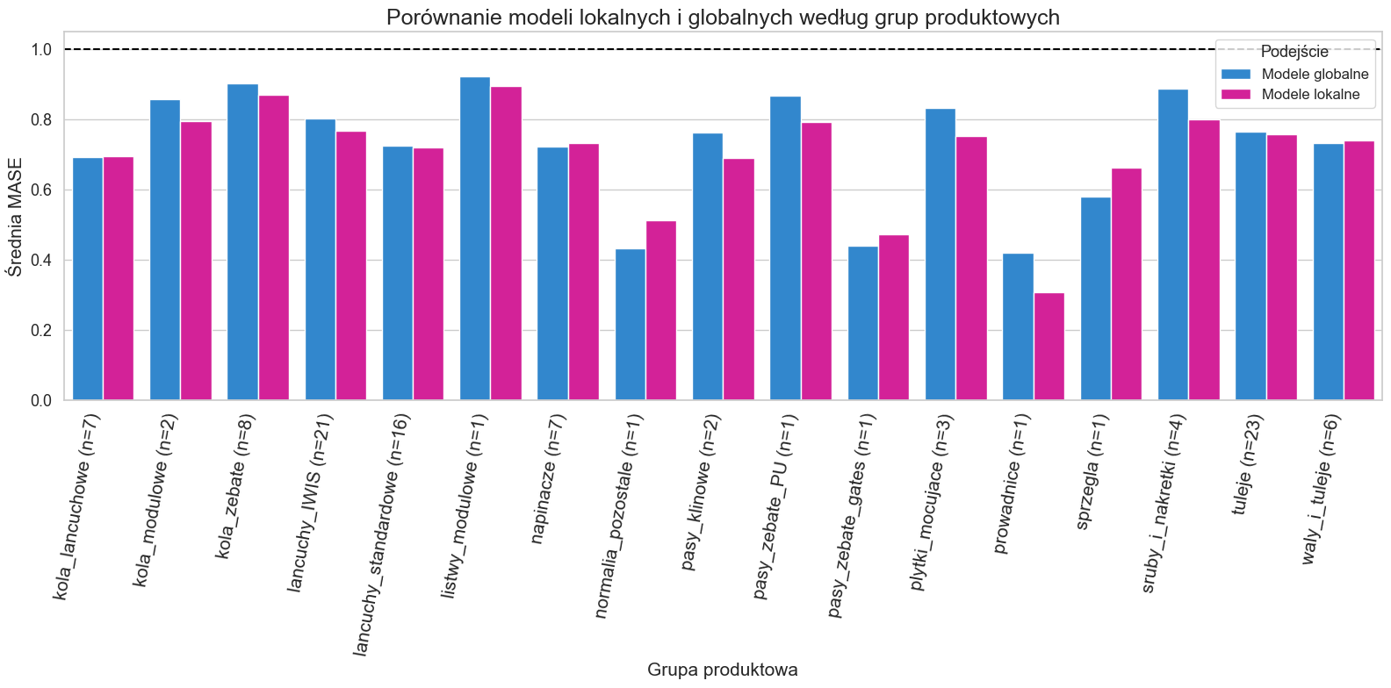
Rysunek 29. Porównanie średniego MASE modeli lokalnych i globalnych według grup produktowych
Podsumowując, uzyskane wyniki nie pozwalają wskazać jednego modelu jako bezwzględnie najlepszego we wszystkich kryteriach. Zgodnie z głównym kryterium, czyli średnim MASE, najlepiej poradziły sobie modele lokalne, w szczególności SBA, metoda Crostona i TSB, czyli metody przeznaczone do prognozowania nieregularnego popytu. Ich dobre wyniki były również potwierdzane przez pozostałe miary, podczas gdy modele globalne, mimo wykorzystania informacji pochodzących ze wszystkich produktów, nie uzyskały wyraźnej przewagi nad najlepszymi modelami lokalnymi.
Na uwagę zasługują także warianty wykorzystujące metodę naiwną. Ich wartości MASE były relatywnie umiarkowane, jednak pod względem MAE, RMSE i sMAPE należały one do najsłabszych. Pokazuje to, że w przypadku analizowanej sprzedaży opieranie oceny wyłącznie na jednej mierze mogłoby prowadzić do zbyt uproszczonych wniosków.

Ograniczenia badania
Istotnym ograniczeniem badania jest przede wszystkim zakres dostępnych danych. Dane pochodziły z jednego przedsiębiorstwa oraz obejmowały wybrane grupy produktowe, a nie cały oferowany asortyment. Do analizy wybrano przede wszystkim większe grupy o odpowiedniej liczbie obserwacji. Dodatkowe kryteria dotyczące minimalnej historii sprzedaży jeszcze bardziej ograniczyły liczbę produktów wykorzystanych w modelowaniu. Z tego względu uzyskanych wyników nie można bezpośrednio uogólniać. Dotyczy to zarówno pozostałych produktów badanego przedsiębiorstwa, jak i innych przedsiębiorstw zajmujących się sprzedażą części maszyn. Tym bardziej wyników nie należy odnosić do innych branż.
Dodatkowym ograniczeniem był brak wielu informacji mogących wpływać na wielkość sprzedaży. Nie były dostępne między innymi dane dotyczące cen, promocji, terminów dostaw oraz dostępności magazynowej produktów. W konsekwencji obserwowana sprzedaż nie zawsze musi odpowiadać rzeczywistemu popytowi. Jeżeli określony produkt był w danym okresie niedostępny, brak sprzedaży mógł wynikać z braku zapasu, a nie z braku zainteresowania klientów. Dostęp do takich informacji pozwoliłby dokładniej wyjaśniać zmiany sprzedaży i zwiększyć możliwości modeli globalnych.
Na wyniki wpływały także przyjęte decyzje metodologiczne. Dane zostały zagregowane do częstotliwości miesięcznej ze względu na dużą liczbę dni bez sprzedaży. Taka agregacja prowadzi jednak do utraty części informacji dotyczących zmian zachodzących w ciągu miesiąca. Pomimo miesięcznej agregacji w wielu szeregach nadal występowały miesiące bez sprzedaży, co potwierdza jej nieregularny charakter. Wyniki zależą również od zastosowanych hiperparametrów modeli oraz przyjętego sposobu przygotowania danych.
Należy również podkreślić, że modele oceniano przede wszystkim na podstawie statystycznych miar błędu. Nie uwzględniono ekonomicznych skutków błędnych prognoz, takich jak koszt utrzymywania nadmiernego zapasu, koszt braku produktu czy utrata sprzedaży. Z tego względu niewielka różnica wartości błędu pomiędzy dwoma modelami nie musi oznaczać równie istotnej różnicy z punktu widzenia działalności przedsiębiorstwa.
Pomimo wskazanych ograniczeń istotną wartością badania jest wykorzystanie rzeczywistych danych sprzedażowych pochodzących ze średniej wielkości przedsiębiorstwa. Dane te charakteryzowały się dużą liczbą okresów bez sprzedaży, znacznym zróżnicowaniem produktów oraz obecnością nietypowych zamówień. Są to problemy występujące również w rzeczywistych procesach sprzedażowych. Utrudnia to uzyskanie jednoznacznych wyników, ale jednocześnie pozwala ocenić modele w warunkach bardziej zbliżonych do rzeczywistego funkcjonowania przedsiębiorstwa.

Własne wnioski i implikacje praktyczne
Uzyskane wyniki wskazują, że w przypadku analizowanych danych najlepsze rezultaty osiągały przede wszystkim modele lokalne przeznaczone do prognozowania popytu nieregularnego, takie jak SBA, Croston oraz TSB. Modele te osiągały najlepsze wyniki dla prawie wszystkich zastosowanych miar błędu. Spośród badanych metod jako podstawowe rozwiązanie dla analizowanego przedsiębiorstwa można wskazać model SBA, będący skorygowanym wariantem metody Crostona. Należy jednak pamiętać, że wyniki nie uzasadniają stosowania jednego modelu dla wszystkich produktów lub grup produktowych. Poszczególne szeregi różnią się częstotliwością sprzedaży, skalą zamówień oraz liczbą okresów bez sprzedaży. Dlatego wybór modelu powinien być dopasowany do danego produktu lub grupy produktowej.
Wyniki badania pokazują, że warto rozważyć wykorzystanie kilku różnych modeli. Metody lokalne mogą stanowić podstawę prognozowania, natomiast modele globalne mogą pełnić funkcję uzupełniającą. Najlepsze warianty globalne, wykorzystujące klasyfikator LightGBM w połączeniu z regresorem LightGBM i regresją Ridge, osiągały wyniki zbliżone do najlepszych modeli lokalnych, chociaż ostatecznie były od nich słabsze. Jest to istotne, ponieważ modele globalne wykorzystują informacje pochodzące z wielu produktów jednocześnie. Mogą być więc szczególnie przydatne w przypadku produktów o krótkiej historii sprzedaży. Dotyczy to między innymi nowych produktów, dla których zastosowanie modelu lokalnego jest utrudnione przez małą liczbę dostępnych obserwacji. Wraz z gromadzeniem kolejnych danych możliwe byłoby ponowne porównanie modeli i ewentualne przejście na model lokalny.
Przeprowadzone badanie pokazuje również, że zastosowanie prostych modeli nie zawsze jest wystarczające. W analizowanych danych modele naiwne oraz średnia krocząca osiągały wyraźnie słabsze wyniki niż metody dostosowane do popytu nieregularnego. Wynika to między innymi ze specyfiki badanych szeregów, w których występowała bardzo duża liczba okresów bez sprzedaży. W przypadku takich danych modele opracowane z myślą o popycie przerywanym lepiej uwzględniały ich charakterystykę. Jednocześnie nie należy wybierać metody wyłącznie na podstawie jednej miary błędu.
Prognozy mogą stanowić dodatkowe źródło informacji wspierające zarządzanie zapasami, planowanie zakupów, ustalanie oczekiwanego zapotrzebowania oraz identyfikację zmian w sprzedaży poszczególnych produktów. Nie powinny jednak automatycznie decydować o wycofaniu produktu z oferty. Specyfika badanego przedsiębiorstwa powoduje, że część produktów może być sprzedawana bardzo rzadko, lecz nadal mieć istotne znaczenie dla klientów lub być wykonywana na konkretne zamówienie. Niska częstotliwość sprzedaży nie musi również oznaczać, że ma ona małe znaczenie dla przedsiębiorstwa. W badaniu nie dysponowano informacjami o cenach ani marżach. Dlatego na podstawie samej liczby sprzedanych jednostek nie można ocenić rentowności poszczególnych produktów. Produkt sprzedawany kilka razy w roku może mieć znacznie większą wartość niż produkt sprzedawany regularnie w dużych ilościach.
Proces prognozowania powinien być także regularnie aktualizowany. W przypadku badanego przedsiębiorstwa można rozważyć ponowne uczenie i ocenianie modeli co pół roku lub, w razie potrzeby, co kwartał. Nie należy zakładać, że model wybrany obecnie będzie najlepszym rozwiązaniem również w przyszłości. Zmiana struktury sprzedaży, zmiana zachowań klientów, pojawienie się nowych produktów czy utrata znaczenia części dotychczasowego asortymentu mogą powodować pogorszenie jakości prognoz. Z tego względu błędy prognoz powinny być regularnie monitorowane.
Szczególnej kontroli wymagają również nietypowo duże zamówienia. W analizowanych danych występowały znaczne różnice w skali sprzedaży poszczególnych produktów. Obejmowały one zarówno pojedyncze jednostki, jak i zamówienia liczone w tysiącach, a nawet dziesiątkach tysięcy jednostek. Takich obserwacji nie należy natychmiast traktować jako błędów danych. Mogą one wynikać z rzeczywistego dużego zamówienia złożonego przez klienta. Przed ich usunięciem lub ograniczeniem powinny być dokładnie sprawdzone na podstawie dodatkowych informacji przedsiębiorstwa. W badaniu zastosowano winsoryzację, która ograniczyła wpływ skrajnych obserwacji na wyniki modeli. Jednocześnie zmieniła ona rzeczywiste wartości największych zamówień.
Wyniki wskazują, że w analizowanym przedsiębiorstwie modele lokalne, przede wszystkim SBA, mogą stanowić podstawę prognozowania. Modele globalne mogą natomiast pełnić funkcję uzupełniającą. Ostateczny wybór modelu powinien zależeć od charakterystyki danego produktu lub grupy produktowej i być ponownie oceniany w kolejnych okresach.

Zakończenie
Celem niniejszej pracy było porównanie skuteczności lokalnego i globalnego podejścia do prognozowania nieregularnej sprzedaży części maszyn na podstawie rzeczywistych danych sprzedażowych przedsiębiorstwa. W tym celu przeprowadzono analizę charakteru sprzedaży, przygotowano dane do modelowania, zastosowano wybrane lokalne i globalne metody prognostyczne, a następnie porównano ich wyniki na wspólnym zbiorze testowym. Przeprowadzone badanie pozwoliło zrealizować założony cel oraz odpowiedzieć na sformułowane pytania badawcze.
Eksploracyjna analiza danych wykazała, że sprzedaż analizowanych części maszyn charakteryzowała się znacznym zróżnicowaniem pomiędzy produktami. W szeregach występowały liczne miesiące bez sprzedaży, różnice w długości dostępnej historii, znaczna zmienność wielkości sprzedaży oraz sporadyczne obserwacje o bardzo wysokich wartościach. Cechy te wskazują na nieregularny charakter analizowanej sprzedaży i uzasadniają zastosowanie metod przeznaczonych do prognozowania popytu przerywanego.
Wśród modeli lokalnych najlepsze wyniki uzyskały SBA, Croston i TSB. Zgodnie z przyjętym głównym kryterium oceny, czyli średnią wartością MASE, najlepszym modelem lokalnym okazał się SBA. Model ten osiągnął również najniższe wartości MAE i RMSE. Metoda Crostona uzyskała natomiast najniższą medianę MASE, a TSB najniższe sMAPE. Różnice pomiędzy tymi trzema metodami były niewielkie, jednak wszystkie osiągały wyraźnie lepsze wyniki od prostych metod lokalnych. Pozwala to stwierdzić, że w przypadku analizowanych danych metody zaprojektowane z myślą o popycie przerywanym były lepiej dostosowane do charakteru sprzedaży niż metody oparte na modelu naiwnym i średnia krocząca.
Ocena modeli globalnych nie pozwoliła wskazać jednego wariantu najlepszego według wszystkich zastosowanych kryteriów. Najniższą średnią wartość MASE osiągnął model łączący klasyfikator LightGBM z metodą naiwną. Jednocześnie wyniki tego modelu dla pozostałych miar były mniej korzystne. Model wykorzystujący regresor LightGBM uzyskał najniższą medianę MASE i sMAPE oraz najczęściej przewyższał benchmark na poziomie poszczególnych produktów. Z kolei wariant wykorzystujący regresję Ridge osiągnął najniższe wartości MAE i RMSE spośród modeli globalnych. Oznacza to, że ocena skuteczności modelu zależała od przyjętego kryterium i nie powinna opierać się wyłącznie na jednej mierze błędu.
Istotnym elementem podejścia globalnego był klasyfikator LightGBM wykorzystywany do określania prawdopodobieństwa wystąpienia sprzedaży. Model dobrze rozpoznawał znaczną część przypadków, w których sprzedaż rzeczywiście występowała, jednak miał większe trudności z identyfikacją okresów bez sprzedaży. Niska wartość ROC AUC wskazała na ograniczoną zdolność klasyfikatora do rozróżniania obu klas. Mogło to ograniczać skuteczność końcowych modeli globalnych, ponieważ prawdopodobieństwo uzyskiwane w pierwszym etapie było jednym z elementów każdej prognozy globalnej.
Bezpośrednie porównanie obu podejść wykazało, że modele lokalne były lepsze od modeli globalnych. Trzy najniższe średnie wartości MASE osiągnęły SBA, Croston i TSB. Podobne wnioski uzyskano na podstawie mediany MASE oraz większości pozostałych miar. Nie oznacza to jednak całkowitego braku przydatności modeli globalnych. Dla części produktów uzyskiwały one najlepsze wyniki spośród wszystkich porównywanych metod, a niektóre warianty pozostawały pod względem wybranych miar bardzo konkurencyjne wobec modeli lokalnych. Wyniki pokazują więc, że przewaga jednego podejścia nie występuje jednakowo dla wszystkich produktów.
Uzyskane rezultaty wskazują, że w przypadku badanego przedsiębiorstwa metody lokalne przeznaczone do popytu nieregularnego mogą stanowić podstawę prognozowania sprzedaży. Spośród analizowanych modeli jako rozwiązanie podstawowe można wskazać SBA, przy czym wybór metody nie powinien być jednakowy dla całego asortymentu. Zróżnicowanie wyników na poziomie poszczególnych produktów wskazuje, że korzystne może być stosowanie kilku modeli i dobieranie metody do charakterystyki konkretnego szeregu lub grupy produktowej. Modele globalne mogą natomiast pełnić funkcję uzupełniającą, szczególnie w sytuacjach, w których historia pojedynczego produktu jest ograniczona.
Przeprowadzone badanie posiada również ograniczenia, które należy uwzględnić przy interpretacji jego wyników. Dane pochodziły z jednego przedsiębiorstwa i obejmowały wybrane grupy produktowe. Do modelowania zakwalifikowano ponadto jedynie produkty spełniające przyjęte kryterium minimalnej długości historii sprzedaży. Nie dysponowano informacjami dotyczącymi między innymi cen, terminów dostaw, promocji czy dostępności magazynowej. W konsekwencji obserwowany brak sprzedaży nie zawsze musi oznaczać rzeczywisty brak popytu. Na wyniki wpływały również przyjęte rozwiązania metodologiczne, takie jak miesięczna agregacja danych, winsoryzacja oraz dobór parametrów modeli. Ocena została oparta przede wszystkim na statystycznych miarach błędów, bez uwzględnienia ekonomicznych konsekwencji błędnych prognoz.
Dalsze badania mogłyby obejmować rozszerzenie zbioru o większą liczbę produktów i przedsiębiorstw oraz wykorzystanie dodatkowych informacji biznesowych, w szczególności danych o cenach, dostępności produktów i stanach magazynowych. Kolejnym kierunkiem może być opracowanie sposobu automatycznego doboru modelu do charakterystyki konkretnego produktu.
Podsumowując, przeprowadzone badanie wskazuje, że większa złożoność modelu oraz wykorzystanie informacji pochodzących z wielu produktów nie muszą prowadzić do większej dokładności prognoz. W analizowanych danych najlepsze rezultaty osiągnęły metody lokalne opracowane specjalnie dla popytu przerywanego. Jednocześnie zróżnicowanie wyników pomiędzy produktami pokazuje, że nie istnieje jedno rozwiązanie odpowiednie dla całego asortymentu. Skuteczny system prognozowania powinien zatem uwzględniać charakterystykę poszczególnych produktów, regularnie oceniać jakość prognoz i umożliwiać zmianę stosowanej metody wraz ze zmianami struktury sprzedaży.

Literatura
Ahuja, S., Kumar, A. (2023). Expectation-Based Probabilistic Naive Approach for Forecasting Involving Optimized Parameter Estimation. „Arabian Journal for Science and Engineering”, vol. 48, no. 2, s. 1363–1370. Pobrano z: https://doi.org/10.1007/s13369-022-06819-0 (21.07.2026).
Aziz, R.M., Baluch, M.F., Patel, S., Ganie, A.H. (2022). LGBM: A Machine Learning Approach for Ethereum Fraud Detection. „International Journal of Information Technology”, vol. 14, no. 7, s. 3321–3331. Pobrano z: https://doi.org/10.1007/s41870-022-00864-6 (24.07.2026).
Babai, M.Z., Syntetos, A., Teunter, R. (2014). Intermittent Demand Forecasting: An Empirical Study on Accuracy and the Risk of Obsolescence. „International Journal of Production Economics”, vol. 157, s. 212–219. Pobrano z: http://dx.doi.org/10.1016/j.ijpe.2014.08.019 (22.07.2026).
Borup, D., Christensen, B.J., Mühlbach, N.S., Nielsen, M.S. (2023). Targeting Predictors in Random Forest Regression. „International Journal of Forecasting”, vol. 39, no. 2, s. 841–868. Pobrano z: https://doi.org/10.1016/j.ijforecast.2022.02.010 (24.07.2026).
Carrington, A.M., Manuel, D.G., Fieguth, P.W., Ramsay, T., Osmani, V., Wernly, B., Bennett, C., Hawken, S., Magwood, O., Sheikh, Y., McInnes, M., Magunia, H., Holzinger, A. (2022). Deep ROC Analysis and AUC as Balanced Average Accuracy, for Improved Classifier Selection, Audit and Explanation. „IEEE Transactions on Pattern Analysis and Machine Intelligence”, vol. 45, no. 1, s. 329–341. Pobrano z: https://doi.org/10.1109/TPAMI.2022.3145392 (29.08.2026).
Chicco, D., Warrens, M.J., Jurman, G. (2021). The Coefficient of Determination R-Squared Is More Informative Than SMAPE, MAE, MAPE, MSE and RMSE in Regression Analysis Evaluation. „PeerJ Computer Science”, vol. 7, e623. Pobrano z: https://doi.org/10.7717/peerj-cs.623 (25.07.2026).
Chwila, A. (2025). Predykcja charakterystyk małych obszarów wspomagana metodami uczenia maszynowego. Rozprawa doktorska. Uniwersytet Ekonomiczny w Katowicach, Katowice.
Croston, J.D. (1972). Forecasting and Stock Control for Intermittent Demands. „Operational Research Quarterly (1970–1977)”, vol. 23, no. 3, s. 289–303. Pobrano z: https://doi.org/10.2307/3007885 (22.07.2026).
Damato, S., Rubattu, N., Azzimonti, D., Corani, G. (2026). Intermittent Time Series Forecasting: Local vs Global Models. arXiv preprint arXiv:2601.14031. Pobrano z: 10.48550/arXiv.2601.14031 (26.07.2026).
Davydenko, A., Fildes, R. (2016). Forecast Error Measures: Critical Review and Practical Recommendations. W: Business Forecasting: Practical Problems and Solutions. John Wiley & Sons Inc.
Dittman, P. (2004). Prognozowanie w przedsiębiorstwie. Oficyna Ekonomiczna, Kraków.
Edy, M.R., Fakhrunnisaa, N. (2025). Predicting Mental Health Disorders Using Machine Learning and Symptom-Based Behavioral Features. „Information Technology Education Journal”, s. 30–36.
Friedman, J.H. (2001). Greedy Function Approximation: A Gradient Boosting Machine. „The Annals of Statistics”, vol. 29, no. 5, s. 1189–1232. Pobrano z: http://www.jstor.org/stable/2699986 (25.07.2026).
Gaweł, B., Paliński, A. (2024). Global and Local Approaches for Forecasting of Long-Term Natural Gas Consumption in Poland Based on Hierarchical Short Time Series. „Energies”, vol. 17, no. 2, 347. Pobrano z: https://doi.org/10.3390/en17020347 (25.07.2026).
Godahewa, R., Bergmeir, C., Webb, G.I., Hyndman, R.J., Montero-Manso, P. (2021). Monash Time Series Forecasting Archive. arXiv preprint arXiv:2105.06643. Pobrano z: https://doi.org/10.48550/arXiv.2105.06643 (5.09.2026).
Goodwin, P., Hoover, J., Makridakis, S., Petropoulos, F., Tashman, L. (2023). Business Forecasting Methods: Impressive Advances, Lagging Implementation. „PLoS ONE”, vol. 18, no. 12, e0295693. Pobrano z: https://doi.org/10.1371/journal.pone.0295693 (14.07.2026).
Gruszczyński, M. (2013). Ekonometria w rachunkowości. „Studia i Prace Kolegium Zarządzania i Finansów”, Zeszyt Naukowy nr 129, s. 161–177. Szkoła Główna Handlowa w Warszawie, Warszawa.
Hewamalage, H., Bergmeir, C., Bandara, K. (2022). Global Models for Time Series Forecasting: A Simulation Study. „Pattern Recognition”, vol. 124, 108441. Pobrano z: https://doi.org/10.1016/j.patcog.2021.108441 (21.07.2026).
Hoerl, A.E., Kennard, R.W. (1970). Ridge Regression: Biased Estimation for Nonorthogonal Problems. „Technometrics”, vol. 12, no. 1, s. 55–67. Pobrano z: https://www.jstor.org/stable/1267351 (5.09.2026).
Hoffmann, M.A., Lasch, R., Meinig, J. (2022). Forecasting Irregular Demand Using Single Hidden Layer Neural Networks. „Logistics Research”, vol. 15, Article 6. Pobrano z: https://doi.org/10.23773/2022_6 (15.07.2026).
Hyndman, R.J., Athanasopoulos, G. (2018). Forecasting: Principles and Practice. OTexts.
Hyndman, R.J., Koehler, A.B. (2006). Another Look at Measures of Forecast Accuracy. „International Journal of Forecasting”, vol. 22, no. 4, s. 679–688. Pobrano z: https://doi.org/10.1016/j.ijforecast.2006.03.001 (29.07.2026).
Januschowski, T., Gasthaus, J., Wang, Y., Salinas, D., Flunkert, V., Bohlke-Schneider, M., Callot, L. (2020). Criteria for Classifying Forecasting Methods. „International Journal of Forecasting”, vol. 36, no. 1, s. 167–177. Pobrano z: https://doi.org/10.1016/j.ijforecast.2019.05.008 (21.07.2026).
Kerkkänen, A., Korpela, J., Huiskonen, J. (2009). Demand Forecasting Errors in Industrial Context: Measurement and Impacts. „International Journal of Production Economics”, vol. 118, no. 1, s. 43–48.
McDonald, G.C. (2009). Ridge Regression. „Wiley Interdisciplinary Reviews: Computational Statistics”, vol. 1, no. 1, s. 93–100.
Meyer, D. (2002). Naive Time Series Forecasting Methods. „R News”, vol. 2, no. 2, s. 7–10. Pobrano z: https://journal.r-project.org/articles/RN-2002-008/ (5.09.2026).
Mohammed, B., Hamza, C. (2025). A Robust Estimation of Blasting-Induced Flyrock Using Machine Learning Decision Tree Algorithms: Random Forest, Gradient Boosting Machine, and XGBoost. „Mining, Metallurgy & Exploration”, vol. 42, no. 3, s. 1609–1624. Pobrano z: https://doi.org/10.1007/s42461-025-01267-4 (7.09.2026).
Montero-Manso, P., Hyndman, R.J. (2021). Principles and Algorithms for Forecasting Groups of Time Series: Locality and Globality. „International Journal of Forecasting”, vol. 37, no. 4, s. 1632–1653. Pobrano z: https://doi.org/10.1016/j.ijforecast.2021.03.004 (21.07.2026).
Moon, J., Kim, J., Kang, P., Hwang, E. (2020). Solving the Cold-Start Problem in Short-Term Load Forecasting Using Tree-Based Methods. „Energies”, vol. 13, no. 4, 886. Pobrano z: https://doi.org/10.3390/en13040886 (17.07.2026).
Rožanec, J.M., Fortuna, B., Mladenić, D. (2022). Reframing Demand Forecasting: A Two-Fold Approach for Lumpy and Intermittent Demand. „Sustainability”, vol. 14, no. 15, 9295. Pobrano z: https://doi.org/10.3390/su14159295 (16.07.2026).
Rubanowicz, T. (2008). Metody predykcji produkcji mocy parku wiatrowego. „Zeszyty Naukowe Wydziału Elektrotechniki i Automatyki Politechniki Gdańskiej”, s. 145–149.
Rufo, D.D., Debelee, T.G., Ibenthal, A., Negera, W.G. (2021). Diagnosis of Diabetes Mellitus Using Gradient Boosting Machine (LightGBM). „Diagnostics”, vol. 11, no. 9, 1714. Pobrano z: https://doi.org/10.3390/diagnostics11091714 (25.07.2026).
Sahin, M., Kizilaslan, R., Demirel, Ö.F. (2013). Forecasting Aviation Spare Parts Demand Using Croston Based Methods and Artificial Neural Networks. „Journal of Economic and Social Research”, vol. 15, no. 2, s. 1.
Segal, M.R. (2004). Machine Learning Benchmarks and Random Forest Regression. UCSF: Center for Bioinformatics and Molecular Biostatistics. Pobrano z: https://escholarship.org/uc/item/35x3v9t4 (5.09.2026).
Shenstone, L., Hyndman, R.J. (2005). Stochastic Models Underlying Croston's Method for Intermittent Demand Forecasting. „Journal of Forecasting”, vol. 24, no. 6, s. 389–402. Pobrano z: https://doi.org/10.1002/for.963 (16.07.2026).
Sujon, K.M., Hassan, R., Choi, K., Samad, M.A. (2025). Accuracy, Precision, Recall, F1-Score, or MCC? Empirical Evidence from Advanced Statistics, ML, and XAI for Evaluating Business Predictive Models. „Journal of Big Data”, vol. 12, no. 1, 268. Pobrano z: https://doi.org/10.1186/s40537-025-01313-4 (29.08.2026).
Syntetos, A.A., Babai, Z., Boylan, J.E., Kolassa, S., Nikolopoulos, K. (2016). Supply Chain Forecasting: Theory, Practice, Their Gap and the Future. „European Journal of Operational Research”, vol. 252, no. 1, s. 1–26. Pobrano z: http://dx.doi.org/10.1016/j.ejor.2015.11.010 (14.07.2026).
Syntetos, A.A., Boylan, J.E. (2005). The Accuracy of Intermittent Demand Estimates. „International Journal of Forecasting”, vol. 21, no. 2, s. 303–314.
Syntetos, A.A., Boylan, J.E., Croston, J.D. (2005). On the Categorization of Demand Patterns. „Journal of the Operational Research Society”, vol. 56, no. 5, s. 495–503. Pobrano z: https://doi.org/10.1057/palgrave.jors.2601841 (15.07.2026).
Teunter, R.H., Syntetos, A.A., Babai, M.Z. (2011). Intermittent Demand: Linking Forecasting to Inventory Obsolescence. „European Journal of Operational Research”, vol. 214, no. 3, s. 606–615. Pobrano z: https://doi.org/10.1016/j.ejor.2011.05.018 (16.07.2026).
Turrini, L., Meissner, J. (2019). Spare Parts Inventory Management: New Evidence from Distribution Fitting. „European Journal of Operational Research”, vol. 273, no. 1, s. 118–130. Pobrano z: https://doi.org/10.1016/j.ejor.2017.09.039 (7.09.2026).
Wallström, P., Segerstedt, A. (2010). Evaluation of Forecasting Error Measurements and Techniques for Intermittent Demand. „International Journal of Production Economics”, vol. 128, no. 2, s. 625–636. Pobrano z: https://doi.org/10.1016/j.ijpe.2010.07.013 (22.07.2026).
Wang, T., Han, D., Dai, Y. (2021). Popularity Prediction for Consumers' Product Recommendation Articles. „Journal of Global Information Management (JGIM)”, vol. 30, no. 8, s. 1–16. Pobrano z: https://doi.org/10.4018/JGIM.300822 (24.07.2026).
Willemain, T.R., Smart, C.N., Schwarz, H.F. (2004). A New Approach to Forecasting Intermittent Demand for Service Parts Inventories. „International Journal of Forecasting”, vol. 20, no. 3, s. 375–387. Pobrano z: https://doi.org/10.1016/S0169-2070(03)00013-X (7.09.2026).
Xiong, P., Zhang, L., Wu, D., Zhang, Z., Ruan, M., Zhang, Y. (2026). An LLM-Empowered Collaborative Multi-Agent Framework for Intermittent Demand Forecasting of Large-Scale Spare Parts in Smart Manufacturing. „Knowledge-Based Systems”, 116334. Pobrano z: https://doi.org/10.1016/j.knosys.2026.116334 (17.07.2026).
Zheng, M., Liu, X., Pan, S., Pan, E. (2026). Multi-Type Consigned Spare Parts Replenishment Decisions of Manufacturers Considering On-Site Storage Location Constraint and Demand Forecast Accuracy. „Computers & Industrial Engineering”, 112165. Pobrano z: https://doi.org/10.1016/j.cie.2026.112165 (17.07.2026).
Zhuang, X., Yu, Y., Chen, A. (2022). A Combined Forecasting Method for Intermittent Demand Using the Automotive Aftermarket Data. „Data Science and Management”, vol. 5, no. 2, s. 43–56. Pobrano z: https://doi.org/10.1016/j.dsm.2022.04.001 (24.07.2026).

Spis tabel
Tabela 1. Schemat klasyfikacji popytu Syntetos-Boylan 12
Tabela 2. Charakterystyka grup produktowych pod względem liczebności i okresu obserwacji 38
Tabela 3. Liczba oraz udział produktów według długości miesięcznych szeregów sprzedaży 45
Tabela 4. Udział brakujących wartości w danych surowych według grup produktowych [%] 47
Tabela 5. Oryginalne i zmodyfikowane nazwy zmiennych 48
Tabela 6. Zbiorcze wyniki modeli lokalnych 61
Tabela 7. Wyniki klasyfikatora LightGBM 64
Tabela 8. Zbiorcze wyniki modeli globalnych 68
Tabela 9. Porównanie wyników wszystkich modeli prognostycznych 71

Spis rysunków
Rysunek 1. Liczba obserwacji w poszczególnych podgrupach produktowych w danych źródłowych 37
Rysunek 2. Miesięczna sprzedaż według grup produktowych 39
Rysunek 3. Rozkład sprzedaży ilościowej do 99. percentyla 40
Rysunek 4. Rozkład długości szeregów czasowych dla produktów 41
Rysunek 5. Łączna miesięczna sprzedaż w analizowanym okresie 41
Rysunek 6. Liczba aktywnych produktów w poszczególnych miesiącach 42
Rysunek 7. Produkty o najwyższej łącznej sprzedaży ilościowej 42
Rysunek 8. Skumulowany udział produktów w całkowitej sprzedaży 43
Rysunek 9. Występowanie wartości odstających w sprzedaży ilościowej 44
Rysunek 10. Rozkład długości miesięcznych szeregów sprzedaży produktów 44
Rysunek 11. Rozkład udziału miesięcy bez sprzedaży w szeregach produktowych 46
Rysunek 12. Łączna redukcja wartości sprzedaży w wyniku winsoryzacji według grup produktowych 52
Rysunek 13. Maksymalne wartości sprzedaży w grupach produktowych przed i po winsoryzacji 53
Rysunek 14. Ranking modeli lokalnych według wartości MASE 62
Rysunek 15. Udział produktów, dla których modele lokalne osiągnęły MASE poniżej 1 63
Rysunek 16. Porównanie modeli lokalnych według wartości MAE, RMSE, sMAPE i MASE 64
Rysunek 17. Krzywa ROC klasyfikatora globalnego 65
Rysunek 18. Macierz pomyłek klasyfikatora LightGBM 66
Rysunek 19. Krzywa precyzja-czułość klasyfikatora LightGBM 67
Rysunek 20. Ranking modeli globalnych według wartości MASE 68
Rysunek 21. Udział produktów, dla których modele globalne osiągnęły MASE poniżej 1 69
Rysunek 22. Porównanie modeli globalnych według wartości MAE, RMSE i sMAPE 70
Rysunek 23. Ranking modeli według średniego MASE 71
Rysunek 24. Porównanie wszystkich modeli według MAE, RMSE i sMAPE 72
Rysunek 25. Narastający RMSE modeli w kolejnych miesiącach 73
Rysunek 26. Rozkład błędów bezwzględnych dla wszystkich modeli 74
Rysunek 27. Średni kierunek błędu prognozy według modeli 75
Rysunek 28. Liczba produktów, dla których poszczególne modele uzyskały najniższe MASE 76
Rysunek 29. Porównanie średniego MASE modeli lokalnych i globalnych według grup produktowych 77

